**INTRODUCCIÓN**

El proceso de formación de profesionales, como actividad central de las instituciones de educación universitaria, debe estar encaminado al conocimiento de características y aptitudes esenciales del estudiantado que ingresa a la enseñanza superior, para garantizar el aprovechamiento de sus habilidades y la permanencia de éste durante su carrera; para lograr un profundo desarrollo de las capacidades de los estudiantes se necesita una asimilación por parte de ellos, mediante la adecuada captación del conocimiento que le es impartido por el claustro de profesores. Para esto hay que tener en cuenta que no todos los estudiantes que ingresan a la carrera tienen las mismas motivaciones.

La Universidad de Guayaquil, al igual que otras Instituciones Educativas en el mundo realizan Tests de Aptitudes Diferenciales (DAT) a sus aspirantes, los cuales pretenden medir la capacidad de los estudiantes para adquirir conocimientos o para actuar eficazmente en un cierto número de áreas tales como las del pensamiento mecánico, pensamiento verbal y el pensamiento abstracto.

Se afirma que el pensamiento abstracto ejercitará a los aspirantes de la Universidad de Guayaquil, para el buen uso de la razón, en ese sentido se puede decir que se atribuye, al pensamiento abstracto, el papel de un instrumento que contribuye a desarrollar habilidades de pensamiento. Se afirma que el pensamiento abstracto es una herramienta esencial para la adquisición de conocimientos. Por ello, un alto nivel de desarrollo del pensamiento abstracto es muy importante para garantizar la alta calidad de los profesionales en este tiempo de globalización.

En este dilema, la Universidad de Guayaquil en su Facultad de Psicología, han dedicado esfuerzos para evaluar a una muestra de sus aspirantes a la Facultad de Medicina desde el año 2003, obteniendo total cooperación de parte de sus alumnos, alguna de las respuestas esperadas a la realización de esta prueba son:

* Recomendar al aspirante el área de estudio, o más específicamente la carrera, donde sería más apto para aprovechar sus habilidades personales.
* Asegurar la permanencia de estudiantes en una carrera, minimizando así la tasa de deserción de alumnos que abandonan las carreras por no sentirse identificados en el momento que se dan cuenta de la verdadera especialización o alcance de la carrera que escogieron.

No obstante esta información sólo ha servido particularmente para el aspirante; pero después del 2003 hasta la fecha, se han guardado los resultados de más de 3,000 aspirantes, apareciendo la necesidad de analizar la tendencia y comportamiento histórico de estos resultados en un análisis estadístico que envuelva descripciones de las tendencias y explicaciones del comportamiento local del nivel del Pensamiento Mecánico, Verbal y Abstracto de los aspirantes a medicina. Además de las tendencias de las personalidades de estos aspirantes y las preferencias de especialidades que estos han tenido.

**CAPÍTULO I**

# 1. PLANTEAMIENTO DEL PROBLEMA

Determinándose por una batería de tests, los niveles de desarrollo del pensamiento mecánico, verbal y abstracto en los aspirantes a medicina de la Universidad de Guayaquil, no existe un Análisis Estadístico que permita proyectar los resultados históricos, que sirvan de base para comparaciones con nuevos aspirantes, en una forma útil y práctica.

## Objetivos de la investigación

Los objetivos que se pretende llegar con esta investigación son:

* Mediante estudio estadístico, hacer un diagnóstico del nivel de Desarrollo del Pensamiento Mecánico, Verbal y Abstracto según la personalidad y las preferencias profesionales de los aspirantes a Medicina de la Universidad de Guayaquil.
* Utilizar dicho diagnóstico para establecer tablas de baremos de los tests, con el fin de obtener una base de comparación y ubicación para los nuevos aspirantes.
* Introducir el Análisis Estadístico como una herramienta útil en el análisis del banco de datos en la Universidad de Guayaquil.

## Hipótesis de la investigación

Las hipótesis más trascendentales que se plantean en este estudio son:

* Los mejores resultados de los Test de Aptitudes Diferenciales en los aspirantes está en el Pensamiento Mecánico debido a la cultura educativa ecuatoriana de aprender-haciendo.
* Los estudiantes de diferente sexo poseen similares resultados en las pruebas de aptitudes diferenciales.
* No existe relación alguna entre los resultados de las pruebas de Pensamiento Mecánico, Verbal y Abstracto
* Existe alguna relación estadística entre la personalidad resultante de los aspirantes, las especialidades de preferencias y los resultados Apreciativos de los Test de Pensamiento Mecánico, Verbal y Abstracto.

Y con todo este preámbulo se ha demostrado el problema que existe en los registros de la Universidad de Guayaquil y la necesidad que tienen de analizar el comportamiento de tan importantes resultados sicológicos que podrían ser trascendentales para nuevas generaciones de estudiantes y para nuevos estudios a posterior.

**CAPÍTULO II**

# 2. MARCO TEÓRICO

## Antecedentes.

Hay que comenzar aclarando lo que es el ***Pensamiento***, que según La Real Academia de Lengua Española lo define como el *“Fenómeno psíquico racional, objetivo y externo derivado del pensar para la solución de problemas”*.

El término ***Pensamiento*** es comúnmente utilizado como forma genérica que define todos los productos que la mente puede generar incluyendo las actividades racionales del intelecto o las abstracciones de la imaginación; todo aquello que sea de naturaleza mental es considerado *pensamiento*, bien sean estos abstractos, racionales, mecánicos, verbales, creativos, artísticos, etc.

La Universidad de Guayaquil desde el año 2002 emprende el proyecto Orientación y Vocación Estudiantil donde se decide evaluar a todos los aspirantes a la Universidad en pensamiento Mecánico, Verbal y Abstracto basándose en las pruebas más importantes del conjunto de Pruebas de Aptitudes Diferenciales, **DAT** (*Diferencial Atitude Test*), la cual comprende una batería de preguntas para medir varias aptitudes como son: Pensamiento verbal, numérico, abstracto, mecánico, rapidez y exactitud perceptiva, relaciones espaciales, ortografía y el uso del lenguaje.

Estas pruebas envuelven una serie de lineamientos psicológicos y estadísticos muy perfeccionistas, pues han sido diseñadas para evitar cualquier tipo de sesgo social, racial, sexual, gramatical o de nivel de entendimiento de las preguntas. Fueron diseñadas en idioma inglés originalmente, pero su aplicación en el tiempo ha permitido una continua revisión y mejoramiento rompiendo barreras del idioma en toda América y Europa.

Para mejorar el nivel de consejería, la Universidad decide aplicar otra prueba, la prueba de **SPOC** que pretende orientar al evaluado en cuanto a sus gustos y preferencias en carreras profesionales, dando como resultado dos especialidades, una principal y una secundaria que son las especialidades recomendadas por esta prueba; es decir, esta prueba lo único que responde son las preferencias principales y secundarias del evaluado en cuanto a la rama profesional que debería seguir.

A continuación se detallan ciertos lineamientos sobre estas pruebas además de exponer los temas estadísticos más importantes a utilizar en este estudio.

## 2.2 Las Pruebas DAT, Tests De Aptitudes Diferenciales.

Los Test de Aptitudes Diferenciales (DAT) han sido diseñados para medir la capacidad de los estudiantes para aprender o para actuar eficazmente en un cierto número de áreas tales como las del pensamiento mecánico, verbal, numérico o de las relaciones espaciales. Aunque elaborados inicialmente para su aplicación en los centros de enseñanza media, también se han utilizado en el consejo educativo y vocacional de adultos así como en la selección de empleados. Tanto los asesores como los profesores han sido muy sensibles a la necesidad de medir diferentes tipos de aptitudes con objeto de descubrir el potencial de los estudiantes para desarrollar con éxito su actividad académica o profesional.

* + 1. Medida de las aptitudes: una perspectiva filosófica

Para comprender la filosofía que subyace a los Test de Aptitudes Diferenciales, es importante partir de une definición clara del término “Aptitud”.

**Aptitud** es la capacidad para aprender a partir de la enseñanza adecuada y de los estímulos ambientales. En otras palabras, las aptitudes no son congénitas; son más bien habilidades que deben ser objeto de desarrollo.

A partir de la definición anterior de aptitud, la base filosófica del DAT se apoya en la premisa de que *la inteligencia humana o la habilidad mental está integrada por muchas aptitudes diferentes que deben ser medidas desde diversos puntos de vista*. Consecuentemente el DAT se ha constituido para proporcionar un amplio perfil de información sobre las aptitudes de los estudiantes en múltiples áreas.

* + 1. Descripción de los Tests de Aptitudes Diferenciales

Fue necesario decidir qué medidas de aptitudes deberían ser incluidas en la batería de preguntas. Para llevar a cabo la selección definitiva, se pensó en los tipos de Test que serían más útiles para los fines de orientación y consejo vocacional y educativo. Con el objeto de satisfacer las necesidades de los orientadores y de otras personas que hayan de interpretar los resultados de los test, el contenido de cada uno de los incluidos en la batería debería ser relevante para cierto tipo de estudios y ocupaciones.

A continuación se describe el contenido de cada uno de estos test y se comenta su aplicabilidad de determinados tipos de estudios o ámbitos de ocupación

**A. Pensamiento Verbal (RV)**

El test de Pensamiento Verbal mide la habilidad para descubrir relaciones entre palabras. Esta constituido por analogías. En cada analogía se han omitido dos palabras: la primera palabra en la primera relación y la segunda en la segunda relación. Mas que orientadas al reconocimiento de palabras, estas analogías evalúan la habilidad para inferir la relación entre el primer par de palabras y aplicarla al segundo par de palabras de modo que las dos primeras se relacionen entre sí de forma análoga a como lo hacen las dos últimas.

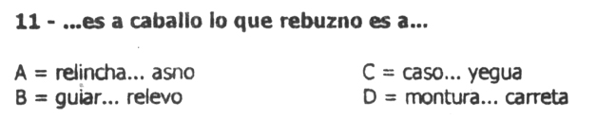

**FIGURA 2.1:** EJEMPLO DE UNA PREGUNTA DEL TEST DE PENSAMIENTO VERBAL

***Fuente:*** *Manual del DAT-5. Tests de Aptitudes Diferenciales*

Pensamiento verbal puede resultar útil para ayudar a predecir el éxito en la enseñanza académica así como en muchas ocupaciones tales como las relacionadas con los negocios, la actividad jurídica, la educación, el periodismo y las ciencias.

**B. Pensamiento Abstracto (RA)**

El test de Pensamiento abstracto es una medida no verbal de la habilidad para razonar. Evalúa cómo los sujetos pueden razonar con figuras o dibujos geométricos. Está constituido por ítems que requieren completar series de figuras, y aprecia la habilidad para continuar una serie geométrica en la que cada elemento cambia de acuerdo con una regla determinada. Se pide al sujeto que descubra la regla implícita en la ordenación y, de acuerdo con ella, decida cuál sería la próxima figura en la serie.

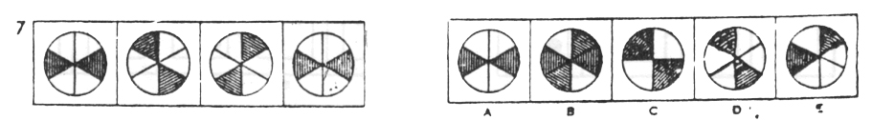

**FIGURA 2.2:** EJEMPLO DE UNA PREGUNTA DEL TEST DE PENSAMIENTO ABSTRACTO

***Fuente:*** *Manual del DAT-5. Tests de Aptitudes Diferenciales*

La puntuación de Pensamiento abstracto será frecuentemente relevante en tareas escolares u ocupacionales que exigen habilidad para establecer relaciones entre objetos en función de su tamaño, forma, posición, cantidad, etc., más bien que entre palabras o números. Pueden citarse como ejemplos en que este tipo de habilidad es necesaria las áreas de matemáticas, programación informática, diseño y reparación de automóviles.

**C. Pensamiento Mecánico (RM)**

El test de Pensamiento mecánico mide la capacidad de comprensión de principios básicos mecánicos de maquinaria, herramientas y movimientos. En cada ítem se presenta gráficamente una situación mecánica y una sencilla pregunta verbal; se trata de que expresen principios elementales que impliquen Pensamiento antes que conocimientos específicos.

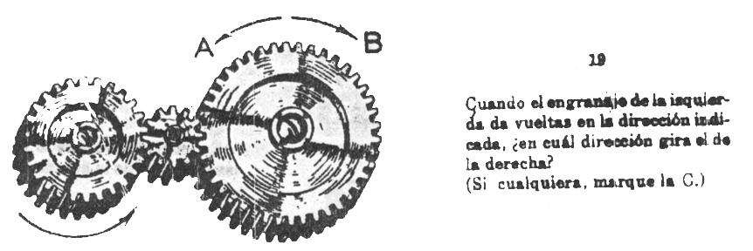

**FIGURA 2.3:** EJEMPLO DE UNA PREGUNTA DEL TEST DE PENSAMIENTO MECÁNICO

***Fuente:*** *Manual del DAT-5. Tests de Aptitudes Diferenciales*

Los estudiantes que resuelven bien este test suelen aprender fácilmente la forma de reparar y manejar mecanismos complejos. Entre las profesiones que exigen una buena habilidad mecánica están las de carpintero, mecánico, ingeniero, electricista y operador de máquinas.

* + - 1. **Estructura de los Tests de Aptitudes Diferenciales**

Las pruebas DAT constan de dos niveles que en conjunto, miden las aptitudes de los escolares que cursan estudios comprendidos entre los grados 7 y 12 del sistema educativo americano. El nivel 1 se ha diseñado para su aplicación preferente a los alumnos de los grados 7 a 9; el nivel 2 para los comprendidos entre el 10 y el 12. Los dos pueden ser aplicados a adultos con estudios previos equivalentes a los indicados.

El número de tests y de ítems es el mismo en ambos niveles y para cada uno de éstos se elaboraron dos formas paralelas en cuanto a contenido y dificultad. La tabla 1 presenta el número de ítems y tiempo de aplicación de cada uno de ellos.

**TABLA 1**

*Número de ítems y tiempos de aplicación de los Tests de Aptitudes Diferenciales (versión original americana)*

|  |  |  |  |  |
| --- | --- | --- | --- | --- |
| **TESTS** | **NIVEL I (Grados 7-9)** | | **NIVEL 2 (Grados 10-12)** | |
| **Número de ítems** | **Tiempo (minutos)** | **Número de ítems** | **Tiempo (minutos)** |
| **Pensamiento verbal** | 40 | 25 (20) | 40 | 25 (20) |
| **Pensamiento abstracto** | 40 | 20 | 40 | 20 |
| **Pensamiento mecánico** | 60 | 25 (20) | 60 | 25 (20) |

**Nota:** *Estos datos son parcialmente válidos para los tests españoles, con estas salvedades: El tiempo para algunas pruebas se ha reducido (valores entre paréntesis) y se ha prescindido del test de Uso del lenguaje.*

**Elaborado por:** Billy Andrade García

***Fuente:****Manual del DAT-5. Tests de Aptitudes Diferenciales, pág 11*

### 

### Adaptación Española del DAT

En 1966 se llevó a cabo la primera adaptación española del DAT a partir de la antigua Forma americana. Aunque en reediciones posteriores se fueron incorporando nuevas aportaciones técnicas, ésta ha sido la versión que ha venido utilizándose hasta el momento. Ni el número ni el contenido de los tests ha sufrido variaciones a lo largo de estos años. La que ahora se presenta se basa en la Forma C de la 5ª versión americana y asume, por tanto, los cambios que en ella se han introducido a los que se han añadido los que el propio proceso de adaptación requería y que se resumen en los párrafos siguientes.

* + - 1. **Modificaciones en los Tests**

No han sufrido variación alguna los ítems de los tests carentes en absoluto de contenido verbal: Pensamiento abstracto. En el resto de las pruebas se ha tenido especial cuidado en mantener la estructura y tipo de formulación propuesto por los autores. Los principales cambios introducidos han sido los siguientes:

**A. Pensamiento Verbal**

Este test ha sufrido importante variaciones ya que la mera traducción hubiera conducido a mantener una semejanza sólo de contenido o exclusivamente gramatical, perdiendo gran parte de los valores de carácter semántico sobre los que de ordinario se apoyan las analogías propuestas. El grado de dificultad se hubiera visto, además, gravemente alterado puesto que tanto los conocimientos básicos requeridos como, sobre todo, los diversos significados de las palabras que sirven de vehículo a los conceptos que se relacionan, difieren notablemente en una y otra cultura.

Fue necesario, por ello, reformular la mayoría de los ítems originales y crear otros nuevos con objeto de someterlos a prueba en una fase experimental previa. Se puso especial interés en respetar la estructura formal, los tipos de contenidos y, sobre todo, los procesos mentales subyacentes, de los correspondientes ítems originales.

**B. Pensamiento Mecánico**

En aquellos ítems en que sobre el diseño gráfico aparecía una palabra en inglés se sustituyó por la correspondiente española.

### Materiales

A continuación se describe los materiales que se deberían entregar a las personas que van a realizar las pruebas.

* + - 1. **Cuadernillos**

Se presenta un Cuadernillo al estudiante. Este cuadernillo inicia con instrucciones y ejemplos antes de cada prueba. Cada cuadernillo contiene las 3 pruebas del DAT, tal diseño responde a la concepción de la prueba como una batería que ofrece tras su aplicación acerca de diversas aptitudes de la persona evaluada.

Este Cuadernillo puede ser utilizado en varias ocasiones ya que las contestaciones se anotan en la Hoja de respuestas; sin embargo habrá de comprobarse que no haya anotaciones sobre ellos, o si esto no es posible, destruirlos.

* + - 1. **Hoja de Respuestas**

La Hoja de respuestas sigue un modelo manual, esta, presenta 3 zonas visualmente divididas para las respuestas del Pensamiento Abstracto, Pensamiento Verbal y Pensamiento Mecánico; cada área contiene casilleros para escribir las diferentes respuestas correspondiente a cada numeral de la batería de preguntas de cada prueba.

* + - 1. **Materiales Complementarios**

El tiempo de aplicación debe ser medido con precisión por lo que debe disponerse de un cronómetro.

Además de los lápices y borradores que se entreguen inicialmente a cada uno de los examinados deberán tenerse otros de repuesto para posible sustitución.

* + - 1. **Instrucciones Generales de Aplicación**

Además de las condiciones habituales para la aplicación colectiva de tests psicológicos (local convenientemente ventilado e iluminado, mesas de trabajo cómodas y suficientemente separadas, evitación de cualquier motivo de interrupción o distracción, mantenimiento de un clima de tranquilidad y motivación entre los sujetos de examen, etc.), es necesario en este caso.

1. Leer completa y atentamente las instrucciones específicas.
2. Decidir las áreas de identificación que deben ser cumplidas y familiarizarse con el sistema de codificación, en caso de uso de Hojas de corrección mecanizada.
3. Distribuir a los sujetos el material necesario: Un Cuadernillo del test, lápiz y borrador, Hoja de respuestas correspondiente (añadiendo una hoja en blanco cuando vaya a aplicarse el test de Pensamiento numérico).
4. En los ejemplos, emplear todo el tiempo que sea preciso para que los sujetos entiendan lo que tienen que hacer y la forma de marcar sus respuestas; si es necesario, repetir los ejemplos y su explicación, pero nunca utilizar otros distintos a los que se proponen.
5. Una vez que empiece la prueba, comprobar que los sujetos marcan sus respuestas en los espacios y en la forma adecuada; indicarles que continúen si se detienen al final de una página que no sea la última del test. Estas dos ayudas (el modo de señalar la respuesta y la invitación a continuar) son las únicas que pueden recibir; nunca las relacionadas con los ítems del test.
6. Terminada la prueba, revisar las Hojas de respuestas, comprobar si se han cumplido adecuadamente todos los datos de identificación requerida y, especialmente si se han utilizado hojas para corrección mecanizada, comprobar si han hecho marcas extrañas o duplicadas y si se han borrado bien las contestaciones anuladas.

Unas sugerencias sobre el orden de aplicación de las pruebas y desarrollo del examen es que no existe un orden obligado de aplicación de las pruebas, tampoco se ha preestablecido la duración de cada sesión; no obstante conviene tener en cuenta:

1. El tiempo de trabajo efectivo en cada sesión no debiera ser superior a 75 minutos.
2. Si se aplica más de un test en la misma sesión, se recomienda conceder entre uno y otro un periodo de descanso de aproximadamente 10 minutos; durante este tiempo, deben cerrarse los Cuadernillos y voltear la Hoja de Respuestas de forma que no queda a la vista la cara impresa; ambos documentos quedarán sobre el pupitre sin que los sujetos los consulten.

En la tabla siguiente se resumen los tiempos (incluyendo los previstos para las instrucciones) y el orden de aplicación recomendado. La aplicación completa de la batería podría realizarse en tres sesiones.**TABLA 2**

*Orden y tiempos de aplicación del DAT-5*

|  |  |
| --- | --- |
|  | **Tiempo** |
| *Primer test:*  Distribución de material e instrucciones  Pensamiento abstracto | Aproximado 5 minutos  20 minutos |
|  |  |
| *Tercer test:*  Distribución de material e instrucciones  Pensamiento verbal | Aproximado 5 minutos  20 minutos |
|  |  |
| *Cuarto test:*  Distribución de material e instrucciones  Pensamiento mecánico | Aproximado 5 minutos  20 minutos |

**Elaborado por:** Billy Andrade García

***Fuente:*** *Manual del DAT-5. Tests de Aptitudes Diferenciales*

### Puntuación

En todas las pruebas la puntuación directa es igual al **número de aciertos**. No son tenidos en cuenta, a estos efectos, los errores u omisiones, si bien su recuento puede resultar útil como medio de comprobación del proceso (sumados con los aciertos, deben totalizar el número de ítems del tests).

Las puntuaciones directas obtenidas por el sujeto en cada prueba se registrarán en la Hoja de respuestas generales, para transformarlas luego en su correspondientes centiles mediante la consulta de las tablas de baremos.

### Tipos de puntuaciones utilizadas en el DAT

Del DAT-5 pueden obtenerse varios tipos de puntuaciones que pueden agruparse en dos categorías: las directas y las referidas a baremos. Las directas se relacionan con el contenido específico del test, mientras que las referidas a baremos se utilizan para comparar los resultados de un sujeto en los diversos tests con los resultados de una muestra de tipificación. La clase de puntuaciones a utilizar depende del propósito para el que se aplique la batería. A continuación se describen las características, aplicaciones y limitaciones para facilitar la decisión sobre las más adecuadas al objetivo que se pretenda.

* + - 1. **Puntuaciones Directas**

Una puntuación directa equivale al número de cuestiones que el sujeto ha contestado correctamente. La tabla 3 muestra la descripción de estas puntuaciones.

**TABLA 3**

*Rangos de puntuaciones directas de los Test de Aptitudes Diferenciales*

|  |  |
| --- | --- |
|  | **Rango** |
| Pensamiento Abstracto | 0 – 50 |
| Pensamiento Verbal | 0 – 50 |
| Pensamiento Mecánico | 0 – 68 |

**Elaborado por:** Billy Andrade García

***Fuente:*** *Manual del DAT-5. Tests de Aptitudes Diferenciales*

Puesto que cada uno de los tests de la batería difiere en longitud, contenido y dificultad, las puntuaciones directas de los tests o de los niveles del DAT no pueden compararse directamente. Una puntuación directa debe ser, pues, interpretada únicamente en relación con el conjunto específico de cuestiones del que se obtuvo. Por ello esta puntuación ofrece una información limitada sobre el rendimiento relativo del sujeto. Si el objetivo es evaluar a un sujeto en relación con otros o comparar sus puntuaciones en los distintos tests, debería utilizarse una o varias de las puntuaciones a que se hace referencia posteriormente.

* + - 1. **Puntuaciones referidas a Baremos**

Cada una de las puntuaciones que se describen a continuación ofrece una modalidad peculiar de información que resulta útil para determinados propósitos. Por ejemplo, los centiles y decatipos pueden emplearse para comparar los resultados de un sujeto en varios tests, niveles o formas del DAT o para evaluarlos en relación con los obtenidos por sus compañeros. Las puntuaciones típicas permiten comparar el rendimiento de los sujetos independientemente de la forma o nivel que se les haya aplicado. El tipo de puntuaciones necesarias depende de las comparaciones que deseen hacerse.

**A. Centiles**

Las puntuaciones centiles se distribuyen entre el **1** y el **99**, con 50 como valor medio. El rango centil correspondiente a una puntuación dada, indica el porcentaje de un grupo de referencia que obtuvo puntuaciones iguales o inferiores a esa puntuación. Por ejemplo, un estudiante que obtuvo puntuaciones iguales o mejores que las del 75% de los estudiantes del grupo con quien se compara, obtiene un centil 75. El grupo de referencia puede estar constituido por una muestra nacional o local de sujetos examinados con el DAT en un determinado período del año. Esta puntuación debe ser interpretada siempre por referencia al grupo del cual se obtuvo.

El rango centil indica la situación relativa de un sujeto respecto a otros del mismo grupo de referencia a quienes se les haya aplicado el test en un tiempo igualmente comparable. Puede utilizarse también para comparar el rendimiento de un sujeto en distintos tests; pero teniendo presente, en todo caso, que las puntuaciones centiles no representan su “cuantía real” de habilidad. Además, sus unidades no se mantienen constantes a lo largo de la escala.

**B. Decatipos**

Son puntuaciones que van de **1** hasta **10**, siendo el 5.5 la que indica el rendimiento medio. Al igual que los centiles, expresan la situación relativa de un sujeto respecto a un grupo de referencia. Sin embargo, puesto que sus unidades son constantes e indican aproximadamente la misma habilidad, pueden ser particularmente útiles para comparar las puntuaciones de un sujeto en diversos tests en un perfil de decatipos. Debido a la igualdad existente entre sus intervalos (en que la diferencia entre los decatipos 2 y 4 es prácticamente la misma que entre el 5 y el 7), permiten identificar fácilmente categorías amplias de rendimiento.

**C. Puntuaciones S**

Se obtienen a partir de la transformación lineal de las puntuaciones estándar **z** en otras con **media 50** y **desviación estándar 20**. La conversión a puntuaciones estándar supone un cambio de origen de la escala (la media) y de unidad de medida (desviación estándar), ya que las puntuaciones representan distancias de la media en desviaciones estándar. La distribución original de las puntuaciones no se ve alterada. Este tipo de puntuaciones son de uso común en tests de aptitudes del ámbito escolar o empresarial.

* + - 1. **Baremos independientes para cada sexo**

Un aspecto importante de los baremos del DAT es la presentación separada por sexo de los baremos y centiles, de tipos y puntuaciones S. Se ofrecen tablas separadas de baremos para mujeres y varones y para ambos sexos conjuntamente. Aunque a primera vista puede parecer que los baremos independientes para mujeres y varones que presentan un modo indeseable de discriminación sexual, de hecho la verdad es lo contrario.

Uno y otro sexo tienen habitualmente puntuaciones diferentes en algunos de los tests del DAT. En particular, los varones tienden a puntuar más alto que las mujeres en Pensamiento mecánico, mientras que las mujeres tienen puntuaciones más elevadas en otros tests. Algunas de estas diferencias pueden tener considerables consecuencias en la planificación educativa y vocacional. Por ejemplo, una puntuación directa de 42 Pensamiento mecánico podría situar a un varón en el centil 80 comparándole con el grupo total. En consecuencia, un orientador podría sentirse inclinado a sugerir que este estudiante pensara en una carrera que requiriese actitud mecánica. Sin embargo esta sugerencia podría ser equivocada porque, cuando a este estudiante se le compara únicamente con varones alcanza un centil de 65. Así pues, el rendimiento de este estudiante en relación con otros varones es más bajo que el que obtiene con el grupo total de su mismo curso. Al contrario, cuando la puntuación de este alumno se compara con el grupo de mujeres, alcanza un centil de 85.

Por consiguiente, está claro que debe mantenerse alguna diferencia de rendimiento en los baremos referidos a los dos sexos en algunos tests. En términos de consejo vocacional y de carrera, la comparación con baremos común para ambos sexos puede reforzar los estereotipos del diferente papel de los sexos que ha venido existiendo en el mundo del trabajo, puesto que los resultados pueden sugerir a los consejeros que las mujeres son menos capaces de realizar tareas mecánicas y los varones peor dotados para las administrativas. Si se utilizan los baremos combinados con fines de orientación, existirá una tendencia a dirigir a los estudiantes hacia trabajos y programas que están en línea con las diferentes ocupacionales intersexos.

Puesto que varones y mujeres tienden a obtener resultados muy parecidos en muchos de los tests de la batería, es muy posible que, con los progresivos cambios en el mercado de trabajo, las diferencias intersexos, asociadas especialmente a los tests de Pensamiento mecánico vayan disminuyendo a lo largo del tiempo. Tal vez entonces, no sería preciso hacer baremos separados para ambos sexos. Por el momento, sin embargo, resultan necesarios.

### El DAT como predictor del éxito académico

Como se ha indicado, el principal objetivo de la batería DAT, en todas sus versiones, ha sido la evaluación del potencial de los alumnos para los estudios –muy principalmente de enseñanza media- en sus diversas áreas y modalidades.

La utilidad de los *Tests* *de Aptitudes Diferenciales* para predecir las calificaciones académicas finales de curso ha sido comprobada a lo largo de toda la historia de la batería. Existen numerosísimos estudios de validez referidos a las versiones anteriores del DAT; se ha llegado a la conclusión que Pensamiento verbal pronostica bien las calificaciones en los cursos de inglés, pero lo hace en escasa medida Pensamiento mecánico. Y esto ocurre tanto en las muestras de varones como en las mujeres.

El test de Pensamiento verbal muestra validez relativamente alta para predecir las calificaciones en la mayor parte de las asignaturas. Esto puede deberse, en parte, a la costumbre académica de calificar a muchos sujetos a partir de informes escritos, preguntas de examen y otras respuestas verbales. Consecuentemente, la aptitud para verbalizar con una estructura gramatical convencional influye quizá en las calificaciones, incluso en las disciplinas de Ciencias. Es posible igualmente que este test tenga alta correlación con medidas de comprensión lectora, que también es importante en estas áreas. Finalmente, constituye una posible explicación el hecho de que este test mida lo que corrientemente se llama “inteligencia verbal” que probablemente juegue un papel importante en el rendimiento académico.

Las primeras ediciones del manual del DAT destacaban el Pensamiento abstracto como buen predictor de las asignaturas de Ciencias. Los estudios de validez más recientes sugieren que es también un buen predictor de las asignaturas de matemáticas. Aunque esto debería confirmarse en posteriores investigaciones, cabe pensar que los cambios en la pedagogía de las matemáticas constituyen un factor significativo para que esto sea así.

Puede esperarse que Pensamiento mecánico muestre gran validez con respecto a ciertos criterios ocupacionales así como asignaturas de determinadas áreas vocacionales. Existen indicaciones, basadas en datos de muestras demasiado pequeñas para ser incluidas en este manual, de que este test predice los rendimientos en áreas como calefacción, fontanería y trabajos de chapistería, pero se trata solo de indicaciones. El test tiene el mismo tipo de contenido que el de Comprensión mecánico de Bennett del que se ha comprobado una buena validez para numerosas tareas de carácter mecánico.

* + - 1. **Carácter específico de la validez**

Un test posee un cierto grado de validez para un criterio y para una población específica. Cuando cambian la naturaleza del criterio o las características de la población, hay que esperar diferencias en los coeficientes de validez. Incluso, si los criterios permanecieran constantes y las muestras de estudios se obtuvieran de la misma población, son previsibles ciertas variaciones en los coeficientes de validez de un test a causa de los errores muestrales. Cuando el coeficiente de correlación se basa en un gran número de casos, el margen de error muestral es menor que cuando se ha calculado sobre pocos casos. Por esto, los estudios de validez hechos sobre muestras amplias tienden a ofrecer estimaciones más precisas y estables de la validez del test que los que se realizan sobre muestras pequeñas.

Todos los datos de validación –relacionados a estos o a cualquier otro test- deben ser interpretados atendiendo una doble referencia: 1) la idoneidad estadística de los datos, tales como el tamaño de la muestra, la fiabilidad del test y del criterio, y 2) su aplicabilidad al contexto de la situación particular que interesa al que lo utiliza –nivel del curso, sexo, contenido de la asignatura, sistema de calificación, forma de selección de los estudiantes, etc. En resumen, la validez es específica; no hay una “validez del test”; existen solo “valideces” empíricamente que indican la utilidad de un test en diversas situaciones. Del conjunto de los datos se obtienen generalizaciones sobre la eficacia del test, la validación no es nunca un proceso finalizado: los que utilizan el test deben por sí mismos evaluar e integrar los datos disponibles. A medida que el evaluador acumula experiencia con el DAT, las puntuaciones de cada uno de sus tests adquieren un mayor significado como medida de las aptitudes humanas.

¿Qué beneficio puede, por consiguiente, obtener el evaluador de los datos de validez que ofrece el Manual? En primer lugar, que cada uno de los test puede ofrecer un pronóstico útil en determinadas circunstancias, aunque no existen garantías de que estos u otros tests sean predictores totalmente seguros del éxito. Naturalmente, existen situaciones en las que la validez del DAT es insatisfactoria -no se ha construido (ni puede constituirse) ningún test que sea totalmente perfecto.- lo más que puede esperarse de un test es que existan situaciones reales, ni aptitudes ni artificialmente manipuladas, en las que el test resulta útil. En segundo término, que los datos ofrezcan suficientes indicaciones sobre cual de los test es más probable que pronostique el rendimiento en áreas concretas. Este es un conocimiento útil, pero de carácter orientativo, no infalible. Los evaluadores harán bien en descubrir cuáles de los tests funcionan mejor en sus propios centros; los datos del Manual constituyen una muestra de una amplia experiencia, pero lo más importante para cualquier centro concreto es su propia experiencia.

### Normas Interpretativas

A continuación se presentarán los criterios necesarios para elaborar la tabla de baremos y la interpretación de las mismas.

* + - 1. **Criterios para la elaboración de Baremos**

Se ha juzgado oportuno incluir algunas tablas en las que se presentan, normalizados, los resultados obtenidos en la aplicación de parte de los tests en proceso de selección profesional e incluso en el proceso de orientación escolar de estudiantes del último curso preuniversitario. En ambos casos no se aplicó la batería completa, sino sólo aquellas pruebas que evaluaban las actitudes que se consideraron necesarias, bien para el desempeño correcto del puesto al que aspiran los profesionales, bien para orientar sobre la posibilidad de éxito de los estudiantes en las carreras que deseaban cursar. En apartados posteriores se describen con detalles las características de las muestras empleadas.

Las tablas 4 a 6, contienen los baremos de diversas muestras de estudiantes aspirantes a diferentes carreras universitarias.

**TABLA 4**

*Baremos de estudiantes aspirantes a universidad,*

*Varones y mujeres (Nivel 2)*

|  |  |  |  |  |  |  |
| --- | --- | --- | --- | --- | --- | --- |
| **Centil** | **VR** | **NR** | **AR** | **SR** | **S** | **De** |
| 99 | 37-40 | 32-40 | 36-40 | 50 | 97 | 10 |
| 98 | 36 | 31 | 35 | - | 91 | 10 |
| 97 | 35 | 30 | 34 | 49 | 87 | 9 |
| 96 | 34 | 28 | 33 | 48 | 85 | 9 |
| 95 | 33 | 28 | 32 | 47 | 83 | 9 |
| 90 | 31-32 | 24-27 | 31 | 45-46 | 76 | 8 |
| 85 | 29-30 | 23 | 30 | 44 | 71 | 8 |
| 80 | 28 | 22 | 29 | 42-43 | 67 | 7 |
| 75 | 27 | 21 | 28 | 41 | 63 | 7 |
| 70 | 26 | 20 | 27 | 40 | 60 | 7 |
| 65 | 25 | - | 26 | 39 | 58 | 6 |
| 60 | 24 | 19 | - | 37-38 | 55 | 6 |
| 55 | 23 | 18 | 25 | - | 52 | 6 |
| 50 | 22 | 17 | 24 | 36 | 50 | 6 |
| 45 | 21 | 16 | 23 | 35 | 48 | 5 |
| 40 | 20 | 15 | - | 33-34 | 45 | 5 |
| 35 | 19 | - | 22 | 31-32 | 42 | 5 |
| 30 | 18 | 14 | 21 | 30 | 40 | 4 |
| 25 | 17 | - | 20 | 29 | 37 | 4 |
| 20 | 16 | 13 | 19 | 26-28 | 33 | 4 |
| 15 | 15 | 12 | 18 | 24-25 | 29 | 3 |
| 10 | 13-14 | 11 | 17 | 22-23 | 24 | 3 |
| 5 | 12 | 10 | 15-16 | 19-21 | 17 | 2 |
| 4 | 11 | - | 14 | 18 | 15 | 2 |
| 3 | 10 | 9 | - | 17 | 12 | 2 |
| 2 | 8-9 | 8 | 13 | 16 | 9 | 1 |
| 1 | 0-7 | 0-7 | 0-12 | 0-15 | 3 | 1 |
| **N** | 2,383 | 409 | 2,383 | 444 | **N** |  |
| **Media** | 22.09 | 17.56 | 24.11 | 34.57 | **Media** |  |
| **D.t.** | 6.62 | 5.41 | 5.48 | 8.56 | **D.t.** |  |

***Fuente:*** *Manual del DAT-5. Tests de Aptitudes Diferenciales*

**TABLA 5**

*Baremos de estudiantes aspirantes a universidad*

*Varones (Nivel 2)*

|  |  |  |  |  |  |  |
| --- | --- | --- | --- | --- | --- | --- |
| **Centil** | **VR** | **NR** | **AR** | **SR** | **S** | **De** |
| 99 | 38-40 | 32-40 | 37-40 | 50 | 97 | 10 |
| 98 | 37 | 31 | 36 | - | 91 | 10 |
| 97 | 36 | - | 35 | - | 87 | 9 |
| 96 | 35 | 30 | 34 | 49 | 85 | 9 |
| 95 | - | 29 | 33 | 48 | 83 | 9 |
| 90 | 33-34 | 27-28 | 32 | 46-47 | 76 | 8 |
| 85 | 31-32 | 25-26 | 31 | 44-45 | 71 | 8 |
| 80 | 30 | 24 | 30 | 43 | 67 | 7 |
| 75 | 28-29 | 22-23 | 29 | 42 | 63 | 7 |
| 70 | - | - | 28 | 40-41 | 60 | 7 |
| 65 | 27 | 21 | 27 | 39 | 58 | 6 |
| 60 | 26 | 20 | - | 38 | 55 | 6 |
| 55 | 25 | 19 | 26 | 37 | 52 | 6 |
| 50 | 24 | 18 | 25 | 36 | 50 | 6 |
| 45 | 23 | 17 | 24 | 35 | 48 | 5 |
| 40 | 22 | - | 23 | 34 | 45 | 5 |
| 35 | 21 | 16 | - | 32-33 | 42 | 5 |
| 30 | 20 | 15 | 22 | 31 | 40 | 4 |
| 25 | 18-19 | 14 | 21 | 30 | 37 | 4 |
| 20 | 17 | 13 | 20 | 27-29 | 33 | 4 |
| 15 | 16 | 12 | 19 | 25-26 | 29 | 3 |
| 10 | 14-15 | 11 | 17-18 | 23-24 | 24 | 3 |
| 5 | 12-13 | 10 | 15-16 | 20-22 | 17 | 2 |
| 4 | - | - | - | 19 | 15 | 2 |
| 3 | 11 | 9 | 14 | - | 12 | 2 |
| 2 | 8-10 | 8 | 13 | 17-18 | 9 | 1 |
| 1 | 0-7 | 0-7 | 0-12 | 0-16 | 3 | 1 |
| **N** | 1,078 | 151 | 1,078 | 247 | **N** |  |
| **Media** | 23.56 | 18.68 | 24.86 | 35.24 | **Media** |  |
| **D.t.** | 6.96 | 5.88 | 5.53 | 8.36 | **D.t.** |  |

***Fuente:*** *Manual del DAT-5. Tests de Aptitudes Diferenciales*

**TABLA 6**

*Baremos de estudiantes aspirantes a universidad*

*Mujeres (Nivel 2)*

|  |  |  |  |  |  |  |
| --- | --- | --- | --- | --- | --- | --- |
| **Centil** | **VR** | **NR** | **AR** | **SR** | **S** | **De** |
| 99 | 35-40 | 32-40 | 36-40 | 50 | 97 | 10 |
| 98 | 33-34 | 31 | 34-35 | 48-49 | 91 | 10 |
| 97 | 32 | 29-30 | 33 | - | 87 | 9 |
| 96 | 31 | 27-28 | 32 | 47 | 85 | 9 |
| 95 | 30 | 25-26 | 31 | 46 | 83 | 9 |
| 90 | 29 | 23-24 | 30 | 45 | 76 | 8 |
| 85 | 27-28 | 22 | 29 | 43-44 | 71 | 8 |
| 80 | 26 | 21 | 28 | 42 | 67 | 7 |
| 75 | 25 | 20 | 27 | 41 | 63 | 7 |
| 70 | 24 | 19 | 26 | 40 | 60 | 7 |
| 65 | 23 | - | 25 | 38-39 | 58 | 6 |
| 60 | - | 18 | - | 37 | 55 | 6 |
| 55 | 22 | 17 | 24 | 36 | 52 | 6 |
| 50 | 21 | 16 | - | 35 | 50 | 6 |
| 45 | 20 | 15 | 23 | 34 | 48 | 5 |
| 40 | 19 | - | 22 | 32-33 | 45 | 5 |
| 35 | 18 | 14 | 21 | 30-31 | 42 | 5 |
| 30 | 17 | - | - | 29 | 40 | 4 |
| 25 | 16 | 13 | 20 | 27-28 | 37 | 4 |
| 20 | 15 | - | 19 | 25-26 | 33 | 4 |
| 15 | 14 | 12 | 18 | 23-24 | 29 | 3 |
| 10 | 13 | 11 | 16-17 | 21-22 | 24 | 3 |
| 5 | 11-12 | 10 | - | 18-20 | 17 | 2 |
| 4 | - | - | 15 | 17 | 15 | 2 |
| 3 | 10 | 9 | 13-14 | 16 | 12 | 2 |
| 2 | 8-9 | 8 | 12 | 14-15 | 9 | 1 |
| 1 | 0-7 | 0-7 | 0-11 | 0-13 | 3 | 1 |
| **N** | 1,078 | 151 | 1,078 | 247 | **N** |  |
| **Media** | 23.56 | 18.68 | 24.86 | 35.24 | **Media** |  |
| **D.t.** | 6.96 | 5.88 | 5.53 | 8.36 | **D.t.** |  |

***Fuente:*** *Manual del DAT-5. Tests de Aptitudes Diferenciales*

* + - 1. **Interpretación de las puntuaciones**

Para interpretar las puntuaciones directas de un sujeto, debe localizarse al grupo normativo más adecuado para la comparación, teniendo en cuenta, en primer lugar, el nivel de la batería aplicada y, posteriormente, el resto de las características del curso, sexo o actividad profesional, informaciones que figuran siempre en las cabeceras de cada tabla.

Las **puntuaciones directas** de cada test, aparecen en la parte central de cada tabla, en la primera columna de la izquierda figuran los centiles, y en las dos últimas de la derecha las puntuaciones S correspondientes y los decatipos.

Las **puntuaciones centiles** indican el tanto por ciento del grupo normativo al que un sujeto es superior en el rasgo apreciado por la prueba; se han obtenido, para cada prueba por separado, a partir de los valores de la media y la desviación típica y mediante un ajuste a la curva normal. La escala de centiles está diseñada para que el psicólogo práctico pueda realizar una interpretación realista de las puntuaciones obtenidas en las pruebas. No ha parecido conveniente la utilización de todos los centiles (se ofrecen sólo 27 valores) puesto que con ellos se daría la impresión de una excesiva exactitud que el error de medida de las pruebas no garantiza. Los centiles que aparecen en las tablas han de considerarse como “zonas” más que como puntos precisos; el centil indicado es el punto medio de una zona de amplitud diversa. Así, si un alumno varón de primero de bachillerato obtiene una puntuación directa en Pensamiento verbal, el centil que le corresponde, según la tabla es 60, situado en un intervalo que comprende los centiles de 58 a 62; con una cierta probabilidad, pueda afirmarse que el sujeto es superior al 57% del grupo normativo y es superado por el 38% del mismo grupo.

La columna de “**decatipos**” constituye simplemente una escala típica normalizada (establecida a partir de la puntuación centil) con puntuaciones entre 1 y 10; su denominación se debe a que comprende 10 (“deca”) unidades típicas.

La escala de **puntuaciones S**, internacionalmente conocida, puede ser utilizada para obviar las limitaciones que presentan la escala centil (cuya unidad no es constante a lo largo de la misma) y la escala de decatipos (con poca discriminación, por su pequeño número de unidades).

## 2.3 El test de SPOC, sistema de preferencias ocupacionales de carreras

La Universidad de Guayaquil, a parte de elaborar los Tests de Aptitudes Diferenciales también elabora este test que se anexa en el ANEXO D.

El Sistema de Preferencias Ocupacionales de carreras (Sistema POC) está diseñado para ayudar a planear la carrera a elegir a futuro. El primer paso en la planificación de carrera es determinar la clase de trabajo que le interesa. El inventario de Sistema POC ayudará a comparar la relativa intensidad de los intereses del estudiante en las actividades que lleva a cabo en una gran variedad de ocupaciones.

### 2.3.1 Calificación de resultados y definición del perfil

**Para calificar el Perfil;** después que el alumno haya respondido a todos los puntos, deberá abrir el folleto del inventario, anexo a la prueba, en la última página y sumar cada hilera horizontalmente, asignando los siguientes valores a cada una de las respuestas: G = 3, g = 2, d = 1. La respuesta D (me disgusta mucho) tiene un valor de cero. Como son cuatro respuestas para cada hilera, la máxima suma posible para cualquier hilera será 12, el estudiante tendrá que apuntar esta suma en los espacios que quedan en el margen derecho de la hoja de respuesta, empezando, con la primera suma “A1” y continuando de esa manera hasta la última suma de la hoja, “N3”. Cuando haya terminado este paso, habrá una suma en cada uno de los espacios derechos que llevan letra.

**Para delinear el Perfil;** después de que el alumno haya terminado de calificar el folleto del inventario según las instrucciones anteriores, deberá abrir la Hoja del Perfil de la guía otorgada para delinear el Perfil de sus intereses. Deberá leer horizontalmente la parte superior y la parte inferior de los cuadros de la Hoja del Perfil. Uno de cada dos cuadros está en orden alfabético. Sumando los tres resultados del folleto que lleva la letra “A”, luego los que llevan “B” y siguiendo de esa manera hasta llegar a “N”, el alumno podrá obtener los resultados que se delinearán, para que luego el alumno apunte el total de los tres números en el cuadro correspondiente de la Hoja de Perfil. El alumno deberá asegurarse de sumar los tres resultados de cada letra. Así los tres resultados de “A” se apuntarán en los tres espacios dados en un cuadro “A” en la parte superior, después se sumarán y se apuntará la cantidad sumada dentro del cuadro que lleva la letra “A”. El alumno deberá repetir esto para todos los cuadros de la “A” a la “N”.

El siguiente paso es la delineación del perfil de preferencias. La columna H es para los hombre y la columna M es para las mujeres. Si el alumno desearía comparar sus resultados con otros hombres de su mismo nivel educativo, deberá pintar un punto negro sobre los resultados que obtuvo en la columna H, en cambio si desearía comparar sus resultados con los de otras mujeres, deberá usar la columna M. Marcando así los resultados obtenidos para cada uno de los catorce puntos que ha pintado con una línea recta. Ahora el alumno estará listo para interpretar su perfil según las instrucciones que continúan.

### 2.3.2 Interpretación del perfil

El Perfil presentará la comparación de los intereses del estudiante con la de otras personas de su presente nivel educativo dentro de las catorce agrupaciones ocupacionales. Después de que haya delineado su perfil según las instrucciones anteriores, primero deberá fijarse en las agrupaciones donde tiene los picos más altos en la delineación que el alumno ha hecho. Estos son los grupos ocupacionales por los cuales el alumno mostrará mayor interés en comparación con otros estudiantes de su mismo nivel.

Para ayudar más a comparar sus respuestas con las de otros estudiantes, los resultados podrán interpretarse en términos de *porcentaje* de otros estudiantes que tuvieron un resultado menor a cierta cifra. Los resultados podrán interpretarse de manera que se haga referencia a los números (porcentajes) que se encuentran en las columnas de la extrema derecha e izquierda de la Hoja del Perfil. Por ejemplo, si el resultado que obtuvo el estudiante en la escala de Ciencias, Profesiones queda en la línea media, la mitad (50%) de otros estudiantes del país que se han hecho el Inventario tuvieron como resultado menor al del estudiante. Si el resultado del estudiante cae en un punto representado por el porcentaje de 75, el cual es indicado por una línea de puntos en la Hoja de Perfil, el interés que el alumno ha mostrado en ese grupo es mayor que el 75% de otros estudiantes. Tanto más alto sea el resultado, cuanto mayor será el interés del alumno para con aquel grupo ocupacional en comparación con otros estudiantes.

Si el alumno desea considerar sus intereses en las diferentes actividades de trabajo sin hacer caso de los otros de su mismo nivel educativo, no tendrá que hacer más que ponerle un círculo a los cuadros que contienen los resultados más altos al pie de la Hoja del Perfil.

Típicamente, habrá una o dos áreas ocupacionales en que el alumno habrá tenido resultados altos. Estas son las áreas en que el alumno deberá enfocar su exploración de ciertas ocupaciones específicas. La descripción breve que se dará a continuación ayudará a comprender la naturaleza de las ocupaciones de cada grupo. Excepto por los grupos ocupacionales de oficina, aire libre y comunicaciones, se presentan primero los resultados para las ocupaciones profesionales, que normalmente requieren educación universitaria y frecuentemente especializaciones más avanzadas, y luego para ocupaciones sub-profesionales que requieren entrenamiento vocacional o de práctica y para las cuales no siempre se necesita un diploma universitario para ser aceptado.

Si el alumno encontrare que sus resultados no son altos en ninguno de los grupos, podría ser porque no ha tenido oportunidades suficientes para desarrollar interés en alguna área, o que el alumno no haya pensado lo suficiente en lo que quiere hacer en el futuro. Leyendo más sobre el tema y dialogando con un consejero o profesor, el alumno podrá identificar aquellas actividades ocupacionales que le serían de mayor interés.

### 2.3.3 Perfiles

En la tabla 7 se presenta la tabla de Evaluación del TEST SPOC, y a continuación una ampliación de la descripción de cada uno de estos perfiles con sus Materias y Carreras afines.

**TABLA 7**

*Tabla de Evaluación Test SPOC*

|  |  |  |
| --- | --- | --- |
| **COLUMNA** | **ÁREA DE INTERÉS** | **ESPECIALIZACIÓN** |
| **A** | Ciencias Profesionales | Químico Biólogo |
| **H** | Ciencias Sub-Profesionales | Químico Biólogo |
| **B** | Tecnología Profesional | Físico Matemático, Informática, Mecánica Industrial, Electrónica |
| **I** | Tecnología Sub-Profesionales | Físico Matemático, Informática, Mecánica Industrial, Mecánica Automotriz, Electricidad, Electrónica, Refrigeración |
| **D** | Negocios Profesionales | Comercio, Contabilidad, Administración, Mercadeo Secretariado |
| **K** | Negocios Sub-Profesionales | Comercio, Contabilidad, Secretariado Administrativo, Mercadeo |
| **F** | Artes Profesionales | Artes Plásticas |
| **M** | Artes Sub-Profesionales | Artes Plásticas |
| **G** | Servicios Profesionales | Sociales, Químico Biólogo |
| **N** | Servicios Sub- Profesionales | Sociales, Químico Biólogo |
| **C** | Economía del Consumidor | Industria del Vestido, Industria del Alimento |
| **E** | Oficina | Comercio, Secretariado, Administración |
| **J** | Aire Libre | Técnico Agropecuario, Químico Biólogo |
| **L** | Comunicaciones | Sociales |

***Fuente: Departamento de Orientación, Universidad de Guayaquil***

**Ciencias Profesionales (A)**

Estas ocupaciones entrañan la responsabilidad de la planeación y dirección de investigaciones científicas, y la acumulación y aplicación de conocimientos sistematizados en las ramas afines de las ciencias matemáticas, médicas, biológicas y físicas.

*Materias:* Anatomía, Antropología, Biología, Química, Geografía, Oceanografía, Física, Psicología, Zoología (Ciencias). Álgebra, Cálculo, Matemáticas para el procesamiento de datos, Geometría, Trigonometría (Matemáticas).

*Carreras:* Las carreras relacionadas con el área de salud, y las carreras de ciencias exactas.

**Ciencias Sub – Profesionales (H)**

Estas ocupaciones entrañan la observación y clasificación de datos al ayudar en investigaciones de laboratorio y la aplicación de éstas en los campos de medicina, ciencias biológicas y físicas.

*Materias:* Biología, Química, Geografía (Ciencias). Matemáticas prácticas y del consumidor, Matemáticas Generales.

*Carreras:* Tecnologías Médicas, Tecnologías en el área de ciencias físicas, como personal de apoyo de laboratorios, meteorología.

**Tecnología Profesional (B)**

Estas ocupaciones entrañan la responsabilidad de la ingeniería y el diseño estructural en la fabricación, construcción o transporte de productos o utilidades.

*Materias:* Álgebra, Cálculo, Matemáticas para el procesamiento de datos, Geometría, Trigonometría (Matemáticas). Dibujo mecánico, dibujo lineal, diseño industrial, metalurgia, electrónica de radio, carpintería (Artes Industriales). Química para Ingeniería, Física (Ciencias).

*Carreras:* Marina, Ingeniería Civil, Ingeniería Eléctrica Electrónica, Ingeniería en Sistemas, Ingeniería Química..

**Tecnología Sub – Profesionales (I)**

Estas ocupaciones entrañan el trabajo con las manos en un oficio adistrado en relación a la construcción, fabricación, instalación o reparación de productos en los campos afines de la construcción, electrónica o mecánica.

*Materias:* Matemáticas generales, prácticas y del consumidor (Matemáticas). Mecánica Automotriz, Artesanías, Dibujo lineal, Metalurgia, Electrónico de radio, Soldadura, Carpintería (Artes Industriales). Física (Ciencias).

*Carreras:* Personal de apoyo de construcción, tecnólogo de las ingenierías en electricidad, electrónica, sistemas, química, Relojero, Litógrafo.

**Economía del Consumidor (C)**

Estas ocupaciones se encargan de la preparación y el empaque de comestibles y la producción y el cuidado de ropa y productos textiles.

*Materias:* Servicios Alimenticios, Ropa, Salud, Sastrería (Economía doméstica). Artesanías, Hojalatería, Carpintería (Artes Industriales)

*Carreras:* Lo relacionado con producción textil (telas y pieles), lo relacionado a comercio de comida y el personal que se relaciona con este trabajo..

**Aire Libre (J)**

Estas ocupaciones se encargan de las actividades practicadas principalmente al aire libre, las cuales comprenden el cultivo y cuidado de plantas y de animales y el cultivo y la acumulación de cosechas y recursos naturales en el área de la agricultura y la naturaleza en la ciencia forestal, servicio de parques, pesca y minería.

*Materias:* Comercio general, teneduría de libros, finanzas personal (Comercio). Mecánica de automóviles, hojalatería, carpintería (Artes Industriales). Agricultura, biología, química, conservación, ecología, ciencias forestales, jardinería ornamental.

*Carreras:* Agrocomercio, conservación de la naturaleza.

**Negocios Profesionales (D)**

Estas ocupaciones entrañan puestas de muchas responsabilidades en la Organización, y Dirección eficiente de negocios, y Oficinas gubernamentales respecto de la financiación, contabilidad, dirección y producción comercial.

*Materias:* Contabilidad, teneduría de libros, comercio, experiencia en el trabajo, derecho comercial, procesamiento de datos, educación distributiva, economía, finanzas personales, arte de vender (Negocios). Inglés. Matemáticas avanzadas (Matemáticas). Historia, psicología.

*Carreras:* Las relacionadas a finanzas y dirección de promoción de una empresa.

**Negocios Sub – Profesionales (K)**

Estas ocupaciones involucran las ventas, promoción y las actividades correlativas de finanzas y organización de negocios.

*Materias:* Teneduría de libros, administración de negocios, experiencia en el trabajo, derecho comercial, procesamiento de datos, educación distributiva, economía, finanzas personales, arte de vender (Negocios). Inglés. Matemáticas prácticas y del consumidor (Matemáticas). Oficina.

*Carreras:* Personal de apoyo de finanzas, de promoción de ventas y por departamento de una empresa.

**Oficina (E)**

Estas ocupaciones entrañan el registrar, anotación y colocación en archivo de documentos comerciales que requieran mucha atención al detalle, el sentido del orden, exactitud, pulcritud, y rapidez en el trabajo de oficina, y de los contactos que resultan de clientes, con recopilación de documentos.

*Materias:* Teneduría de libros, negocios, experiencia en el trabajo, procesamiento de datos, anotación de datos, taquigrafía, mecanografía (Negocios). Inglés. Matemáticas básicas y para el consumidor (Matemáticas).

*Carreras:* Relacionadas con el cliente y la calificación de documentos ya sea manual o por computadora.

**Comunicaciones (L)**

Estas ocupaciones entrañan habilidad en el uso del lenguaje en la creación o la interpretación de literatura o en la comunicación escrita u oral, de conocimientos o ideas.

*Materias:* Derecho, comercio, inglés, historia, psicología, sociología.

*Carreras:* Todo lo que tenga que ver con producción de escrito u orales, dentro de estos están los abogados, profesores y locutores.

**Arte profesional (F)**

Estas ocupaciones entrañan la expresión individual de talentos y habilidad creativa o musical en los campos de diseño, bellas artes y de artes interpretativas.

*Materias:* Arte, artesanía, arte comercial, dibujo mecánico, artes gráficas, fotografía, drama, música, banda, orquesta, coro, arte teatral, inglés, gimnasia, baile moderno, travestismo.

*Carreras:* Relacionadas a representaciones, artes representativas y de bellas artes, diseño como decorador, arquitecto y todo lo relacionado con el diseño.

**Artes Sub – Profesionales (M)**

Estas ocupaciones entrañan la aplicación de habilidades artísticas en los campos de diseño y artes gráficas.

*Materias:* Arte, arte comercial, artesanías, dibujo mecánico, artes gráficas, decoración de casas, fotografía, matemáticas general.

*Carreras:* Personal de apoyo gráfico, publicista para levantar una obra y en diseño.

**Servicios Profesionales (G)**

Estas ocupaciones incluyen puesto de alta responsabilidad que entrañan relaciones interpersonales en el cuidado de las necesidades personales y bienestar de otras personas en los campos de servicio social, salud y educación.

*Materias:* Inglés, salud, humanidades, historia, psicología, estudios sociales, sociología, anatomía, biología, química.

*Carreras:* Relacionadas a la introducción, al servicio social de salud.

**Servicios Sub – Profesionales (N)**

Estas ocupaciones entrañan la provisión de servicios a personas, y la atención a los grupos deseos y bienestar de las personas en los campos de servicio personal, social, salud, protección y transporte.

*Materias:* Corte y confección, servicios alimenticios, salud, psicología, estudios sociales, sociología, y biología.

*Carreras:* Relacionadas a asistencia personal, personal de apoyo de servicio social o de salud.

## 2.4 Análisis estadístico de Correlación y Regresión.

El objeto de un experimento bivariante es determinar si hay alguna relación entre las variables que se miden. Y si la hay, intentar calcular:

* Una medida de ese grado de relación.
* Una ecuación matemática que describa con mayor o menor exactitud esa relación.

Un gráfico para ilustrar los datos bivariantes es el diagrama de dispersión, o nube de puntos:

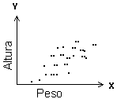

**FIGURA 2.4.** EJEMPLO DE DIAGRAMA DE DISPERSIÓN

***Fuente:*** *Moore David S., The Active Pracice of Statistics.*

A una de las variables (por ejemplo la X) se le denomina variable independiente, mientras que a la otra (la Y) se le denomina variable dependiente.

Se usa el término correlación cuando se habla de relaciones entre variables cuantitativas de experimentos bivariantes. A continuación se muestra cuatro diferentes situaciones gráficas y la interpretación de la correlación entre dos variables:

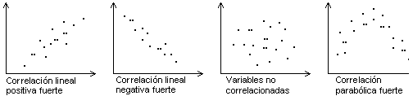

**FIGURA 2.5**. EXPLICACIÓN GRÁFICA DE LA CORRELACIÓN

***Fuente:*** *Moore David S., The Active Pracice of Statistics.*

### 2.4.1 Coeficiente de correlacion lineal

Es una medida del grado de asociación lineal entre las variables X e Y. Se representa por r:

image66

donde sx, sy son las desviaciones típicas de las variables X e Y respectivamente, y Sxy es la covarianza muestral de X e Y, que se define como la media de los productos de las desviaciones correspondientes de X e Y y de sus medias muestrales.

image67

**Propiedades**

* r está siempre comprendido entre -1 y 1.
* Si r = 1 ó r = -1 entonces los puntos de la muestra están situados en línea recta (correlación lineal perfecta).
* Si r está próximo a 1 ó a -1, habrá una asociación lineal fuerte entre ambas variables.
* Si r es cercano a 0, habrá una asociación lineal muy débil.
* r no varía cuando en las variables se realiza un cambio de escala o de origen. Esto demuestra que r no tiene dimensión.

### 2.4.2 Análisis de regresión de mínimos cuadrados

Comprende explicar una variable dependiente (Y) en términos de una o más variables independientes (X1, X2, …, Xn), tal explicación consiste en hallar una función que se aproxime al comportamiento de los datos observados.

Una línea de regresión es una línea recta que describe cómo una variable dependiente  cuantitativa, cambia en términos de una variable independiente  cuantitaiva. A menudo se utiliza la recta de regresión para predecir los valores de  para un valor dado de .

Una buena línea de regresión hace los errores lo más pequeño posible. La **Línea de Regresión de Mínimos cuadrados** para un  en función de  es la recta que hace la suma de los cuadrados de las distancias verticales de los datos observados a la recta lo más pequeña posible.

El **Modelo de Regresión Lineal (MRL) de mínimos cuadrados** tendrá la forma:



Donde:  = Parámetro que mide Intercepto de la recta al eje y

 = Parámetro que mide la pendiente de la recta.

 = Errores de los puntos a la recta, es una variable aleatoria normal con media 0 y desviación estándar 

La recta estimada a partir de este modelo se la conoce como Línea de Regresión de Mínimos Cuadrados y tiene la forma:



Donde:  = Estimador de , Intercepto de la recta estimada.

 = Estimador de , la pendiente de la recta estimada.

La mayoría de paquetes estadísticos calculan los estimadores  y  en una tabla de regresión, a continuación un ejemplo de un caso realizado en el paquete *Data Desk 10.0*.

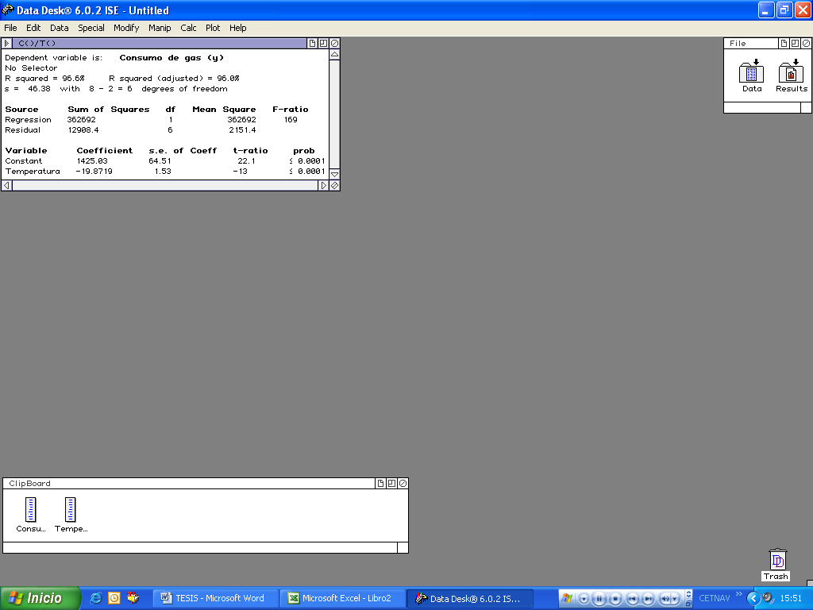



Suma Cuadrática del Error - SCE (Residuos)

**FIGURA 2.6.** VENTANA RESULTANTE DE UN CÁLCULO DE REGRESIÓN EN DATA DESK 10.0

**Elaborado por:** Billy Andrade García

**R cuadrado** (R squared) en regresión es la fracción porcentual de la variación en valores de  explicada por la regresión de mínimos cuadrados de  en .

### 2.4.3 Tablas de Contingencia para pruebas de independencia

Las tablas de contingencia se utilizan para analizar la relación que existe entre dos variables cualitativas o categóricas, cada una con sus diferentes categorías se grafican en filas y columnas de una tabla que en sus casilleros intersecantes se anotan las frecuencias absolutas (o conteos) de todos los casos que cumplan las dos condiciones interesecantes de las variables, esta frecuencia se la conoce como *frecuencia conjunta*; estas frecuencias pueden ser llevadas a frecuencias relativas (o porcentajes); en la última fila y columna se anotarán los totales de filas y los totales de columna, llamados *frecuencias marginales,* un ejemplo de una tabla sería el análisis de relación que existe entre el Sexo y la Personalidad de un grupo de 300 estudiantes:

|  |  |  |  |  |
| --- | --- | --- | --- | --- |
|  | **Sexo** | | |  |
| **Personalidad** | **Femenino** | **Masculino** | | **Total** |
| **Apático** | 5% | 5% | | 10% |
| **Colérico** | 10% | 20% | | 30% |
| **Sanguíneo** | **30%** | **30%** | | **60%** |
| **Total** | 45% | **55%** | | 100 % |
| **Prueba Chi-Cuadrado de independencia** | | |
| Chi-cuadrada = 7.07 con 2 g.l. | | |
| P = 0.025 | | |

**FIGURA 2.7:** EJEMPLO DE TABLA DE CONTINGENCIA

***Fuente:*** *Moore David S., The Active Pracice of Statistics.*

La Prueba Chi-Cuadrado de independencia pretende demostrar la hipótesis nula de que No hay diferencia en las proporciones de personalidad dentro de los sexos. Son **independientes**:



La hipótesis alterna es que hay alguna diferencia, que no todas las proporciones son iguales. Son **dependientes**



El **valor p** se obtiene calculando el área bajo la curva de una distribución Chi-Cuadrada a partir del valor del estadístico de prueba Chi-cuadrado = 7.07 hasta el infinito; este valor del estadístico Chi-cuadrado se obtiene a partir de la siguiente fórmula:



Donde:  = frecuencia observada de una celda (frecuencia conjunta)

 = frecuencia esperada de una celda; donde



***Regla de Decisión.-*** El **valor p** de la prueba es la probabilidad de encontrar un valor del estadístico de prueba tan extremo, cuando **H*o*** es verdadera; entonces si el valor p de la prueba es muy pequeño (menor que 0.01) se puede concluir que existe suficiente evidencia estadística para Rechazar la Hipótesis Nula (**H*o***)

En el ejemplo: p = 0.025, por lo que no se puede concluir que exista relación alguna entre el Sexo y la Personalidad del estudiante.

## 2.5 Análisis estadístico Multivariado a utilizar.

A continuación se presentará un resumen aplicativo de los métodos multivariantes a utilizar en este estudio.

### 2.5.1 Análisis de Regresión Múltiple

El análisis de Regresión Múltiple es una técnica estadística utilizada para analizar la relación entre una variable dependiente *cuantitativa* y varias variables independientes también *cuantitativas*. El objetivo esencial del análisis de la regresión múltiple es utilizar las variables independientes, cuyos valores son conocidos, para predecir la única variable criterios (dependiente) seleccionada por el investigador.

La expresión funcional del análisis de la regresión múltiple es la siguiente:



La regresión múltiple admite la posibilidad de trabajar con variables independientes cualitativas si se emplean variables ficticias para su transformación en cuantitativas.

La **significación** estadística de cada variable se obtiene simplemente calculando el cociente entre el coeficiente estimado y su error típico, y comparándolo con el cuantil correspondiente de una distribución *t* de Student con *n*-*p*-1 grados de libertad.

La **bondad de ajuste** del modelo se puede valorar mediante la varianza residual y el estadístico R2 (*coeficiente de determinación*), definidos de la forma habitual. También aquí puede utilizarse el *contraste F global de la regresión*, calculado a partir de las sumas de cuadrados explicada y no explicada para valorar la utilidad del modelo. Todos estos valores se los puede observar en una tabla de Regresión como se presenta en la siguiente imagen:

|  |  |  |  |  |  |
| --- | --- | --- | --- | --- | --- |
| **Modelo de regresión lineal múltiple para la tensión arterial diastólica ajustando por colesterol e índice de masa corporal.** | | | | | |
| **Variable** | **Coeficiente (B)** | **E.T.(B)** | **IC 95% (B)** | **t** | **p** |
| Constante | 19.42 | 7.54 | (4.37;34.48) | 2.58 | 0.012 |
| Colesterol | 0.18 | 0.03 | (0.11;0.25) | 5.26 | <0.001 |
| IMC | 0.73 | 0.30 | (0.14;1.33) | 2.45 | 0.017 |
|  | **Suma de Cuadrados** | **g.l.** | **Media cuadrática** | **F** | **p** |
| Regresión | 4,449.72 | 2 | 2,224.86 | 34.93 | <0.001 |
| Residual | 4,076.40 | 64 | 63.69 |  |  |
| Total | 8,526.12 | 66 |  |  |  |

**FIGURA 2.8:** EJEMPLO DE TABLA ANOVA

***Fuente:*** *Moore David S., The Active Pracice of Statistics.*

El valor del coeficiente de determinación R2 = 52% y la significación del contraste F global de la regresión (p<0.001) sugieren que gran parte de la variabilidad de la respuesta viene explicada por el modelo ajustado.

El hecho de contar con un número más extenso de variables exige que además del contraste F global se puedan realizar pruebas parciales para constatar si un grupo de variables añadidas a un modelo lo mejoran.

**2.5.1.2 Interacción, Confusión y Colinealidad**

Cuando se introduce más de una variable en el modelo de regresión es necesario contrastar además la **independencia** de los efectos de todas ellas. Es decir, se supone que la asociación de cada variable con la respuesta no depende del valor que tomen el resto en la ecuación de regresión. En otro caso se dirá que existe ***interacción****.* Antes de aprobar el modelo definitivo, por lo tanto, se debe explorar la necesidad de incluir términos de interacción calculados a partir del producto de pares de variables, comprobando si mejora la predicción, siendo aconsejable investigar solamente aquellas interacciones que puedan tener una explicación clínica.

En ocasiones el fenómeno de la interacción se hace coincidir erróneamente con los de *confusión* y *correlación*. Existe ***confusión***cuando el efecto de una variable difiere significativamente según se considere o no en el modelo alguna otra. Ésta se asociará tanto con la variable inicial como con la respuesta, de modo que en casos extremos puede invertir el primer efecto observado. En ese caso las estimaciones adecuadas son aquellas que proporciona el modelo completo, y se dirán que están controladas o ajustadas por variables de confusión. Por otro lado, el fenómeno que se produce cuando dos variables explicativas muestran una correlación alta recibe el nombre de cuasi-colinealidad y puede producir estimaciones inestables de los coeficientes que se traducen en valores desorbitados de sus errores típicos y resultados poco creíbles.

La mayoría de paquetes estadísticos como por ejemplo SPSS (Fig 2.9) muestran en sus salidas diagnósticos de colinealidad (tolerancia, factor de inflacción de la varianza, índice de condición) que pueden ayudarnos a solventar estos problemas. Por lo tanto, se ha de tener un cuidado especial en la etapa de construcción del modelo: un cambio significativo en las estimaciones tras la inclusión de una nueva variable puede evidenciar cualquiera de estos fenómenos. Nos corresponde a nosotros evaluar la conveniencia de incluirla o no en el modelo.

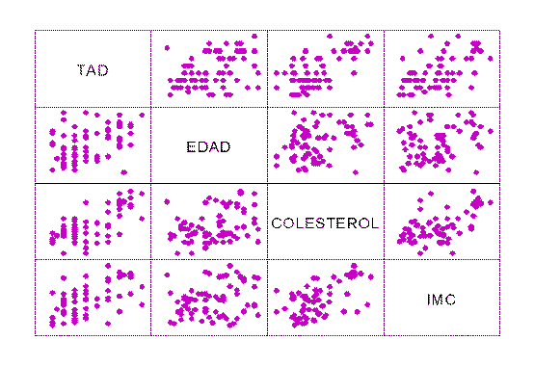

**FIGURA 2.9.** SALIDA DE SPSS PARA ANALIZAR LA CORRELACIÓN LINEAL ENTRE MÚLTIPLES VARIABLES.

***Fuente:*** *Pérez César, Técnicas de Análisis Multivariante de Datos.*

### 2.5.2 Matriz de Correlación

Sea un experimento de *n* variables (*X*1, *X*2, ... *Xn*). Podemos ordenar en una matriz los diferentes coeficientes de correlación de cada variable con el resto y consigo misma, obteniendo una matriz con cada elemento igual a:

image68

El resultado es una matriz simétrica, con la diagonal principal igual a 1. A continuación se muestra una figura con la matriz de correlación para un caso. Esta matriz se obtuvo empleando Excel:

|  |  |  |  |  |
| --- | --- | --- | --- | --- |
|  | Costo | Temperatura | Insulación | Edad |
| Costo | 1 |  |  |  |
| Temperatura | -0.811509 | 1 |  |  |
| Insulación | -0.257101 | -0.10601613 | 1 |  |
| Edad | 0.5367276 | -0.4859877 | 0.063617 | 1 |

**FIGURA 2.10:** EJEMPLO DE MATRIZ DE CORRELACIONES

***Fuente:*** *Pérez César, Técnicas de Análisis Multivariante de Datos.*

### 2.5.3 Matriz de Varianzas y Covarianzas

Sea un experimento de *n* variables (*X*1, *X*2, ... *Xn*). Podemos ordenar en una matriz las diferentes covarianzas entre variables y varianzas de variables.

image67

image70

Para resumir el significado de la varianza y la covarianza: Sean dos nubes de puntos (representadas como en la figura 2.11, por elipsoides que las rodean). La varianza es una medida de la dispersión. Las variables X e Y tienen ambas la misma varianza en el caso de la elipse y del círculo, pero la covarianza en el círculo es cero y la de la elipse es más o menos alta, y positiva.

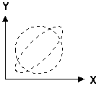

**IMAGEN 2.11:** NUBES DE PUNTOS PARA REPRESENTAR LAS VARIANZAS EN UN GRÁFICO DE DISPERSIÓN.

***Fuente:*** *Pérez César, Técnicas de Análisis Multivariante de Datos.*

La Relación entre matriz de varianza-covarianza y matriz de correlación se puede resumir en que si las *n* variables tienen medidas incompatibles (kg, m, s, ...) las varianzas no son comparables. Entonces se recurre a la matriz de correlación. La correlación es la covarianza medida para valores estandarizados. Por eso la correlación de una variable consigo misma da uno; es la varianza de cualquier variable estandarizada.

### 2.5.4 Análisis de Correspondencia Múltiple

El análisis factorial, al igual que el análisis en componentes principales, es una técnica multivariante que persigue reducir la dimensión de una tabla de datos formada por variables cuantitativas. Si las variables fuesen variables cualitativas, estaríamos ante el Análisis de Correspondencias.

Cuando se estudia conjuntamente el comportamiento de dos variables cualitativas estamos ante el **Análisis de Correspondencia Simple,** pero este análisis puede ser generalizado para el caso que se dispone un número de variables cualitativas mayor que dos, en cuyo caso estamos en el **Análisis de Correspondencias Múltiples**. En el caso de las correspondencias simple, los datos de las dos variables cualitativas pueden representarse en una tabla de doble entrada, denominada tabla de contingencia. En el caso de las correspondencias múltiples, la tabla de contingencia de doble entrada pasa a ser una hipertabla de tres o más dimensiones, difícil de representar y que se puede sintetizar en la denominada **Tabla de Burt**.

El objetivo del Análisis de Correspondencias es establecer relaciones entre variables no métricas enriqueciendo la información que ofrecen las tablas de contingencia, que sólo comprueban si existen alguna relación entre las variables (Test de la Chi-cuadrado, etc.). El Análisis de Correspondencias revela además en qué grado contribuyen a esa relación detectada de distintos valores de las variables, información que suele ser proporcionada en modo gráfico (valores asociados próximos).

Podríamos sintetizar diciendo que el Análisis de Correspondencia busca como objetivo el estudio de la asociación entre las categorías de múltiples variables no métricas, pudiendo obtenerse un **mapa perceptual** que ponga de manifiesto esta asociación de modo gráfico.

Por ejemplo, cuando se realiza un análisis de correspondencias múltiple (homogeneidad), se verán las relaciones entre variables categóricas resumidas en un único gráfico de alta resolución de fácil interpretación como se muestra en la figura 2.12.

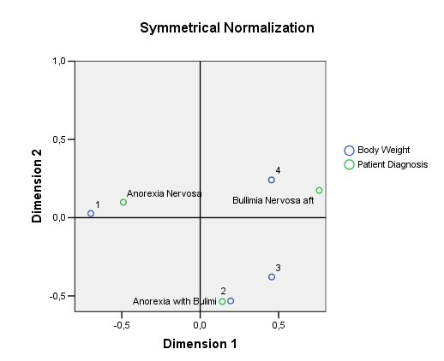

**FIGURA 2.12:**GRÁFICO RESUMEN DE ANÁLISIS DE CORRESPONDENCIA MÚLTIPLE EN SPSS

***Fuente:*** *Pérez César, Técnicas de Análisis Multivariante de Datos.*

## 2.6 La Fiabilidad de Test

La fiabilidad es una característica de los resultados, de unas puntuaciones obtenidas en una muestra determinada. Un mismo instrumento puede medir bien a los sujetos de una muestra, con mucha precisión y mal, con un margen de error grande, a los sujetos de otra muestra.

En principio la fiabilidad expresa el grado de precisión en la medida. Con una fiabilidad alta los sujetos en ocasiones sucesivas quedarán ordenados de manera semejante. Ej. Si tiene una actitud favorable hacia la homosexualidad no puede a veces ser desfavorable.

Otro concepto es el de consistencia o predictibilidad. Un test es fiable si se sabe de antemano como va a contestar un sujeto, y se sabe porque se lo ha comprobado en muchas ocasiones.

*Errores sistemáticos*: son los que siempre ocurren. Ej. “A cada sujeto se le dan dos puntos más” Están relacionados con la validez.

*Errores aleatorios*: los que ocurren al azar. Relacionados con la fiabilidad.

Un enfoque de la Fiabilidad es la *Consistencia Interna*, el cual expresa hasta qué punto las respuestas son suficientemente coherentes y relacionadas para concluir que todos los ítems miden lo mismo y son sumables en una puntuación única que representa o mide un rasgo. Y esta consistencia se la puede hallar mediante un *Procedimiento Informativo de cada ítem* que aplica la fórmula de *Kuder-Richardson* para ítems dicotómicos (falso, verdadero).

### 2.6.1 Coeficientes de Consistencia Interna

La varianza de las puntuaciones totales de un test es:

Fiabilidad de test = **Varianza total**: expresa todo lo que hay de diferente en las puntuaciones totales. La varianza será mayor si los sujetos difieren mucho entre si y estará asociada a mayor fiabilidad.

Fiabilidad de test = **Varianza verdadera**: expresa lo que hay de diferente debido a que los sujetos son distintos en lo que pretendemos medir, es decir, lo que hay de diferente debido a lo que los ítems tienen en común.

Fiabilidad de test = **Varianza** debida a **errores** de medición: debida a que los ítems miden en parte cosas distintas. Puede haber más fuentes de error pero controlamos la debida a falta de homogeneidad.

La fiabilidad es la proporción de varianza verdadera, es decir la fiabilidad es igual a la varianza debida a lo que hay de coherente en las respuestas entre la varianza debida tanto a lo que hay de coherente como de no coherente en las respuestas.

### 2.6.2 Requisitos para una fiabilidad alta.

1º Se tendrá una fiabilidad alta cuando haya diferencias en las respuestas a los ítems, es decir, cuando los ítems discriminan. Si un ítem no está relacionado con los demás puede ser que no esté midiendo lo mismo y que no sea discriminante.

2º Y también cuando las respuestas de los ítems estén relacionadas entre si, entonces habrá consistencia interna. Esto es que los sujetos tienden a puntuar alto en todos o bajo en todos.

Con respuestas diferentes y además coherentes, los sujetos quedan más diversificados, mejor clasificados por sus puntuaciones totales y esto se refleja en una mayor varianza.

La fiabilidad viene a expresar la capacidad del instrumento para discriminar, para diferenciar a los sujetos a través de sus respuestas en todos los ítems.

### 2.6.3 Fórmula de Kuder Richardson

Se trata de la misma fórmula de varianza expresada para ítems dicotómicos. El denominador es la varianza de las puntuaciones totales del test. El numerador es la varianza verdadera, o la suma de covarianzas de los ítems.

Si los ítems no discriminan sus desviaciones típicas serán pequeñas, bajará el numerador y bajará la fiabilidad. Si las desviaciones típicas son grandes pero los ítems no están relacionados bajará la fiabilidad, porque esa no relación entre los ítems hace que las puntuaciones totales estén menos diferenciadas.



Donde:

 es la desviación típica de los puntajes de los alumnos en el examen.

 es la suma de las desviaciones típicas de los puntajes de los alumnos para cada item.

 es el número de ítems.

**2.6.4 Factores que inciden en la magnitud del coeficiente de fiabilidad.**

Los coeficientes de fiabilidad tienden a aumentar cuando:

* *La muestra es heterogénea*: es más fácil clasificar a los sujetos cuando son distintos.
* *La muestra es grande*: es más probable que haya sujetos muy distintos.
* *Las respuestas a los ítems son más de dos*: mayor probabilidad de que las respuestas difieran más, de que se manifiesten las diferencias que de hecho existen.
* *Cuando los ítems son muchos*: hay más oportunidad de que los sujetos queden más diferenciados en la puntuación total.

Si se desea aumentar la fiabilidad del test, se puede aumentar el número de ítems siempre que sean buenos y relacionados. Pero la relación longitud - fiabilidad no es lineal (porque sino sería infinita), la relación que hay entre ambas muestra un efecto techo.

En test cortos no muy fiables si se aumenta el número de ítems, aumentará mucho la fiabilidad, sin embargo en test largos pasa lo contrario, la fiabilidad aumenta poco por el efecto techo.

**CAPÍTULO III**

# 3. METODOLOGÍA DE TRABAJO

A continuación se presentará todo el detalle del diseño y desarrollo de esta investigación, la cual ha sido desarrollada en tres partes:

**1.–** Análisis de significancia de la muestra.

**2.–** Validación de la Base de Datos y de las pruebas DAT.

**3.–** Análisis Estadístico Univariado, Bivariado y Multivariado de la base de datos con los resultados de personalidad, preferencias y pruebas DAT.

## 3.1 Diseño de la investigación.

El tipo de investigación que se realizará será la INVESTIGACIÓN CORRELACIONAL que es un tipo de investigación No experimental cuyo propósito es examinar las relaciones entre las variables de los resultados del Test de Aptitudes Diferenciales con un Marco Referencial de tiempo pasado, que se ha llevado con un alto grado de control sobre los factores, puesto que se han minimizado las variables de tipo ruido que puedan afectar a los resultados de estos tests (desconcentración por ruidos externos, ambientación, etc,).

En el capítulo anterior se trató sobre los Tests de Aptitudes Diferenciales y se mostró su diseño y aplicabilidad; la Universidad de Guayaquil ha tomado como base estos tests y ha aplicado los correspondientes a Aptitudes en el Pensamiento Verbal, Pensamiento Mecánico y Pensamiento Abstracto, además del Test de SPOC para analizar las preferencias de Especialidad de los aspirantes.

## 3.2 Identificación de la población y muestra.

3.2.1 Población

Definida por todos los estudiantes aspirantes a la Universidad de Guayaquil que realizaron un Pre-Universitario en las facultades de Psicología durante el periodo lectivo 2003 – 2004.

A continuación en el gráfico 3.1 se muestran los datos históricos tomados como población de los aspirantes durante los Pre-Universitarios realizados en el 2003 y el 2004.

**GRÁFICO 3.1**

*Tendencias históricas de bachilleres inscritos a preuniversitario en la universidad de guayaquil vs. los registrados a la facultad de medicina.*



**Fuente:** *Datos del Departamento de Planificación Universitaria de la Universidad de Guayaquil*

**Elaborado por:**Billy Andrade García

3.2.2 Muestra

De entre los 1280 aspirantes a la Facultad de Medicina en la Universidad de Guayaquil en el año 2003, se seleccionaron 845 individuos mediante un proceso sistematizado. Los aspirantes escriben sus respuestas de los tests de Aptitudes Diferenciales en la Hoja de Respuestas del Pensamiento Abstracto, Verbal y Mecánico; en otra hoja anotan sus respuestas al test de SPOC, ambas hojas son transcritas junto con una primera hoja con datos personales de los alumnos, en una Base de Datos diseñada en MS Access® que posee la Universidad, la cual, además de almacenar los datos originales de los alumnos, calcula y muestra los resultados de estas pruebas según su fundamento psicológico.

Este proceso de ingreso se inició en el 2005, se pretendía analizar a todos los aspirantes del 2003, pero el tiempo jugó un papel determinante en obtener una muestra de forma sistemática de todo el pilo de hojas de respuestas; logrando almacenar 845 hojas de respuestas dentro de la base. Se demostrará la aleatoriedad de los resultados de las pruebas en secciones posteriores.

## 3.3 Operacionalización de las variables de estudio.

En la batería de preguntas de los Test de Aptitudes Diferenciales y en el Test de SPOC se encuentran gran cantidad de preguntas con respuestas múltiples que terminan en una variable cualitativa ordinal y nominal respectivamente. No obstante antes de elaborar las pruebas se miden una serie de datos personales, resultando variables descriptivas y variables resultantes como se explica a continuación.

3.3.1 Variables Descriptivas (datos personales)

A pesar que el aspirante llena un formulario con una serie de datos personales tales como: Nombres, Apellidos, #Cédula, Domicilio, Nacionalidad, Colegio, Especialización, si es Graduado o no, Edad, Sexo, si vive con sus padres o no, Teléfono, si tomó examen antes o no, en la base de datos de RESULTADOS tan sólo se ingresan para análisis las siguientes variables:

**TABLA 8**

*Variables Descriptivas a analizar*

|  |  |  |
| --- | --- | --- |
| **VARIABLE** | **ACRÓNIMO** | **DESCRIPCIÓN** |
| 1. NOMBRES |  |  |
| 1. APELLIDOS |  |  |
| 1. SEXO | Sexo | Masculino o Femenino |
| 1. ESPECIALIZACIÓN | Esp | Especialización con la que se graduó de bachiller. |

**Elaborado por:** Billy Andrade García

3.3.2 Variables Resultantes

En esta misma base de datos se encuentran las siguientes variables resultantes de las pruebas que se le realizan a los alumnos (SPOC, Personalidad, Pensamiento Mecánico, Verbal y Abstracto); estas variables son:

**TABLA 9.a**

*Variables Resultantes a analizar*

|  |  |  |
| --- | --- | --- |
| **VARIABLE** | **ACRÓNIMO** | **DESCRIPCIÓN** |
| 1. INTERÉS ESPECIALIDAD 1 | Esp_1 | Interés principal resultante de la prueba de SPOC. |
| 1. INTERÉS ESPECIALIDAD 2 | Esp_2 | Interés secundario resultante de la prueba de SPOC. |
| 1. PERSONALIDAD | Per | Tipo de personalidad resultante de la prueba de personalidad. |
| 1. RAZONAMIENTO MECÁNICO | Apreciación_RM | Nivel Apreciativo ordinal del nivel del Pensamiento Mecánico (Inferior hasta Superior) |
| 1. RAZONAMIENTO VERBAL | Apreciación_RV | Nivel Apreciativo ordinal del nivel del Pensamiento Verbal (Inferior hasta Superior) |
| 1. RAZONAMIENTO ABSTRACTO | Apreciación_RA | Nivel Apreciativo ordinal del nivel del Pensamiento Abstracto (Inferior hasta Superior) |
| 1. TOTAL PENSAMIENTO MECÁNICO | Total_RM | Total de aciertos en el Test de Pensamiento Mecánico (De 0 a 68) |
| 1. TOTAL PENSAMIENTO VERBAL | Total_RV | Total de aciertos en el Test de Pensamiento Verbal (De 0 a 50) |
| 1. TOTAL PENSAMIENTO ABSTRACTO | Total_RA | Total de aciertos en el Test de Pensamiento Abstracto (De 0 a 50) |

**Elaborado por:** Billy Andrade García

**TABLA 9.b**

*Variables Resultantes a analizar*

|  |  |  |
| --- | --- | --- |
| **VARIABLE** | **ACRÓNIMO** | **DESCRIPCIÓN** |
| 1. PROPORCIÓN PENSAMIENTO MECÁNICO | P_RM | Proporción de aciertos, sin tomar en cuenta los no respondidos, en el Test de Pensamiento Mecánico. (Num Aciertos / Num Respondidos) |
| 1. PROPORCIÓN PENSAMIENTO VERBAL | P_RV | Proporción de aciertos, sin tomar en cuenta los no respondidos, en el Test de Pensamiento Verbal. (Num Aciertos / Num Respondidos) |
| 1. PROPORCIÓN PENSAMIENTO ABSTRACTO | P_RA | Proporción de aciertos, sin tomar en cuenta los no respondidos, en el Test de Pensamiento Abstracto. (Num Aciertos / Num Respondidos) |

**Elaborado por:** Billy Andrade García

## 3.4 Instrumentos y técnicas para la recolección de los datos.

3.4.1 Toma de las pruebas

La técnica que se utilizó para la recolección de todos estos datos fueron Encuestas Directas, y para evitar variables de ruido como el tiempo en cada uno de los grupos encuestados, todas las pruebas de aptitudes son cronometradas con tiempos preestablecidos según la siguiente distribución:

**TABLA 10**

*Distribución del tiempo de Duración para cada prueba.*

|  |  |
| --- | --- |
| **TEST** | **DURACIÓN** |
| Test de Pensamiento Abstracto | 20 minutos |
| Test de Pensamiento Verbal | 20 minutos |
| Test de Pensamiento Mecánico | 25 minutos |
| Test de SPOC | 20 minutos |

**Elaborado por:** Billy Andrade García

Luego, para evitar variables de Ruido ambientales, las pruebas se realizan en un aula ambientada (luz, acondicionador de aire, privacidad) y cerrada a sonidos externos para evitar distracciones y maximizar la concentración.

3.4.2 Recopilación de datos

El instrumento que se utilizó para la recopilación y para precautelar la duración de toda la información obtenida en las pruebas, fue la digitalización de las encuestas en una Base de Datos diseñada por Jaga Sistem S.A. en plataforma Microsoft Access®, a continuación se presentarán las tres pantallas principales de esta base de datos con una breve descripción de la aplicación de cada una de ellas.

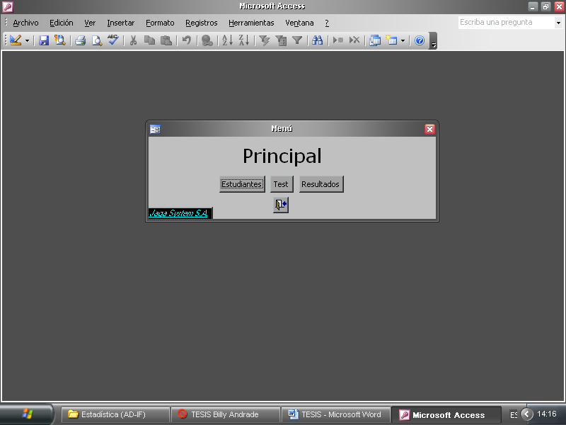

**FIGURA 3.1:** *PANTALLA PRINCIPAL DE LA BASE DE DATOS*

**Fuente:** *Departamento de Orientación, Universidad de Guayaquil*

**Descripción.-** En esta pantalla el usuario selecciona cualquiera de las 3 opciones: *Estudiantes*, *Test* o *Resultados*. El botón que se encuentra en la parte inferior es para SALIR.

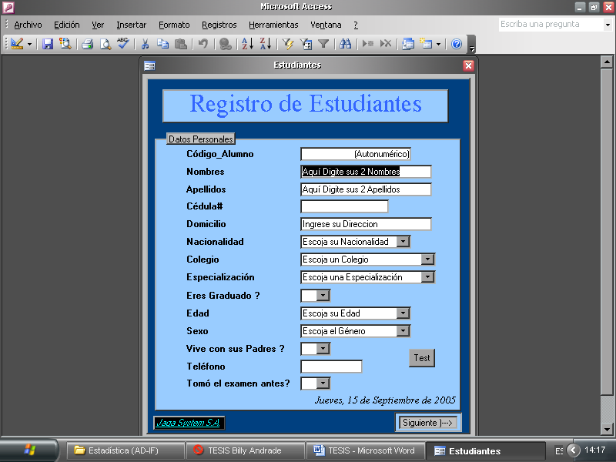

**FIGURA 3.2:** *PANTALLA DEL FORMULARIO REGISTRO DE ESTUDIANTES*

**Fuente:** *Departamento de Orientación, Universidad de Guayaquil*

**Descripción.-**  En esta pantalla el usuario ingresa los datos personales de cada alumno con el objetivo de Registrarlo en el Sistema para luego poder proseguir a registrar el resultado de las pruebas.

Luego de terminar de ingresar todos los datos, debe pulsar el botón *Test* que llama al ingreso de los resultados de las pruebas, comenzando por el Formulario de Pensamiento Abstracto.

El botón siguiente sirve para ingresar un nuevo estudiante sin que se realicen las pruebas.

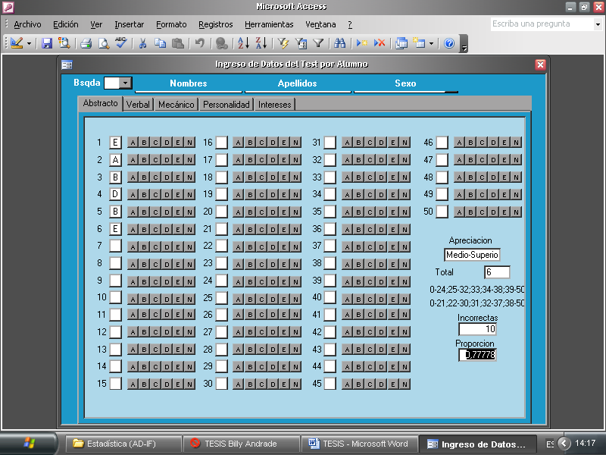

**FIGURA 3.3:** PANTALLA DEL FORMULARIO TESTS

**Fuente:** *Departamento de Orientación, Universidad de Guayaquil*

**Descripción.-** En esta pantalla el usuario debe comenzar a llenar las 5 pestañas de este formulario, cada una para 5 pruebas diferentes (Pensamiento Abstracto, Verbal y Mecánico; Personalidad e Intereses de SPOC).

Para contestar a las preguntas sólo hay que pulsar sobre el literal que el alumno seleccione como correcto, puede dejar preguntas sin contestar. El botón *N* indica borrar la respuesta.

Los resultados de Apreciación, Total, Incorrectas y Proporción se calculan constantemente desde la primera pulsada a alguna pregunta.

El botón *Bsqda* ayuda a buscar un Estudiante ingresado que no haya pulsado el botón *Test* o que por error se cerró el programa y se desea continuar con el ingreso de los resultados en el alumno

Se deben ingresar los resultados de las cinco pruebas, pero el sistema acepta que no se ingresen resultados de cualquiera de las 5 pruebas.

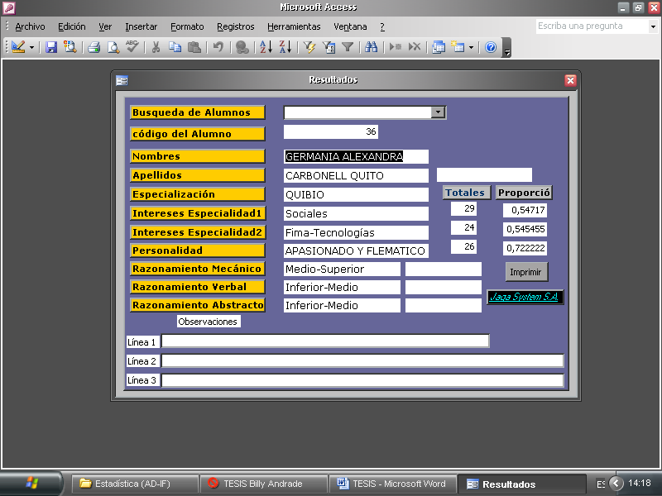

**FIGURA 3.4:** *PANTALLA DE RESULTADOS DE LOS TESTS*

**Fuente:** *Departamento de Orientación, Universidad de Guayaquil*

**Descripción.-**  Esta pantalla muestra los resultados por estudiante presentando sus nombres, apellidos, especialización de colegio y los resultados de la prueba SPOC (Intereses Especialidad 1, Intereses Especialidad 2), de las pruebas DAT (Razonamiento Mecánico, Verbal y Abstracto)

## 3.5 Procedimiento de proceso y análisis de datos.

La **primera parte** del proceso comprende la validación estadística de los resultados de la muestra y de la justificación de los Tests DAT para obtener unas tablas de baremos por sexo, que será útil para comparar los resultados de nuevos aspirantes.

La **segunda parte** del proceso comprenderá un Análisis Estadístico exhaustivo dividido en tres secciones. La primera sección es el Análisis Univariado exhaustivo de cada una de las variables descriptivas y de los resultados de las pruebas psicológicas, acompañadas de sus respectivas conclusiones por variable.

La segunda sección es el Análisis Bivariado; útil para analizar los resultados de las pruebas DAT por sexo, por especialización de colegio, por especialización de interés, por personalidad y todas las combinaciones dobles posibles de las variables de estudio.

La tercera sección, es el Análisis Multivariado de las respuestas a las baterías de preguntas en cada una de las pruebas DAT (prueba de independencia Matriz de Correlaciones), para luego realizar un análisis multivariante de los resultados de las pruebas DAT junto con las variables descriptivas y las otras variables resultantes de la prueba de Personalidad y la prueba SPOC.

**CAPÍTULO IV**

# 4. JUSTIFICACIÓN ESTADÍSTICA DE LAS PRUEBAS Y OBTENCIÓN DE BAREMOS.

Se ofrece en este apartado una comparación entre los datos referidos a la adaptación española de la batería original y los datos referidos a la muestra de los aspirantes en la Universidad de Guayaquil. Con ello se pretende establecer y comentar las posibles diferencias encontradas entre las muestras españolas y las de este estudio.

Luego de demostrar la validación estadística de las pruebas y cumpliendo con los lineamientos establecidos en el capítulo 2 sobre los baremos, se procederá a elaborar tablas de baremos para los aspirantes a Medicina en la Universidad de Guayaquil.

## 4.1 Fiabilidad de las pruebas DAT

La fiabilidad indica la exactitud o precisión de las puntuaciones de un test. Es una propiedad especialmente importante para los test diseñados con fines de orientación individual.

4.1.1 Consistencia Interna

Se ha calculado mediante la fórmula de Kuder-Richardson que permite una estimación de la consistencia interna de los ítems en un test. La tabla 11 ofrece los coeficientes de la fiabilidad en las principales muestras de tipificación (ESO y Bachillerato) en España para cada uno de los tests de la batería. Se presenta también las medias y las desviaciones típicas de las puntuaciones directas de cada una de las muestras analizadas. Los coeficientes se sitúan entre 0.75 y 0.92, lo que indica un alto nivel de consistencia interna en las pruebas españolas.

Ahora, la tabla 12 muestra los resultados de coeficientes de la fiabilidad en la muestra obtenida en aspirantes a la Universidad de Guayaquil; los coeficientes se sitúan entre 0.79 y 0.89, lo que indica un alto nivel de consistencia interna de las respuestas en los ítems de los tests DAT.

4.1.2 Errores Típicos de Medida

El Error típico de medida (E.t.m.) resulta muy útil para interpretar la precisión de las puntuaciones individuales. Indica el grado de fluctuación que, a causa del azar, puede esperarse en las puntuaciones obtenidas. Supongamos, por ejemplo, que un alumno, mujer, de 2º de Bachillerato obtuviera una puntuación directa de 30 en Pensamiento Abstracto. Con un error típico de medida de aproximadamente 3 puntos podría esperarse que, si se le aplicara varias veces el test (y anulado el efecto del aprendizaje o de otros factores influyentes), las dos terceras partes de las puntuaciones directas estarían entre 27 y 33 puntos y el 95% de esas puntuaciones se situarían entre 24 y 36. Los valores del error típico se recogen en la tabla 11 para la muestra en España, y en la tabla 12 para la muestra en la Universidad de Guayaquil.

**TABLA 11**

*Coeficiente de fiabilidad, mediante la fórmula de Kuder-Richardson, Errores típicos de medidas y estadísticos básicos del DAT-5 del grupo 2º de bachillerato (Nivel II) en España*

|  |  |  |  |  |  |  |
| --- | --- | --- | --- | --- | --- | --- |
| **2º BACHILLERATO ESPAÑA** | | | | | | |
|  | **No ítems** | **N** | **Media** | **D.t.** | **rxx** | **E.t.m.** |
| ***VARONES*** |  |  |  |  |  |  |
| Pensamiento verbal (RV) | 40 | 105 | 21.26 | 6.1 | 0.83 | 2.52 |
| Pensamiento abstracto (RA) | 40 | 103 | 21.73 | 7.13 | 0.86 | 2.67 |
| Pensamiento mecánico (RM) | 60 | 104 | 35.34 | 9.95 | 0.89 | 3.3 |
| ***MUJERES*** |  |  |  |  |  |  |
| Pensamiento verbal (RV) | 40 | 100 | 19.59 | 5.95 | 0.83 | 2.45 |
| Pensamiento abstracto (RA) | 40 | 101 | 18.87 | 6.42 | 0.84 | 2.57 |
| Pensamiento mecánico (RM) | 60 | 101 | 26.62 | 7.88 | 0.84 | 3.15 |
| ***TOTAL*** |  |  |  |  |  |  |
| Pensamiento verbal (RV) | 40 | 205 | 20.44 | 6.07 | 0.83 | 2.5 |
| Pensamiento abstracto (RA) | 40 | 204 | 20.31 | 6.92 | 0.86 | 2.59 |
| Pensamiento mecánico (RM) | 60 | 205 | 31.15 | 10.02 | 0.9 | 3.17 |

**Fuente:** *Manual del DAT-5. Tests de Aptitudes Diferenciales.*

**TABLA 12**

*Coeficiente de fiabilidad, mediante la fórmula de Kuder-Richardson, Errores típicos de medidas y estadísticos básicos del DAT del grupo de aspirantes a la Universidad de Guayaquil*

|  |  |  |  |  |  |  |
| --- | --- | --- | --- | --- | --- | --- |
| **ASPIRANTES A LA UNIVERSIDAD DE GUAYAQUIL** | | | | | | |
|  | **No ítems** | **N** | **Media** | **D.t.** | **rxx** | **E.t.m.** |
| ***VARONES*** |  |  |  |  |  |  |
| Pensamiento verbal (RV) | 50 | 284 | 22.54 | 6.82 | 0.89 | 0.40 |
| Pensamiento abstracto (RA) | 50 | 284 | 21.71 | 10.13 | 0.83 | 0.60 |
| Pensamiento mecánico (RM) | 68 | 284 | 26.14 | 10.46 | 0.79 | 0.62 |
| ***MUJERES*** |  |  |  |  |  |  |
| Pensamiento verbal (RV) | 50 | 497 | 20.60 | 7.38 | 0.86 | 0.33 |
| Pensamiento abstracto (RA) | 50 | 497 | 17.83 | 10.43 | 0.80 | 0.47 |
| Pensamiento mecánico (RM) | 68 | 497 | 21.22 | 9.57 | 0.83 | 0.43 |
| ***TOTAL*** |  |  |  |  |  |  |
| Pensamiento verbal (RV) | 50 | 781 | 21.30 | 7.24 | 0.88 | 0.26 |
| Pensamiento abstracto (RA) | 50 | 781 | 19.24 | 10.48 | 0.82 | 0.38 |
| Pensamiento mecánico (RM) | 68 | 781 | 23.00 | 10.17 | 0.82 | 0.36 |

**Fuente:** Datos muestrales obtenidos en 845 aspirantes a la Universidad de Guayaquil.

**Elaborado por:** Billy Andrade García

## 4.2 Validez de las pruebas DAT

La validez indica si un test mide lo que intenta medir. Existen dos tipos fundamentales de validez, referidos al grado en que los ítems del test representan realmente, los objetivos que se persiguen (validez de contenido) y al grado en que el test representa el constructo teórico que, a través de él, se intenta evaluar (validez de constructo). También constituye un índice de validez la relación existente ente el test y las medidas de un criterio definido (validez de criterio). Establecer la validez de un test es un proceso continuado e implica la acumulación de varios tipos de comprobaciones, muchas de las cuales manifiestan más de un tipo de validez. En este apartado se presentan algunas de estas comprobaciones.

4.2.1 Consideraciones Generales

De las anteriores versiones del DAT (a partir de 1947 en la versión original y de 1996 en la adaptación española) se han realizado numerosos estudios de validación cuyos resultados se han ido resumiendo en los respectivos manuales y en la literatura profesional.

Parece razonable que los resultados de estos estudios de validación puedan aplicarse también a la actual Forma puesto que mide las mismas aptitudes y de modo similar a como lo hacían las formas anteriores.

4.2.2 Correlaciones entre los Tests

La utilidad de una batería se incrementa en la medida en que los diversos tests que la integran midan diferentes aptitudes. La tabla 13 muestra la relativa independencia entre los tests de la batería. Las Correlaciones que aparecen en la tabla son bajas o moderadas y los coeficientes más altos reflejan la semejanza entre rasgos subyacentes medidos por dos tests. Como resulta deseable, los coeficientes de Viabilidad (situados entre 0.75 y 0.92) son sustancialmente más elevados que los de Correlación.

**TABLA 13**

*Intercorrelaciones entre las puntuaciones directas de los tests del DAT-5 (Nivel II) en la muestra de tipificación en España. (Correlaciones de Pearson)*

|  |  |  |  |  |
| --- | --- | --- | --- | --- |
| **Test** | **RV** | **RA** | **RM** | **N** |
| Pensamiento verbal ( RV ) | 1 | 0.61 | 0.59 | 253 |
| Pensamiento abstracto ( RA ) |  | 1 | 0.64 | 248 |
| Pensamiento mecánico ( RM ) |  |  | 1 | 251 |

**Fuente:** *Manual del DAT-5. Tests de Aptitudes Diferenciales.*

**Elaborado por:** Billy Andrade García

La tabla 14 presenta las intercorrelaciones entre las puntuaciones directas de los tests DAT en la muestra de aspirantes a la Universidad de Guayaquil.

**TABLA 14**

*Intercorrelaciones entre las puntuaciones directas de los tests del DAT en la muestra de aspirantes a la Universidad de Guayaquil. (Correlaciones de Pearson)*

|  |  |  |  |  |
| --- | --- | --- | --- | --- |
| **Test** | **RV** | **RA** | **RM** | **N** |
| Pensamiento verbal ( RV ) | 1 | 0.553 | 0.537 | 736 |
| Pensamiento abstracto ( RA ) |  | 1 | 0.534 | 729 |
| Pensamiento mecánico ( RM ) |  |  | 1 | 715 |

**Fuente:** Datos muestrales obtenidos en 845 aspirantes a la Universidad de Guayaquil.

**Elaborado por:** Billy Andrade García

Como se aprecia, estas correlaciones son bajas, lo que demuestra la independencia entre los resultados totales de las pruebas de Pensamiento Abstracto, Verbal y Mecánico. Y, al igual que en el caso Español, como resulta deseable, los coeficientes de Viabilidad presentados en la tabla 12 (situados entre 0.81 y 0.89) son sustancialmente más elevados que los de Correlación.

## 4.3 Diagnóstico de datos ausentes

Tras detectar la presencia de datos ausentes en algunas pruebas, será necesario detectar si estos se distribuyen de forma aleatoria. La prueba que se va utilizar para valorar los datos ausentes es la **prueba de las correlaciones dicotomizadas**. Para realizar esta prueba, para cada variable del análisis se construye una variable dicotomizada asignando el valor “**0”** a los valores ausentes y el valor “**1”** a los valores presentes. A continuación se dicotomizan todas las variables de la tabla de datos y se halla su matríz de correlaciones acompañada de los contrastes de significatividad de cada coeficiente de correlación de la matriz. Las correlaciones indican el grado de asociación entre los valores perdidos sobre cada par de variables (bajas correlaciones indican aleatoriedad en el par de variables) con lo que se puede concluir que si los elementos de la matriz de correlaciones son no significativos (r < 0.5), los datos ausentes son completamente aleatorios. Si existe alguna correlación significativa y la mayor parte son no significativas, los datos ausentes pueden considerarse aleatorios. En ambos casos podrán realizarse análisis estadísticos previa imputación de la información faltante.

La tarea consiste en generar nuevas variables D1, D2, D3, D4, hasta D13 (una para cada variable que se presentó en el apartado 3.3) asignándole el valor 1 para datos válidos y el valor 0 para datos ausentes. La conversión obedece a la siguiente tabla:

**TABLA 15**

*Notación de variables normales a Variables Dicotomizadas*

|  |  |
| --- | --- |
| **Variable Normal** | **Variable Dicotomizada** |
| Nombres | D1 |
| Apellidos | D2 |
| SEXO | D3 |
| Especialización | D4 |
| Esp_1 | D5 |
| Esp_2 | D6 |
| Per | D7 |
| Apreciación_RM | D8 |
| TOTAL_RM | D9 |
| Apreciación_RV | D10 |
| TOTAL_RV | D11 |
| Apreciacion_RA | D12 |
| TOTAL_RA | D13 |
| P_RM |  |
| P_RA |  |
| P_RV |  |

**Elaborado por:** Billy Andrade García

No se dicotomizarán las variables de las proporciones, pues estas dependen si el aspirante respondió o no alguna pregunta y tiene una estrecha relación lógica con los totales, por lo que estas correlaciones serían de **1** y dan paso a una mala interpretación de los resultados.

Una vez tabulada la información, la primera tarea sería ver la tabla de frecuencias de los valores perdidos por variables para tener una idea de su magnitud. A continuación se presenta dicha información, observándose que para todas las variables el porcentaje de valores perdidos llega hasta 14%, mientras que el de valores válidos llega mínimo a 86%.

**TABLA 16**

*Frecuencias de valores válidos y perdidos en la tabla de datos*

*de los aspirantes a la Universidad de Guayaquil 2003-2004*

|  |  |  |  |  |  |  |
| --- | --- | --- | --- | --- | --- | --- |
|  | **Casos** | | | | | |
|  | **Válidos** | | **Perdidos** | | **Total** | |
|  | **N** | **%** | **N** | **%** | **N** | **%** |
| **D1** | 845 | 100% | 0 | 0% | 845 | 100% |
| **D2** | 845 | 100% | 0 | 0% | 845 | 100% |
| **D3** | 845 | 100% | 0 | 0% | 845 | 100% |
| **D4** | 845 | 100% | 0 | 0% | 845 | 100% |
| **D5** | 839 | 99% | 6 | 1% | 845 | 100% |
| **D6** | 839 | 99% | 6 | 1% | 845 | 100% |
| **D7** | 800 | 95% | 45 | 5% | 845 | 100% |
| **D8** | 718 | 85% | 127 | 15% | 845 | 100% |
| **D9** | 715 | 85% | 130 | 15% | 845 | 100% |
| **D10** | 738 | 87% | 107 | 13% | 845 | 100% |
| **D11** | 736 | 87% | 109 | 13% | 845 | 100% |
| **D12** | 732 | 87% | 113 | 13% | 845 | 100% |
| **D13** | 729 | 86% | 116 | 14% | 845 | 100% |

**Elaborado por:** Billy Andrade García

El siguiente paso es determinar si los datos ausentes se distribuyen aleatoriamente. Para ello se comparan las observaciones con y sin datos ausentes para cada variable en función de las demás variables. La nueva tabla de datos dicotomizados se muestra en el Anexo B. Ahora se procede a realizar la matriz de correlaciones dicotomizadas que resultó como se muestra en la siguiente tabla 16:

**TABLA 17**

*Matriz de Correlaciones de las variables dicotómicas*

|  |  |  |  |  |  |  |  |  |  |  |  |  |  |
| --- | --- | --- | --- | --- | --- | --- | --- | --- | --- | --- | --- | --- | --- |
|  | **D1** | **D2** | **D3** | **D4** | **D5** | **D6** | **D7** | **D8** | **D9** | **D10** | **D11** | **D12** | **D13** |
| **D1** | **\*** |  |  |  |  |  |  |  |  |  |  |  |  |
| **D2** | * | **\*** |  |  |  |  |  |  |  |  |  |  |  |
| **D3** | * | * | **\*** |  |  |  |  |  |  |  |  |  |  |
| **D4** | * | * | * | **\*** |  |  |  |  |  |  |  |  |  |
| **D5** | * | * | * | * | **1** |  |  |  |  |  |  |  |  |
| **D6** | * | * | * | * | **1** | **1** |  |  |  |  |  |  |  |
| **D7** | * | * | * | * | -0.02 | -0.02 | **1** |  |  |  |  |  |  |
| **D8** | * | * | * | * | 0.162 | 0.162 | 0.21 | **1** |  |  |  |  |  |
| **D9** | * | * | * | * | 0.159 | 0.159 | 0.22 | **0.986** | **1** |  |  |  |  |
| **D10** | * | * | * | * | 0.095 | 0.095 | 0.179 | 0.607 | 0.607 | **1** |  |  |  |
| **D11** | * | * | * | * | 0.094 | 0.094 | 0.192 | 0.609 | 0.609 | **0.989** | **1** |  |  |
| **D12** | * | * | * | * | 0.132 | 0.132 | 0.201 | 0.681 | 0.681 | 0.666 | 0.668 | **1** |  |
| **D13** | * | * | * | * | 0.13 | 0.13 | 0.227 | 0.689 | 0.688 | 0.675 | 0.677 | **0.985** | **1** |

**Elaborado por:** Billy Andrade García

Se observa una relación entre D6 y D5, pues al igual que hubiera pasado con las proporciones y los totales, ha pasado entre la Especialidad_1 y la Especialidad_2, pues aquel aspirante que no tiene resultados en Especialidad_1 es porque no realizó la prueba de SPOC y por ende tampoco tendrá resultados en Especialidad_2. También se observan correlaciones altas entre D8 y D9, D10 y D11, D12 y D13 evidenciando que los resultados apreciativos sólo pueden obtenerse si el alumno responde o no las pruebas DAT de Pensamiento Mecánico, Verbal o Abstracto.

Las demás correlaciones resultantes entre las variables dicotómicas son bajas, indicando una baja asociación entre los procesos de ausencia de datos para esas dos variables.

En este caso todas las correlaciones son bajas y significativas, lo que corrobora la presencia de aleatoriedad de los datos ausentes. Por lo que se puede proceder a suprimir dichos datos de la muestra, quedando la muestra con 781 registros.

## 4.3 Obtención de baremos para los aspirantes a medicina en la Universidad de Guayaquil

Como se mostró en el capítulo 2, las normas para la creación de baremos exigen que los datos muestrales sean representativos a la población y que las pruebas escritas evidencien una aleatoriedad al ser llenadas o dejadas en blanco. Una vez revisado estos requisitos estadísticos, se procede a la elaboración de tablas de baremos que servirán para comparar los resultados de nuevos aspirantes, en una tabla que evidencie la realidad local de aquel estudiante hombre o mujer.

**TABLA 18**

*Baremos para Varones y Mujeres*

*Aspirantes Medicina - Universidad de Guayaquil*

|  |  |  |  |  |  |
| --- | --- | --- | --- | --- | --- |
| **Centil** | **Mecánico** | **Verbal** | **Abstracto** | **S** | **De** |
| 99 | 43-68 | 34-50 | 39-50 | 97 | 10 |
| 98 | 41-42 | 32-33 | 38 | 91 | 10 |
| 97 | 40 | 31 | 37 | 87 | 9 |
| 96 | 39 | 30 | 35-36 | 85 | 9 |
| 95 | 37-38 | - | 34 | 83 | 9 |
| 90 | 35-36 | 29 | 32-33 | 76 | 8 |
| 85 | 33-34 | 28 | 30-31 | 71 | 8 |
| 80 | 31-32 | 27 | 29 | 67 | 7 |
| 75 | 30 | 26 | 28 | 63 | 7 |
| 70 | 29 | 25 | 27 | 60 | 7 |
| 65 | 28 | - | 25-26 | 58 | 6 |
| 60 | 27 | 24 | 23-24 | 55 | 6 |
| 55 | 26 | - | 22 | 52 | 6 |
| 50 | 25 | 23 | 21 | 50 | 6 |
| 45 | 24 | - | 19-20 | 48 | 5 |
| 40 | 23 | 22 | 17-18 | 45 | 5 |
| 35 | 22 | 21 | 16 | 42 | 5 |
| 30 | 21 | 20 | 14-15 | 40 | 4 |
| 25 | 20 | - | 12-13 | 37 | 4 |
| 20 | 18-19 | 19 | 10-11 | 33 | 4 |
| 15 | 16-17 | 17-18 | 9 | 29 | 3 |
| 10 | 15 | 15-16 | 7-8 | 24 | 3 |
| 5 | 14 | 14 | 6 | 17 | 2 |
| 4 | 13 | 13 | - | 15 | 2 |
| 3 | 12 | 12 | 5 | 12 | 2 |
| 2 | 9-11 | 10-11 | 4 | 9 | 1 |
| 1 | 1-8 | 1-9 | 1-3 | 3 | 1 |
| **N** | 715 | 736 | 729 | **N** |  |
| **Media** | 25.13 | 22.61 | 20.61 | **Media** |  |
| **D.s.** | 7.72 | 5.11 | 9.46 | **D.s.** |  |

**Elaborado por:** Billy Andrade García

***TABLA 19***

*Baremos para VARONES*

*Aspirantes Medicina -Universidad de Guayaquil*

|  |  |  |  |  |  |
| --- | --- | --- | --- | --- | --- |
| **Centil** | **Mecánico** | **Verbal** | **Abstracto** | **S** | **De** |
| 99 | 45-68 | 35-50 | 40-50 | 97 | 10 |
| 98 | 44 | 34 | 38-39 | 91 | 10 |
| 97 | 43 | 33 | 37 | 87 | 9 |
| 96 | 42 | 32 | - | 85 | 9 |
| 95 | 40-41 | 31 | 35-36 | 83 | 9 |
| 90 | 38-39 | 30 | 33-34 | 76 | 8 |
| 85 | 36-37 | 28-29 | 32 | 71 | 8 |
| 80 | 35 | 27 | 31 | 67 | 7 |
| 75 | 33-34 | - | 30 | 63 | 7 |
| 70 | 32 | 26 | 29 | 60 | 7 |
| 65 | 31 | - | 27-28 | 58 | 6 |
| 60 | 30 | 25 | 26 | 55 | 6 |
| 55 | 29 | 24 | 24-25 | 52 | 6 |
| 50 | 27-28 | - | 23 | 50 | 6 |
| 45 | 26 | 23 | 22 | 48 | 5 |
| 40 | - | 22 | 20-21 | 45 | 5 |
| 35 | 24-25 | - | 18-19 | 42 | 5 |
| 30 | 23 | 21 | 16-17 | 40 | 4 |
| 25 | 21-22 | 20 | 14-15 | 37 | 4 |
| 20 | 20 | 19 | 12-13 | 33 | 4 |
| 15 | 18-19 | 18 | 10-11 | 29 | 3 |
| 10 | 16-17 | 15-17 | 8-9 | 24 | 3 |
| 5 | 15 | 14 | 7 | 17 | 2 |
| 4 | 14 | - | 6 | 15 | 2 |
| 3 | 13 | 12 | - | 12 | 2 |
| 2 | 12 | 9-11 | 5 | 9 | 1 |
| 1 | 1-11 | 1-8 | 1-4 | 3 | 1 |
| **N** | 266 | 274 | 274 | **N** |  |
| **Media** | 27.91 | 23.36 | 22.50 | **Media** |  |
| **D.t.** | 8.20 | 5.38 | 9.41 | **D.t.** |  |

**Elaborado por:** Billy Andrade García

**TABLA 20**

*Baremos para MUJERES*

*Aspirantes a Medicina - Universidad de Guayaquil*

|  |  |  |  |  |  |
| --- | --- | --- | --- | --- | --- |
| **Centil** | **Mecánico** | **Verbal** | **Abstracto** | **S** | **De** |
| 99 | 39-68 | 32-50 | 38-50 | 97 | 10 |
| 98 | 38 | 30-31 | 37 | 91 | 10 |
| 97 | 37 | - | - | 87 | 9 |
| 96 | 35-36 | - | 36 | 85 | 9 |
| 95 | - | 29 | 32-35 | 83 | 9 |
| 90 | 32-34 | 28 | 30-31 | 76 | 8 |
| 85 | 30-31 | 27 | 29 | 71 | 8 |
| 80 | 29 | 26 | 28 | 67 | 7 |
| 75 | 28 | - | 27 | 63 | 7 |
| 70 | 26-27 | 25 | 25-26 | 60 | 7 |
| 65 | - | 24 | 24 | 58 | 6 |
| 60 | 24-25 | - | 22-23 | 55 | 6 |
| 55 | - | 23 | 21 | 52 | 6 |
| 50 | 23 | 22 | 19-20 | 50 | 6 |
| 45 | 22 | - | 18 | 48 | 5 |
| 40 | 21 | 21 | 16-17 | 45 | 5 |
| 35 | 20 | - | 15 | 42 | 5 |
| 30 | - | 20 | 13-14 | 40 | 4 |
| 25 | 19 | 19 | 11-12 | 37 | 4 |
| 20 | 17-18 | 18 | 10 | 33 | 4 |
| 15 | 16 | 16-17 | 8-9 | 29 | 3 |
| 10 | 14-15 | 15 | 7 | 24 | 3 |
| 5 | 13 | 14 | 6 | 17 | 2 |
| 4 | 12 | 13 | 5 | 15 | 2 |
| 3 | 11 | 12 | - | 12 | 2 |
| 2 | 9-10 | 11 | 4 | 9 | 1 |
| 1 | 1-8 | 1-10 | 1-3 | 3 | 1 |
| **N** | 484 | 494 | 487 | **N** |  |
| **Media** | 23.65 | 22.17 | 19.56 | **Media** |  |
| **D.t.** | 7.03 | 4.82 | 9.20 | **D.t.** |  |

**Elaborado por:** Billy Andrade García

**CAPÍTULO V**

# 5. ANÁLISIS DE LOS RESULTADOS

## 5.1 Análisis Univariado

En primer lugar se presentará el análisis de las variables DESCRIPTIVAS.

5.1.1 Sexo

De los 781 individuos estudiados (aspirantes a la Facultad de Medicina), la mayoría resultaron ser mujeres 64%.

**GRÁFICO 5.1**

*Distribución de Sexos*

|  |  |
| --- | --- |
|  | **f** |
| **Femenino** | 497 |
| **Masculino** | 284 |
| **n** | 781 |

**Elaborado por:** Billy Andrade García

5.1.2 Especialidades de Colegio

Como se puede apreciar en el gráfico 5.2, se registran más de 15 categorías de especialidades colegiales, por lo que se procedió a resumir estas especialidades en una nueva variable llamada “ESPEC” que resume todas las especialidades en 7 categorías, el gráfico 5.3 muestra las categorías y las frecuencias observadas en cada una de ellas:

**GRÁFICO 5.2**

*Distribución de las especialidades colegiales de las que provienen los alumnos*



**Elaborado por:** Billy Andrade García

Lógicamente, más de la mitad de los estudiantes (55%) que desean ingresar a la facultad de medicina, tomaron la especialización Químico Biólogo en el bachillerato.

Curiosamente otra gran parte provienen de la especialización Contabilidad.

**GRÁFICO 5.3**

*Distribución de las especialidades colegiales resumidas de las que provienen los alumnos.*



**Elaborado por:** Billy Andrade García

Y al igual que en el caso anterior, se evidencia una alta frecuencia de alumnos que provienen de especializaciones químicas (56%) y que aspiran estudiar Medicina en la Universidad de Guayaquil.

Una segunda parte con mayor frecuencia provienen de especializaciones Administrativas, esto es el 20% de los aspirantes.

A continuación el análisis de las VARIABLES RESULTANTES.

5.1.3 Prueba de SPOC - Especialidad 1

En la prueba SPOC de especialidades, resultó que el 47% de los alumnos aspirantes a medicina tienen primariamente aptitudes para carreras Químico Biológicas, 20% para carreras sociales, 18% para Comercio.

**GRÁFICO 5.4**

*Distribución de las Especialidades*



**Elaborado por:** Billy Andrade García

5.1.4 Prueba de SPOC - Especialidad 2

En la prueba SPOC de especialidades, resultó que el 37% de los alumnos aspirantes a medicina tienen como aptitudes secundarias para carreras Sociales, 18% para carreras Física-Tecnológicas.

**GRÁFICO 5.5**

*Distribución de Especialidad_2*



**Elaborado por:** Billy Andrade García

5.1.5 Prueba de personalidad

Debido a la extensión de las categorías y las combinaciones de ellas, se presentan estas distribuciones divididas en dos partes, la primera con las personalidades individuales y la segunda con las personalidades combinadas.

**GRÁFICO 5.6.a**

*Distribución de los resultados de PERSONALIDAD a los aspirantes a Medicina, una personalidad*



**Elaborado por:** Billy Andrade García

En las pruebas DAT tomadas a los 845 alumnos aspirantes, resultó que una gran parte de los aspirantes a Medicina (29%) tienen, bien marcada la personalidad Sanguíneo como única; 21% de los aspirantes son netamente Coléricos, seguidos del 13% que son netamente Flemáticos. Las personalidades menos marcadas han sido la Sentimental, Amorfo y Apático.

**GRÁFICO 5.6.b**

*Distribución de las combinaciones de personalidad más importantes****.***



**Elaborado por:** Billy Andrade García

En este último gráfico se puede apreciar que entre las combinaciones más frecuentes de personalidades se encuentran Colérico y Sanguíneo en un 6% de los aspirantes, que como se había demostrado en gráficos anteriores son las personalidades más frecuentes; Sanguíneo y Flemático en un 4% de los aspirantes. También se puede apreciar que un 3% de los aspirantes poseen 3 personalidades o más; hay pocos que tienen todas las personalidades juntas. En la tabla 21 se presentan las frecuencias resultantes de la PERSONALIDAD en los aspirantes estudiados.

**TABLA 21**

*Frecuencias de la PERSONALIDAD resultante*

*en los aspirantes a Medicina de la Universidad de Guayaquil*

|  |  |  |
| --- | --- | --- |
| **Personalidad** | **f** | **%** |
| AMORFO | 20 | 2.7 |
| APASIONADO | 55 | 7.4 |
| APATICO | 16 | 2.2 |
| COLERICO | 148 | 20.0 |
| FLEMATICO | 92 | 12.4 |
| NERVIOSO | 27 | 3.6 |
| SANGUINEO | 218 | 29.5 |
| SENTIMENTAL | 11 | 1.5 |
| AMORFO Y APATICO | 1 | 0.1 |
| APASIONADO Y FLEMATICO | 18 | 2.4 |
| APASIONADO Y SENTIMENTAL | 4 | 0.5 |
| COLERICO Y APASIONADO | 10 | 1.4 |
| COLERICO Y NERVIOSO | 5 | 0.7 |
| COLERICO Y SANGUINEO | 40 | 5.4 |
| FLEMATICO Y APATICO | 7 | 0.9 |
| NERVIOSO Y SENTIMENTAL | 3 | 0.4 |
| NERVIOSOS Y AMORFO | 3 | 0.4 |
| SANGUINEO Y AMORFO | 8 | 1.1 |
| SANGUINEO Y FLEMATICO | 27 | 3.6 |
| SENTIMENTAL Y APATICO | 3 | 0.4 |
| EXAMEN INCOMPLETO | 2 | 0.3 |
| APASIONADO, COLERICO, FLEMATICO Y SANGUINEO | 5 | 0.7 |
| APASIONADO, FLEMATICO, SENTIMENTAL Y APATICO | 5 | 0.7 |
| COLERICO, SANGUINEO, NERVIOSO Y AMORFO | 2 | 0.3 |
| NERVIOSO, AMORFO, SENTIMENTAL Y APATICO | 1 | 0.1 |
| SANGUINEO, FLEMATICO, AMORFO Y APATICO | 6 | 0.8 |
| TODAS | 3 | 0.4 |
| NO RESPONDE | 41 |  |
| **TOTAL** | **781** | **100** |

**Elaborado por:** Billy Andrade García

En las siguientes secciones se presentará el análisis de las VARIABLES RESULTANTES de los Test de Aptitudes Diferenciales

5.1.6 Apreciación del Pensamiento Mecánico

Con mayor frecuencia, un 52% de los aspirantes a Medicina han obtenido resultados Inferiores en la prueba de Pensamiento Mecánico, tan sólo un 18% obtuvo resultados Medios o Superiores.

**GRÁFICO 5.7**

*Distribución de la Apreciación del Pensamiento Mecánico*



**Elaborado por:** Billy Andrade García

5.1.7 Total del Pensamiento Mecánico

En el gráfico histograma se puede apreciar que la distribución de los totales (puntuaciones directas) obtenidos en el Pensamiento Mecánico van de 0 a 49 puntos y tienden a un valor mediano de 24 puntos con una dispersión no tan pequeña de 12 puntos.

**GRÁFICO 5.8**

*Distribución de los Totales del Pensamiento Mecánico*

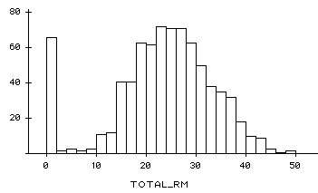

|  |  |
| --- | --- |
|  | **TOTAL_RM** |
| **n** | 781 |
| **Media** | 23.01 |
| **DevStd** | 10.17 |
| **Min** | 0 |
| **Q1** | 18 |
| **Mediana** | 24 |
| **Q3** | 30 |
| **Max** | 49 |
| **RIQ** | 12 |
| **Sesgo** | -0.58 |

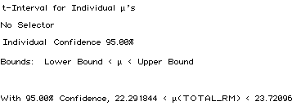

**Elaborado por:** Billy Andrade García

**Intervalo de confianza.-** Con 95% de confianza, las puntuaciones directas obtenidas en la prueba de Pensamiento Mecánico de los aspirantes se encuentra entre 22.29 y 23.72 aciertos.

5.1.8 Proporción del Pensamiento Mecánico

El histograma muestra una forma de distribución normal, la proporción media del test de Pensamiento Mecánico es de **0.49** con una desviación estándar de 0.21. Se demuestra un sesgo negativo leve debido a la barra aislada en 0 que representa valores de aspirantes que no completaron la prueba de Pensamiento Mecánico.

**GRÁFICO 5.9**

*Distribución de la Proporción del Pensamiento Mecánico*

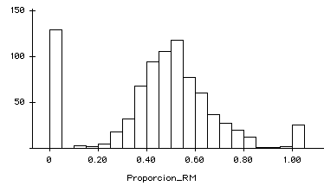

|  |  |
| --- | --- |
|  | **P_RM** |
| **n** | 781 |
| **Media** | 0.49 |
| **DevStd** | 0.21 |
| **Min** | 0 |
| **Q1** | 0.399265 |
| **Mediana** | 0.491228 |
| **Q3** | 0.592882 |
| **Max** | 1 |
| **RIQ** | 0.193617 |
| **Sesgo** | -0.34 |

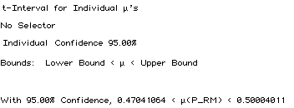

**Elaborado por:** Billy Andrade García

**Intervalo de Confianza.-** Con 95% de confianza, la proporción media del Test de Pensamiento Mecánico se encuentra entre **0.47** y **0.50**. Es decir que de entre todas las preguntas que responden los aspirantes, estos responden correctamente del 47% al 50%.

5.1.9 Apreciación del Pensamiento Verbal

Con mayor frecuencia, un 52% de los aspirantes a Medicina han obtenido resultados Inferior-Medio en el Test de Pensamiento Verbal, una menor frecuencia de aspirantes (19%) tienden a obtener un Pensamiento Verbal Medio o Superior.

**GRÁFICO 5.10**

*Distribución de la Apreciación del Pensamiento Verbal*



**Elaborado por:** Billy Andrade García

5.1.10 Total del Pensamiento Verbal

En el histograma se puede apreciar que los resultados de los Totales del Pensamiento Verbal van de 0 a 42 y tienden a 22 puntos con una dispersión pequeña de 9 puntos, en general siguen una distribución normal.

**GRÁFICO 5.11**

*Distribución de los Totales del Pensamiento Verbal*

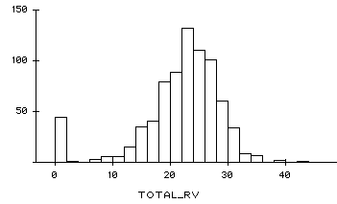

|  |  |
| --- | --- |
|  | **TOTAL_RV** |
| **n** | 781 |
| **Media** | 21.30 |
| **DevStd** | 7.24 |
| **Min** | 0 |
| **Q1** | 19 |
| **Mediana** | 22 |
| **Q3** | 26 |
| **Max** | 42 |
| **RIQ** | 7 |
| **Sesgo** | -1.31 |

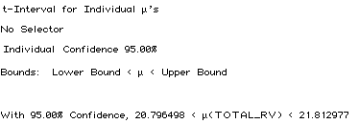

**Elaborado por:** Billy Andrade García

**Intervalo de confianza.-** Con 95% de confianza, el Total del Pensamiento Verbal en los estudiantes aspirantes está entre 20.80 y 21.81.

5.1.11 Proporción del Pensamiento Verbal

El histograma muestra una forma de distribución normal, la proporción media del test de Pensamiento VERBAL es de **0.51** con una desviación estándar de 0.18. Se demuestra un sesgo negativo debido a la barra aislada en 0 que representa valores de aspirantes que no completaron la prueba de Pensamiento Verbal.

**GRÁFICO 5.12**

*Distribución de la Proporción del Pensamiento Verbal*

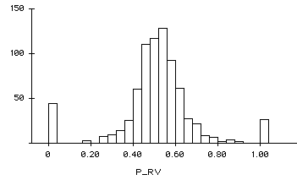

|  |  |
| --- | --- |
|  | **P_RV** |
| **n** | 781 |
| **Media** | 0.51 |
| **DevStd** | 0.18 |
| **Min** | 0 |
| **Q1** | 0.4444 |
| **Mediana** | 0.5143 |
| **Q3** | 0.58 |
| **Max** | 1 |
| **RIQ** | 0.1356 |
| **Sesgo** | -0.44 |

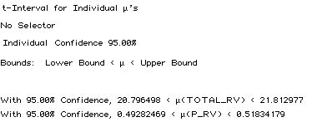

**Elaborado por:** Billy Andrade García

**Intervalo de Confianza.-** Con 95% de confianza, la proporción media de aciertos al Test de Pensamiento Verbal se encuentra entre **0.49** y **0.51** de buenas respuestas.

5.1.12 Apreciación del Pensamiento Abstracto

Con mayor frecuencia, un 56% de los aspirantes a Medicina han obtenido resultados Inferiores en el Test de Pensamiento Abstracto, un 31% lograron resultados Inferior-Medio y tan solo un 14% lograron resultados Medio o Superior.

**GRÁFICO 5.13**

*Distribución de la Apreciación del Pensamiento Abstracto*



**Elaborado por:** Billy Andrade García

5.1.13 Total del Pensamiento Abstracto

En este histograma se puede apreciar que la distribución de los totales del Pensamiento Abstracto no tienen un patrón o una tendencia, pues poseen un valor medio de 19 con una dispersión muy grande de 18.25 (RIQ), es por esto que no se podría predecir el valor del resultado en una prueba de Pensamiento Abstracto en un aspirante a Medicina, pues esta distribución es muy anormal.

**GRÁFICO 5.14**

*Distribución de los Totales del Pensamiento Abstracto*

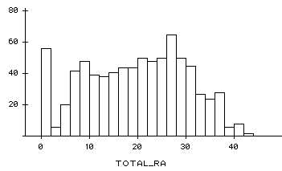

|  |  |
| --- | --- |
|  | **TOTAL_RA** |
| **n** | 781 |
| **Media** | 19.24 |
| **DevStd** | 10.48 |
| **Min** | 0 |
| **Q1** | 11 |
| **Mediana** | 20 |
| **Q3** | 27 |
| **Max** | 43 |
| **RIQ** | 16 |
| **Sesgo** | -0.11 |

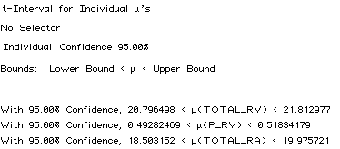

**Elaborado por:** Billy Andrade García

**Intervalo de confianza.-** Con 95% de confianza, el Total del Pensamiento Abstracto en los estudiantes aspirantes está entre 18.50 y 19.98.

5.1.14 Proporción del Pensamiento Abstracto

El histograma muestra una forma de distribución que no es normal, los valores de estas proporciones van de 0 a 1; el 50% de estos valores llegan a 0.540 (valor central) y la dispersión entre sus cuartiles es de 0.41

**GRÁFICO 5.15**

*Distribución de la Proporción del Pensamiento Abstracto*

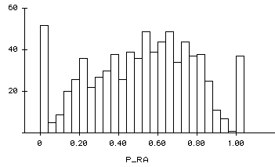

**Elaborado por:** Billy Andrade García

|  |  |
| --- | --- |
|  | **P_RA** |
| **n** | 781 |
| **Media** | 0.51 |
| **DevStd** | 0.27 |
| **Min** | 0 |
| **Q1** | 0.3097 |
| **Mediana** | 0.5400 |
| **Q3** | 0.72 |
| **Max** | 1 |
| **RIQ** | 0.4103 |
| **Sesgo** | -0.19 |

**Intervalo de Confianza.-** No se evidencia una forma de distribución normal, por lo que no se podrá obtener un intervalo de confianza.

## 5.2 Análisis Bivariado

5.2.1 Sexo vs. Especialización de Colegio

En la siguiente tabla de contingencia (tabla 22) se presentan los porcentajes (frecuencias observadas) por Sexo para poder realizar el siguiente análisis:

**TABLA 22**

*Frecuencias de Especialización de Colegio por Sexo*

|  |  |  |  |
| --- | --- | --- | --- |
|  | **Sexo (%)** | | |
| **Espec** | **Femenino** | **Masculino** | **total** |
| *Química* | 54.5 | 59 | 56.1 |
| *Administrativas* | 25.1 | 10.7 | 19.9 |
| *Exactas* | 6.51 | 8.47 | 7.22 |
| *Informática* | 6.32 | 9.77 | 7.57 |
| *Sociales* | 4.83 | 5.54 | 5.09 |
| *Otros* | 2.6 | 6.51 | 4.02 |
| *Artes* | 0.186 | 0 | 0.118 |
| **Total** | 100 | 100 | **100** |
| **Prueba Chi-Cuadrado de Independencia** | | | |
| Chi-cuadrada = 33.25 con 6 gl | | |  |
| p ² 0.0001 |  |  |  |

**Elaborado por:** Billy Andrade García

* Las mujeres, en su mayoría poseen bachilleratos en Ciencias Químicas, esto es un 54.5% de ellas, seguidas por el 52.1% de mujeres que provienen de bachilleratos en ciencias Administrativas.
* Los hombres han tenido un comportamiento parecido al de las mujeres, esto es el 59% de ellos provienen de bachilleratos en Ciencias Químicas, y un 10.7% en Ciencias Administrativas.
* Dado el valor p tan pequeño, se concluye que las proporciones de especializaciones en bachillerato son diferentes entre hombres y mujeres.

Para visualizar mejor esta conclusión, se presenta un gráfico pastel por sexo.

**GRÁFICO 5.16**

*Distribución de Especialidades por Sexo*



**Elaborado por:** Billy Andrade García

5.2.2 Sexo vs. SPOC: Especialización_1

Tanto hombres como mujeres, en su mayoría, han resultado preferir la especialidad Químico – Biólogo como primera especialidad de interés. El valor p tan pequeño da evidencia que existe una relación entre Sexo y Especialidad_1; por lógica se puede concluir que la Especialidad_1 **depende** del Sexo.

**TABLA 23**

*Frecuencias de Especialidad_1 por Sexo*

|  |  |  |  |
| --- | --- | --- | --- |
|  | **Sexo (%)** | | |
| **Especialidad 1** | **Femenino** | **Masculino** | **total** |
| *Químico Biólogo* | **48.9** | **44.6** | **47.3** |
| *Comercio* | 18.4 | 17.4 | 18 |
| *Sociales* | 17.0 | 25.9 | 20.3 |
| *Fima-Tecnologías* | 8.6 | 2.0 | 6.2 |
| *Artes Plasticas* | 4.3 | 5.9 | 4.89 |
| *Técnico Agropecuario* | 2.1 | 0.3 | 1.43 |
| *Industria Alimentos-Vestido* | 0.7 | 3.9 | 1.91 |
| **total** | 100 | 100 | **100** |
| **Prueba Chi-Cuadrado de Independencia** | | |  |
| Chi-cuadrada = 37.63 con 6 gl | |  |  |
| p ² 0.0001 |  |  |  |

**Elaborado por:** Billy Andrade García

**GRÁFICO 5.17**

*Distribución de Resultados SPOC, Especialidad_1 por Sexo*



**Elaborado por:** Billy Andrade García

5.2.3 Sexo vs. SPOC: Especialización_2

La mayoría de hombres y mujeres, prefieren como segunda opción la especialidad Sociales. El valor p tan pequeño evidencia una relación entre Sexo y Especialidad_2, quiere decir que Especialidad_2 **depende** del Sexo.

**TABLA 24**

*Frecuencias de Especialidad_2 por Sexos*

|  |  |  |  |
| --- | --- | --- | --- |
|  | **Sexo (%)** | | |
| **Especialidad_2** | **Femenino** | **Masculino** | **total** |
| *Sociales* | **31.3** | **46.6** | **36.8** |
| *Fima-Tecnologías* | 25.5 | 4.3 | 17.8 |
| *Químico Biólogo* | 14.8 | 16.4 | 15.4 |
| *Técnico Agropecuario* | 12.0 | 1.0 | 7.99 |
| *Comercio* | 10.1 | 14.4 | 11.7 |
| *Artes Plasticas* | 5.2 | 14.4 | 8.58 |
| *Industria Alimentos-Vestido* | 1.1 | 3.0 | 1.79 |
| **total** | 100 | 100 | **100** |
| **Prueba Chi-Cuadrado de Independencia** | | |  |
| Chi-cuadrada = 117 con 6 gl | |  |  |
| p ² 0.0001 |  |  |  |

**Elaborado por:** Billy Andrade García

**GRÁFICO 5.18**

*Distribución de Resultados SPOC, Especialidad_2 por Sexo*



**Elaborado por:** Billy Andrade García

5.2.4 Sexo vs. Personalidad

Los hombres y mujeres en su mayoría, poseen personalidades de tipo Sanguíneo, seguida de Colérico y luego Flemático. El valor p de la prueba, evidencia que no existe relación entre estas dos variables, es decir que Sexo y Personalidad son variables **independientes** entre si.

**TABLA 25**

*Frecuencias de Personalidades por Sexo*



**Elaborado por:** Billy Andrade García

5.2.5 Sexo vs. Apreciación del Pensamiento Mecánico, Verbal y Abstracto

*Apreciación del Pensamiento Mecánico.* Las mujeres, en su mayoría (41.6%) tienden a obtener un resultado *Inferior-Medio* en Pensamiento Mecánico, en tanto que los hombres en su gran mayoría (88.7%) tienden a obtener un resultado *Inferior*. El valor p evidencia que sí existe una relación entre estas dos variables indicando que resultados de la Apreciación del Pensamiento Mecánico **dependen** del Sexo.

**TABLA 26**

*Apreciación Pensamiento Mecánico* *por sexo*

|  |  |  |  |
| --- | --- | --- | --- |
|  | **Sexo (%)** | | |
| **Apreciación_RM** | **Femenino** | **Masculino** | **total** |
| *Inferior* | 30.8 | **88.7** | **52.2** |
| *Inferior-Medio* | **41.6** | 9.8 | 29.8 |
| *Medio* | 5.3 | 1.1 | 3.76 |
| *Medio-Superior* | 19.2 | 0.4 | 12.3 |
| *Superior* | 3.1 | 0.0 | 1.95 |
| **total** | 100 | 100 | **100** |
| **Prueba Chi-Cuadrado de Independencia** | | |  |
| Chi-cuadrada = 229.3 con 4 gl | |  |  |
| p ² 0.0001 |  |  |  |

**Elaborado por:** Billy Andrade García

**GRÁFICO 5.19**

*Apreciación Pensamiento Mecánico por sexo*



**Elaborado por:** Billy Andrade García

*Apreciación del Pensamiento Verbal.* Las mujeres, al igual que los hombres, en sus mayorías (52.2%) poseen un nivel *Inferior-Medio* en el Pensamiento Verbal. El valor p de 0.1440 evidencia que no existe relación alguna entre los resultados apreciativos del Pensamiento Verbal y el Sexo; es decir que estas variables son **independientes**.

**TABLA 27**

*Apreciación Pensamiento Verbal por sexo*

|  |  |  |  |
| --- | --- | --- | --- |
|  | **Sexo (%)** | | |
| **Apreciación_RV** | **Femenino** | **Masculino** | **total** |
| *Inferior* | 28.0 | 28.1 | 28 |
| *Inferior-Medio* | **52.2** | **52.2** | **52.2** |
| *Medio* | 12.7 | 8.4 | 11.1 |
| *Medio-Superior* | 6.9 | 10.6 | 8.27 |
| *Superior* | 0.2 | 0.7 | 0.407 |
| **total** | 100 | 100 | **100** |
| **Prueba Chi-Cuadrado de Independencia** | | | |
| Chi-cuadrada = 6.851 con 4 gl | |  |  |
| p = 0.1440 |  |  |  |

**Elaborado por:** Billy Andrade García

**GRÁFICO 5.20**

*Apreciación Pensamiento Verbal por sexo*



**Elaborado por:** Billy Andrade García

*Apreciación del Pensamiento Abstracto*. Las mujeres, al igual que los hombres, en su mayoría poseen un nivel *Inferior* (56.5% y 54.2% respectivamente) en el Pensamiento Abstracto. El valor p de 0.9327 hace casi imposible rechazar la hipótesis nula de que no existe relación entre Sexo y Apreciación del Pensamiento Abstracto, es decir que estas variables son **independientes**.

**TABLA 28**

*Apreciación Pensamiento Abstracto por sexo*

|  |  |  |  |
| --- | --- | --- | --- |
|  | **Sexo (%)** | | |
| **Apreciacion_RA** | **Femenino** | **Masculino** | **total** |
| *Inferior* | **56.5** | **54.2** | **55.6** |
| *Inferior-Medio* | 30.9 | 30.9 | 30.9 |
| *Medio* | 2.4 | 2.9 | 2.6 |
| *Medio-Superior* | 8.3 | 9.5 | 8.74 |
| *Superior* | 2.0 | 2.6 | 2.19 |
| **Total** | 100 | 100 | **100** |
| **Prueba Chi-Cuadrado de Independencia** | | | |
| Chi-cuadrada = 0.8421 con 4 gl | | |  |
| p = 0.9327 |  |  |  |

**Elaborado por:** Billy Andrade García

**GRÁFICO 5.21**

*Apreciación Pensamiento Abstracto por sexo*



**Elaborado por:** Billy Andrade García

5.2.6 Sexo vs. Totales Del Pensamiento Mecánico, Verbal Y Abstracto

El Pensamiento Mecánico de los hombres es mayor al de las mujeres (26.14 en hombres y 21.22 en mujeres). El Pensamiento Verbal es similar en ambos sexos, y el Pensamiento Abstracto de los hombres es mayor que el de las mujeres (21.71 en hombres y 17.83 en mujeres).

**GRÁFICO 5.22**

*Gráfico de Cajas comparativos de los Totales del*

*Pensamiento Mecánico, Verbal y Abstracto por Sexo*

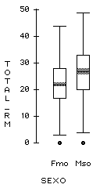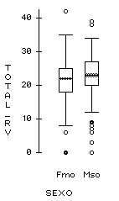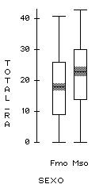

**Elaborado por:** Billy Andrade García

**TABLA 29**

*Análisis Descriptivo de Sexo VS. Totales del Pensamiento*

*Mecánico, Verbal y Abstracto*

|  |  |  |  |  |  |  |
| --- | --- | --- | --- | --- | --- | --- |
|  | **TOTAL_RM** | | **TOTAL_RV** | | **TOTAL_RA** | |
|  | **Femenino** | **Masculino** | **Femenino** | **Masculino** | **Femenino** | **Masculino** |
| **n** | **497** | **284** | **497** | **284** | **497** | **284** |
| **Media** | 21.22 | 26.14 | 20.60 | 22.54 | 17.83 | 21.71 |
| **DevStd** | 9.57 | 10.46 | 7.38 | 6.82 | 10.43 | 10.13 |
| **Min** | 0 | 0 | 0 | 0 | 0 | 0 |
| **Q1** | 17 | 20 | 18 | 20 | 9 | 14 |
| **Mediana** | **22** | **27** | **22** | **23** | **18** | **23** |
| **Q3** | 28 | 33 | 25 | 27 | 26 | 30 |
| **Max** | 44 | 49 | 42 | 39 | 41 | 43 |
| **RIQ** | 11 | 13 | 7 | 7 | 17 | 16 |
| **Sesgo** | -0.69 | -0.71 | -1.34 | -1.24 | 0.00 | -0.29 |

**Elaborado por:** Billy Andrade García

*Análisis Inferencial ANOVA.-*En esta parte se pretende contrarrestar o aseverar con evidencia estadística las conclusiones del análisis gráfico y descriptivo; a continuación se presentan los resultados del análisis ANOVA para analizar las diferencias de medias entre los tratamientos que serían Masculino y Femenino.

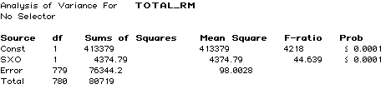

**FIGURA 5.1a:** *Tabla ANOVA para Total_RM por Sexo*

**Elaborado por:** Billy Andrade García

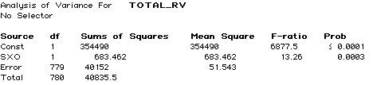

**FIGURA 5.1b:** *Tabla ANOVA para Total_RV por Sexo*

**Elaborado por:** Billy Andrade García

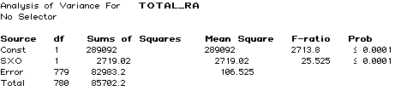

**FIGURA 5.1c:** *Tabla ANOVA para Total_RA por Sexo*

**Elaborado por:** Billy Andrade García

De estas tres tablas se puede mencionar que existe suficiente evidencia estadística para concluir que: 1.) los Totales medios de las pruebas de Pensamiento, tanto Mecánico, Verbal y Abstracto entre hombres y mujeres son **diferentes**.

5.2.7 Sexo vs. Proporción Del Pensamiento Mecánico, Verbal Y Abstracto

Del análisis gráfico y descriptivo se puede concluir que: 1.) La proporción de los resultados medios de las pruebas de Pensamiento Mecánica es mayor en los hombres que en las mujeres; 2.) las proporciones del Pensamiento Verbal son similares en hombres como en mujeres; y 3.) La proporción de los resultados de la prueba de Pensamiento Abstracto, los hombres obtuvieron valores más altos que las mujeres.

**GRÁFICO 5.23**

*Gráfico de Cajas comparativos de las Proporciones del*

*Pensamiento Mecánico, Verbal y Abstracto por Sexo*

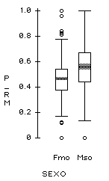 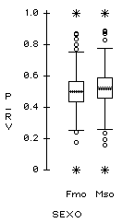 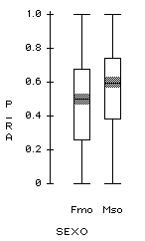

**Elaborado por:** Billy Andrade García

**TABLA 30**

*Análisis Descriptivo de Sexo VS. Totales del Pensamiento*

*Mecánico, Verbal y Abstracto*

|  |  |  |  |  |  |  |
| --- | --- | --- | --- | --- | --- | --- |
|  | **Proporcion_RM** | | **Proporcion_RV** | | **Proporcion_RA** | |
|  | **Femenino** | **Masculino** | **Femenino** | **Masculino** | **Femenino** | **Masculino** |
| **n** | **497** | **284** | **497** | **284** | **497** | **284** |
| **Media** | 0.4507 | 0.5457 | 0.4922 | 0.5290 | 0.4842 | 0.5641 |
| **DevStd** | 0.2055 | 0.2070 | 0.1885 | 0.1667 | 0.2759 | 0.2450 |
| **Min** | 0 | 0 | 0 | 0 | 0 | 0 |
| **Q1** | 0.38 | 0.44 | 0.44 | 0.46 | 0.26 | 0.39 |
| **Mediana** | **0.47** | **0.56** | **0.50** | **0.52** | **0.50** | **0.60** |
| **Q3** | 0.54 | 0.67 | 0.57 | 0.59 | 0.68 | 0.74 |
| **Max** | 1 | 1 | 1 | 1 | 1 | 1 |
| **RIQ** | 0.1617 | 0.2287 | 0.1290 | 0.1338 | 0.4174 | 0.3569 |
| **Sesgo** | -0.18 | -0.73 | -0.45 | -0.32 | -0.03 | -0.46 |

**Elaborado por:** Billy Andrade García

*Análisis Inferencial ANOVA.-* De los tres análisis ANOVA que se presentan a continuación, se puede concluir que: (1) existe evidencia estadística para concluir que la proporción del Pensamiento Mecánico de los hombres **es** **diferente** al de las mujeres; (2) la proporción del Pensamiento Verbal de los hombres **no es diferente** al de las mujeres, se puede asumir que son iguales, y (3) la proporción del Pensamiento Abstracto de los hombres **es diferente** del de las mujeres

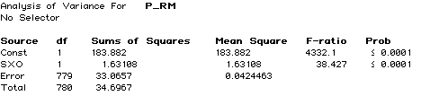

**FIGURA 5.2a:** *Tabla ANOVA para Proporción_RM por Sexo*

**Elaborado por:** Billy Andrade García

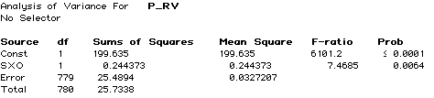

**FIGURA 5.2b:** *Tabla ANOVA para Proporción _RV por Sexo*

**Elaborado por:** Billy Andrade García

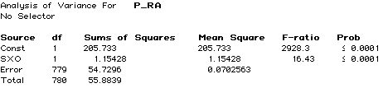

**FIGURA 5.2c:** *Tabla ANOVA para Proporción _RV por Sexo*

**Elaborado por:** Billy Andrade García

5.2.8 Especialización de Colegio VS. SPOC: Especialidad_1

**TABLA 31**

*Especialización de Colegio VS Especialidad_1*

|  |  |  |  |  |  |  |  |  |  |  |  |  |  |  |  |
| --- | --- | --- | --- | --- | --- | --- | --- | --- | --- | --- | --- | --- | --- | --- | --- |
|  | | **Especialización de Colegio (%)** | | | | | | | | | | | | | |
| **Especialidad_1** | | *Administrativas* | *Artes* | | *Exactas* | | *Informática* | | *Otros* | ***Química*** | | | *Sociales* | **total** | |
| *Artes Plasticas* | | 1.07 | 0.00 | | 0.95 | | 0.83 | | 0.36 | 1.19 | | | 0.48 | 4.89 | |
| *Comercio* | | **10.80** | 0.00 | | 1.55 | | 1.79 | | 0.83 | 2.50 | | | 0.48 | 18.00 | |
| *Fima-Tecnologías* | | 1.91 | 0.00 | | 1.07 | | 0.95 | | 0.24 | 1.91 | | | 0.12 | 6.20 | |
| *Industria Alimentos-Vestido* | | 0.12 | 0.00 | | 0.24 | | 0.48 | | 0.12 | 0.60 | | | 0.36 | 1.91 | |
| ***Químico Biólogo*** | | 2.50 | 0.00 | | **1.79** | | 1.31 | | **1.43** | **39.90** | | | 0.36 | **47.30** | |
| *Sociales* | | 3.46 | **0.12** | | 1.67 | | **2.26** | | 1.07 | 8.58 | | | **3.10** | 20.30 | |
| *Técnico Agropecuario* | | 0.12 | 0.00 | | 0.00 | | 0.00 | | 0.00 | 1.07 | | | 0.24 | 1.43 | |
| **total** | | **20.00** | 0.12 | | 7.27 | | 7.63 | | 4.05 | **55.80** | | | 5.13 | 100.00 | |
| **Prueba Chi-Cuadrado de Independencia** | | |  | |  | |  | |  |  | | |  |  | |
| Chi-cuadrada = 424.8 con 36 gl | | |  | |  | |  | |  |  | | |  |  | |
| p ² 0.0001 | |  |  | |  | |  | |  |  | | |  |  | |
|  |  | | |  | |  | |  | | |  |  | | |  | |  |

**Elaborado por:** Billy Andrade García

De la tabla 31, las celdas en sombra indican las mayores frecuencias, centrándose en las categorías de mayor tendencia, los aspirantes bachilleres en Ciencias Químicas resultaron que su especialidad de mayor preferencia es la *Químico-Biólogo*. En tanto que los provenientes de Bachilleratos Administrativos prefieren primeramente *Comercio*.

El valor p pequeño evidencia relación de **dependencia** entre la Especialidad de Colegio y la Especialidad_1 de SPOC.

5.2.9 Especialización de Colegio VS. SPOC: especialidad_2

**TABLA 32**

*Especialización de Colegio VS Especialidad_2*

|  |  |  |  |  |  |  |  |  |
| --- | --- | --- | --- | --- | --- | --- | --- | --- |
|  | **Especialización de Colegio (%)** | | | | | | | |
| **Especialidad_2** | *Administrativas* | *Artes* | *Exactas* | *Informática* | *Otros* | ***Química*** | *Sociales* | **total** |
| *Artes Plasticas* | 1.19 | 0.00 | 0.83 | 1.31 | 0.24 | 3.93 | 1.07 | 8.58 |
| *Comercio* | 3.81 | 0.00 | 1.91 | 1.07 | 0.48 | 2.98 | **1.43** | 11.70 |
| *Fima-Tecnologías* | 4.53 | 0.00 | 1.19 | 1.07 | 0.60 | 9.89 | 0.48 | 17.80 |
| *Industria Alimentos-Vestido* | 0.36 | 0.00 | 0.00 | 0.12 | 0.12 | 0.95 | 0.24 | 1.79 |
| *Químico Biólogo* | 2.26 | **0.12** | 0.95 | 1.67 | 0.83 | 8.70 | 0.83 | 15.40 |
| ***Sociales*** | **7.15** | 0.00 | **2.15** | **2.26** | **1.55** | **22.60** | 1.07 | **36.80** |
| *Técnico Agropecuario* | 0.72 | 0.00 | 0.24 | 0.12 | 0.24 | 6.67 | 0.00 | 7.99 |
| **Prueba Chi-Cuadrado de Independencia** | |  |  |  |  |  |  |  |
| Chi-cuadrada = 108.2 con 36 gl | |  |  |  |  |  |  |  |
| p ² 0.0001 |  |  |  |  |  |  |  |  |

**Elaborado por:** Billy Andrade García

Los bachilleres en Ciencias Químicas, tienen la especialidad *Sociales* como segunda preferencia en profesión. Lo mismo ocurre con los bachilleres en Ciencias Administrativas.

El valor p pequeño evidencia relación de **dependencia** entre la Especialidad de Colegio y la Especialidad_2 de SPOC.

5.2.10 Especialización de Colegio VS. Personalidad

**TABLA 33**

*Especialización de Colegio Vs. Personalidad*

|  |  |  |  |  |  |  |  |  |
| --- | --- | --- | --- | --- | --- | --- | --- | --- |
|  | **Especialización de Colegio (%)** | | | | | | | |
| **Personalidad** | *Administrativas* | *Artes* | *Exactas* | *Informática* | *Otros* | ***Química*** | *Sociales* | **total** |
| *AMORFO* | 0.50 | 0 | 0.00 | 0.25 | 0.13 | 1.75 | 0.00 | 2.63 |
| *APASIONADO* | 1.25 | 0 | 0.38 | 0.25 | 0.50 | 4.25 | 0.63 | 7.25 |
| *APATICO* | 0.25 | 0 | 0.13 | 0.00 | 0.00 | 1.63 | 0.13 | 2.13 |
| *COLERICO* | 4.75 | 0 | **1.75** | 1.88 | 1.50 | **10.80** | 0.38 | 21.00 |
| *FLEMATICO* | 1.50 | 0 | 0.63 | 1.13 | 0.25 | 8.50 | 0.50 | 12.50 |
| *NERVIOSO* | 0.63 | 0 | 0.25 | 0.13 | 0.00 | 2.25 | 0.13 | 3.38 |
| *SANGUINEO* | **6.38** | **0.13** | 2.00 | **2.13** | **1.25** | **14.80** | **2.38** | **29.00** |
| *SENTIMENTAL* | 0.25 | 0 | 0.00 | 0.38 | 0.00 | 0.50 | 0.38 | 1.50 |
| *AMORFO Y APATICO* | 0.00 | 0 | 0.00 | 0.00 | 0.00 | 0.13 | 0.00 | 0.13 |
| *APASIONADO Y FLEMATICO* | 0.50 | 0 | 0.13 | 0.00 | 0.25 | 1.50 | 0.00 | 2.38 |
| *APASIONADO Y SENTIMENTAL* | 0.13 | 0 | 0.00 | 0.25 | 0.00 | 0.13 | 0.00 | 0.50 |
| *COLERICO Y APASIONADO* | 0.25 | 0 | 0.25 | 0.00 | 0.00 | 0.75 | 0.13 | 1.38 |
| *COLERICO Y NERVIOSO* | 0.38 | 0 | 0.13 | 0.00 | 0.00 | 0.13 | 0.00 | 0.63 |
| *COLERICO Y SANGUINEO* | 1.25 | 0 | 0.63 | 0.88 | 0.13 | **2.63** | 0.13 | 5.63 |
| *FLEMATICO Y APATICO* | 0.13 | 0 | 0.13 | 0.00 | 0.00 | 0.63 | 0.00 | 0.88 |
| *NERVIOSO Y SENTIMENTAL* | 0.13 | 0 | 0.00 | 0.00 | 0.00 | 0.25 | 0.00 | 0.38 |
| *NERVIOSOS Y AMORFO* | 0.00 | 0 | 0.00 | 0.00 | 0.00 | 0.25 | 0.13 | 0.38 |
| *SANGUINEO Y AMORFO* | 0.00 | 0 | 0.13 | 0.00 | 0.00 | 0.88 | 0.00 | 1.00 |
| *SANGUINEO Y FLEMATICO* | 1.13 | 0 | 0.25 | 0.25 | 0.00 | 1.75 | 0.13 | 3.50 |
| *SENTIMENTAL Y APATICO* | 0.00 | 0 | 0.13 | 0.00 | 0.00 | 0.25 | 0.13 | 0.50 |
| *APASIONADO, COLERICO, FLEMATICO Y SANGUINEO* | 0.13 | 0 | 0.00 | 0.00 | 0.00 | 0.50 | 0.00 | 0.63 |
| *APASIONADO, FLEMATICO, SENTIMENTAL Y APATICO* | 0.00 | 0 | 0.13 | 0.00 | 0.13 | 0.38 | 0.00 | 0.63 |
| *COLERICO, SANGUINEO, NERVIOSO Y AMORFO* | 0.00 | 0 | 0.13 | 0.00 | 0.00 | 0.13 | 0.00 | 0.25 |
| *NERVIOSO, AMORFO, SENTIMENTAL Y APATICO* | 0.13 | 0 | 0.00 | 0.00 | 0.00 | 0.13 | 0.00 | 0.25 |
| *SANGUINEO, FLEMATICO, AMORFO Y APATICO* | 0.00 | 0 | 0.00 | 0.13 | 0.00 | 0.50 | 0.13 | 0.75 |
| *EXAMEN INCOMPLETO* | 0.00 | 0 | 0.00 | 0.00 | 0.13 | 0.25 | 0.13 | 0.50 |
| *TODAS* | 0.00 | 0 | 0.13 | 0.13 | 0.00 | 0.13 | 0.00 | 0.38 |
| **Prueba Chi-Cuadrado de Independencia** |  |  |  |  |  |  |  |  |
| Chi-cuadrada = 144.4 con 156 gl |  |  |  |  |  |  |  |  |
| p = 0.7375 |  |  |  |  |  |  |  |  |

**Elaborado por:** Billy Andrade García

Se puede notar dentro de la tabla 33 que p = 0.7375 evidencia que Especialización y Personalidad son variables **independientes**. Se aprecia que con mayor frecuencia, los aspirantes de los diferentes bachilleratos tienen una personalidad de tipo SANGUÍNEO; excepto aquellos alumnos con bachilleratos en Ciencias Exactas (FIMA) donde predomina la personalidad COLÉRICO, este caso también ocurre con menor frecuencia en los bachilleres en Ciencias Químicas.

5.2.11 Especialización de Colegio VS. Apreciación del Pensamiento Mecánico, Verbal Y Abstracto

**TABLA 34**

*Apreciación del Pensamiento MECÁNICO por Especialidad de Colegio*

|  |  |  |  |  |  |  |  |  |
| --- | --- | --- | --- | --- | --- | --- | --- | --- |
|  | **Especialización de Colegio (%)** | | | | | | | |
| **Apreciación_RM** | *Administrativas* | *Artes* | *Exactas* | *Informática* | *Otros* | ***Química*** | *Sociales* | **total** |
| *Inferior* | **7.80** | 0 | **3.06** | **4.46** | **2.79** | **30.80** | **3.34** | **52.20** |
| *Inferior-Medio* | 7.66 | 0 | 2.65 | 2.23 | 1.25 | 14.80 | 1.25 | 29.80 |
| *Medio* | 0.70 | 0 | 0.28 | 0.00 | 0.14 | 2.23 | 0.42 | 3.76 |
| *Medio-Superior* | 3.20 | **0.14** | 1.25 | 0.70 | 0.28 | 5.85 | 0.84 | 12.30 |
| *Superior* | 0.42 | 0 | 0.28 | 0.00 | 0.00 | 1.11 | 0.14 | 1.95 |
| **total** | 19.80 | 0.14 | 7.52 | 7.38 | 4.46 | **54.70** | 5.99 | 100.00 |
| **Prueba Chi-Cuadrado de Independencia** | | |  |  |  |  |  |  |
| Chi-cuadrada = 32.9 con 24 gl | |  |  |  |  |  |  |  |
| p = 0.1063 |  |  |  |  |  |  |  |  |

**Elaborado por:** Billy Andrade García

**Independientes.** El nivel del pensamiento mecánico en la mayoría de bachilleres es INFERIOR, no obstante los bachilleres de Ciencias Artísticas obtuvieron un nivel MEDIO-SUPERIOR*.*

**TABLA 35**

*Apreciación del Pensamiento VERBAL por Especialidad de Colegio*

|  |  |  |  |  |  |  |  |  |
| --- | --- | --- | --- | --- | --- | --- | --- | --- |
|  | **Especialización de Colegio (%)** | | | | | | | |
| **Apreciación_RV** | *Administrativas* | *Artes* | *Exactas* | *Informática* | *Otros* | ***Química*** | *Sociales* | **total** |
| *Inferior* | **6.50** | 0 | 1.90 | 2.44 | 1.22 | 15.20 | 0.81 | 28.00 |
| *Inferior-Medio* | 9.35 | **0.14** | **3.79** | **4.07** | **2.71** | **29.40** | **2.71** | **52.20** |
| *Medio* | 1.76 | 0 | 0.68 | 1.22 | 0.00 | 6.64 | 0.81 | 11.10 |
| *Medio-Superior* | 1.90 | 0 | 1.36 | 0.27 | 0.41 | 3.12 | 1.22 | 8.27 |
| *Superior* | 0.00 | 0 | 0.00 | 0.00 | 0.00 | 0.27 | 0.14 | 0.41 |
| **total** | 19.50 | 0.14 | 7.72 | 7.99 | 4.34 | **54.60** | 5.69 | 100.00 |
| **Prueba Chi-Cuadrado de Independencia** | | |  |  |  |  |  |  |
| Chi-cuadrada = 38.66 con 24 gl | |  |  |  |  |  |  |  |
| p = 0.0296 |  |  |  |  |  |  |  |  |

**Elaborado por:** Billy Andrade García

**Independientes.** La mayoría de bachilleres en diferentes especialidades obtuvieron un nivel INFERIOR-MEDIOde pensamiento verbal, se aprecia además que los bachilleres en Ciencias Administrativas obtuvieron un nivel INFERIOR.

**TABLA 36**

*Apreciación del Pensamiento ABSTRACTO por Especialidad de Colegio*

|  |  |  |  |  |  |  |  |  |
| --- | --- | --- | --- | --- | --- | --- | --- | --- |
|  | **Especialización de Colegio (%)** | | | | | | | |
| **Apreciacion_RA** | *Administrativas* | *Artes* | *Exactas* | *Informática* | *Otros* | ***Química*** | *Sociales* | **total** |
| *Inferior* | **10.50** | **0.14** | **3.69** | **4.37** | **2.87** | **31.40** | **2.60** | **55.60** |
| *Inferior-Medio* | 6.69 | 0 | 2.19 | 2.46 | 1.09 | 16.30 | 2.19 | 30.90 |
| *Medio* | 0.14 | 0 | 0.14 | 0.14 | 0.41 | 1.64 | 0.14 | 2.60 |
| *Medio-Superior* | 2.05 | 0 | 1.09 | 0.82 | 0.00 | 4.23 | 0.55 | 8.74 |
| *Superior* | 0.27 | 0 | 0.68 | 0.00 | 0.00 | 0.96 | 0.27 | 2.19 |
| **total** | 19.70 | 0.14 | 7.79 | 7.79 | 4.37 | **54.50** | 5.74 | 100.00 |
| **Prueba Chi-Cuadrado de Independencia** | | |  |  |  |  |  |  |
| Chi-cuadrada = 34.43 con 24 gl | |  |  |  |  |  |  |  |
| p = 0.0774 |  |  |  |  |  |  |  |  |

**Elaborado por:** Billy Andrade García

**Independientes.** Todos los aspirantes en sus diferentes bachilleratos obtuvieron un nivel INFERIOR en pensamiento Abstracto.

Como análisis general, tomando en cuenta que todas las pruebas de independencia resultaron positivas; la especialización de bachillerato de los aspirantes no influye en nada en los resultados Apreciativos de las pruebas DAT.

5.2.12 Especialización de Colegio VS. Totales Del Pensamiento Mecánico, Verbal Y Abstracto.

**TABLA 37**

*Totales del Pensamiento MECÁNICO por Especialidad de Colegio*

|  |  |  |  |  |  |  |  |
| --- | --- | --- | --- | --- | --- | --- | --- |
|  | **Especialización de Colegio (%)** | | | | | | |
|  | *Administrativas* | *Artes* | *Exactas* | *Informática* | *Otros* | ***Química*** | *Sociales* |
| **n** | 168 | 1 | 61 | 64 | 34 | 474 | 43 |
| **Min** | 0 | 29 | 0 | 0 | 0 | 0 | 0 |
| **Q1** | 15 | 29 | 20 | 14.5 | 19 | 16 | 19 |
| **Mediana** | 23 | 29 | 25 | 22 | 24.5 | 23 | **26** |
| **Q3** | 27 | 29 | 32.25 | 28 | 31 | 29 | 30 |
| **Max** | 43 | 29 | 43 | 41 | 43 | 47 | 49 |
| **RIQ** | 12 | 0 | 12.25 | 13.5 | 12 | 13 | 11 |

**Elaborado por:** Billy Andrade García

**GRÁFICO 5.24**

*Cajas comparativas del Total del Pensamiento Mecánico*

*por Especialidad de Colegio*



**Elaborado por:** Billy Andrade García

Los bachilleres en Ciencias Sociales poseen un mejor total medio de Pensamiento Mecánico (26) que los de otras especializaciones; los de menor Total de Pensamiento Mecánico fueron los bachilleres Informáticos (22).

**TABLA 38**

*Totales del Pensamiento VERBAL por Especialidad de Colegio*

|  |  |  |  |  |  |  |  |
| --- | --- | --- | --- | --- | --- | --- | --- |
|  | **Especialización de Colegio (%)** | | | | | | |
|  | *Administrativas* | *Artes* | *Exactas* | *Informática* | *Otros* | ***Química*** | *Sociales* |
| **n** | 168 | 1 | 61 | 64 | 34 | 474 | 43 |
| **Min** | 0 | 23 | 0 | 0 | 0 | 0 | 0 |
| **Q1** | 15 | 23 | 19 | 17 | 18 | 17 | 21.25 |
| **Mediana** | 21 | 23 | 23 | 21.5 | 22.5 | 22 | **24** |
| **Q3** | 25 | 23 | 27 | 25 | 24 | 26 | 28 |
| **Max** | 32 | 23 | 34 | 30 | 34 | 42 | 39 |
| **RIQ** | 10 | 0 | 8 | 8 | 6 | 9 | 6.75 |

**Elaborado por:** Billy Andrade García

**GRÁFICO 5.25**

*Cajas comparativas del Total del Pensamiento Verbal*

*por Especialidad de Colegio*



**Elaborado por:** Billy Andrade García

Los bachilleres en Ciencias Sociales poseen un mejor nivel medio del Total de Pensamiento Verbal (24); los demás poseen niveles semejantes que oscilan entre 21 y 23.

**TABLA 39**

*Totales del Pensamiento ABSTRACTO por Especialidad de Colegio*

|  |  |  |  |  |  |  |  |
| --- | --- | --- | --- | --- | --- | --- | --- |
|  | **Especialización de Colegio (%)** | | | | | | |
|  | *Administrativas* | *Artes* | *Exactas* | *Informática* | *Otros* | ***Química*** | *Sociales* |
| **n** | 168 | 1 | 61 | 64 | 34 | 474 | 43 |
| **Min** | 0 | 11 | 0 | 0 | 0 | 0 | 0 |
| **Q1** | 9 | 11 | 12.75 | 9.5 | 11 | 7 | 17 |
| **Mediana** | 18 | 11 | **24** | 19.5 | 19 | 18 | 23 |
| **Q3** | 26 | 11 | 31 | 26.5 | 26 | 27 | 28.75 |
| **Max** | 40 | 11 | 43 | 36 | 33 | 41 | 42 |
| **RIQ** | 17 | 0 | 18.25 | 17 | 15 | 20 | 11.75 |

**Elaborado por:** Billy Andrade García

**GRÁFICO 5.26**

*Cajas comparativas del Total del Pensamiento Abstracto*

*por Especialidad de Colegio*



**Elaborado por:** Billy Andrade García

Los totales medios de Pensamiento Abstracto se encuentran en mejores niveles en los bachilleres de Ciencias Administrativas (18) y en un nivel muy inferior en los de Artes (11).

5.2.13 Especialización de Colegio VS. Proporción Del Pensamiento Mecánico, Verbal Y Abstracto

Como se mostrará en este apartado, los resultados serán similares a los de la sección anterior pero ahora son las proporciones de aciertos, con respecto a los respondidos.

**TABLA 40**

*Proporción del Pensamiento MECÁNICO por Especialidad de Colegio*

|  |  |  |  |  |  |  |  |
| --- | --- | --- | --- | --- | --- | --- | --- |
|  | **Especialización de Colegio (%)** | | | | | | |
|  | *Administrativas* | *Artes* | *Exactas* | *Informática* | *Otros* | ***Química*** | *Sociales* |
| n | 168 | 1 | 61 | 64 | 34 | 474 | 43 |
| Min | 0.000 | 0.547 | 0.000 | 0.000 | 0.000 | 0.000 | 0.000 |
| Q1 | 0.359 | 0.547 | 0.431 | 0.339 | 0.429 | 0.364 | 0.441 |
| Mediana | 0.456 | 0.547 | 0.535 | 0.477 | 0.511 | 0.475 | **0.552** |
| Q3 | 0.554 | 0.547 | 0.648 | 0.634 | 0.600 | 0.574 | 0.630 |
| Max | 1.000 | 0.547 | 1.000 | 1.000 | 0.782 | 1.000 | 1.000 |
| RIQ | 0.195 | 0.000 | 0.216 | 0.295 | 0.171 | 0.211 | 0.189 |

**Elaborado por:** Billy Andrade García

**GRÁFICO 5.27**

*Cajas comparativas de la Proporción del Pensamiento Mecánico*

*por Especialidad de Colegio*



**Elaborado por:** Billy Andrade García

**TABLA 41**

*Proporción del Pensamiento VERBAL por Especialidad de Colegio*

|  |  |  |  |  |  |  |  |
| --- | --- | --- | --- | --- | --- | --- | --- |
|  | **Especialización de Colegio (%)** | | | | | | |
|  | *Administrativas* | *Artes* | *Exactas* | *Informática* | *Otros* | ***Química*** | *Sociales* |
| n | 168 | 1 | 61 | 64 | 34 | 474 | 43 |
| Min | 0.000 | 0.605 | 0.000 | 0.000 | 0.000 | 0.000 | 0.000 |
| Q1 | 0.384 | 0.605 | 0.475 | 0.442 | 0.474 | 0.413 | 0.500 |
| Mediana | 0.483 | 0.605 | 0.524 | 0.512 | 0.522 | 0.500 | **0.568** |
| Q3 | 0.563 | 0.605 | 0.602 | 0.609 | 0.563 | 0.560 | 0.627 |
| Max | 1.000 | 0.605 | 1.000 | 1.000 | 0.773 | 1.000 | 1.000 |
| RIQ | 0.179 | 0.000 | 0.126 | 0.167 | 0.089 | 0.147 | 0.127 |

**Elaborado por:** Billy Andrade García

**GRÁFICO 5.28**

*Cajas comparativas de la Proporción del Pensamiento Verbal*

*por Especialidad de Colegio*



**Elaborado por:** Billy Andrade García

**TABLA 42**

*Proporción del Pensamiento ABSTRACTO por Especialidad de Colegio*

|  |  |  |  |  |  |  |  |
| --- | --- | --- | --- | --- | --- | --- | --- |
|  | **Especialización de Colegio (%)** | | | | | | |
|  | *Administrativas* | *Artes* | *Exactas* | *Informática* | *Otros* | ***Química*** | *Sociales* |
| n | 168 | 1 | 61 | 64 | 34 | 474 | 43 |
| Min | 0.000 | 0.306 | 0.000 | 0.000 | 0.000 | 0.000 | 0.000 |
| Q1 | 0.247 | 0.306 | 0.388 | 0.314 | 0.326 | 0.200 | 0.470 |
| Mediana | 0.462 | 0.306 | **0.650** | 0.544 | 0.558 | 0.480 | 0.630 |
| Q3 | 0.694 | 0.306 | 0.784 | 0.735 | 0.667 | 0.676 | 0.769 |
| Max | 1.000 | 0.306 | 1.000 | 1.000 | 0.886 | 1.000 | 1.000 |
| RIQ | 0.447 | 0.000 | 0.395 | 0.421 | 0.341 | 0.476 | 0.300 |

**Elaborado por:** Billy Andrade García

**GRÁFICO 5.29**

*Cajas comparativas de la Proporción del Pensamiento Abstracto*

*por Especialidad de Colegio*



**Elaborado por:** Billy Andrade García

5.2.14 SPOC: Especialidad_1 VS SPOC: Especialidad_2

**TABLA 43**

*Especialidad_1 vs. Especialidad_2*

|  |  |  |  |  |  |  |  |  |
| --- | --- | --- | --- | --- | --- | --- | --- | --- |
|  | **Resultados SPOC: Especialidad_1 (% aspirantes)** | | | | | | | |
| **Especialidad_2** | Artes Plasticas | Comercio | Fima-Tecnologías | Industria Alimentos-Vestido | Químico Biólogo | Sociales | Técnico Agropecuario | **total** |
| *Artes Plasticas* | 0 | 1.31 | 0.48 | 0.24 | 1.91 | 4.65 | 0 | 8.58 |
| *Comercio* | 0.72 | 0 | 1.55 | 0.60 | 3.34 | 5.36 | 0.12 | 11.7 |
| *Fima-Tecnologías* | 0.60 | 4.65 | 0 | 0.12 | 11.60 | 0.83 | 0 | 17.8 |
| *Industria Alimentos-Vestido* | 0.24 | 0.36 | 0 | 0 | 0.72 | 0.36 | 0.12 | 1.79 |
| *Químico Biólogo* | 0.48 | 2.15 | **2.86** | 0.12 | 0 | **8.70** | **1.07** | 15.4 |
| *Sociales* | **2.86** | **8.94** | 1.19 | **0.72** | **23.00** | 0 | 0.12 | **36.8** |
| *Técnico Agropecuario* | 0 | 0.60 | 0.12 | 0.12 | 6.79 | 0.36 | 0 | 7.99 |
| **total** | 4.89 | 18.00 | 6.20 | 1.91 | **47.30** | 20.30 | 1.43 | 100 |
| **Prueba Chi-Cuadrado de Independencia** | |  |  |  |  |  |  |  |
| Chi-cuadrada = 522.6 con 36 gl | |  |  |  |  |  |  |  |
| p ² 0.0001 |  |  |  |  |  |  |  |  |

**Elaborado por:** Billy Andrade García

En primer lugar el valor p evidencia una relación de **dependencia** entre estas dos variables. Con mayor frecuencia, según el test de SPOC, los aspirantes, en su mayoría, prefieren principalmente la especialización QUÍMICO-BIÓLOGO (47.30%), y de estos, la mayoría prefiere como especialización secundaria las SOCIALES.

5.2.15 SPOC: Especialidad_1 VS Personalidad

**TABLA 44**

*Especialidad_1 vs. Personalidad*

|  |  |  |  |  |  |  |  |  |
| --- | --- | --- | --- | --- | --- | --- | --- | --- |
|  | **Resultados SPOC: Especialidad_1 (% aspirantes)** | | | | | | | |
| **Personalidad** | Artes Plasticas | Comercio | Fima-Tecnologías | Industria Alimentos-Vestido | Químico Biólogo | Sociales | Técnico Agropecuario | **total** |
| *AMORFO* | 0.13 | 0.38 | 0.13 | 0.13 | 1.13 | 0.76 | 0 | 2.64 |
| *APASIONADO* | 0.13 | 1.01 | 0.63 | 0 | 3.90 | 1.51 | 0 | 7.18 |
| *APATICO* | 0.13 | 0.25 | 0.13 | 0 | 1.39 | 0.13 | 0.13 | 2.14 |
| *COLERICO* | 1.39 | 3.90 | 0.88 | **0.50** | 9.45 | **4.66** | 0.38 | 21.20 |
| *FLEMATICO* | 0.38 | 1.89 | 0.50 | 0.25 | 7.56 | 1.89 | 0.13 | 12.60 |
| *NERVIOSO* | 0.38 | 0.50 | 0.25 | 0 | 1.64 | 0.63 | 0 | 3.40 |
| *SANGUINEO* | **1.76** | **6.05** | **2.27** | 0.38 | **12.30** | 5.67 | **0.63** | **29.10** |
| *SENTIMENTAL* | 0 | 0.50 | 0.25 | 0.25 | 0.25 | 0.25 | 0 | 1.51 |
| *AMORFO Y APATICO* | 0 | 0 | 0.13 | 0 | 0 | 0 | 0 | 0.13 |
| *APASIONADO Y FLEMATICO* | 0 | 0.13 | 0.13 | 0 | 1.01 | 1.01 | 0 | 2.27 |
| *APASIONADO Y SENTIMENTAL* | 0 | 0.13 | 0 | 0 | 0.38 | 0 | 0 | 0.50 |
| *COLERICO Y APASIONADO* | 0 | 0.38 | 0 | 0.13 | 0.50 | 0.25 | 0 | 1.26 |
| *COLERICO Y NERVIOSO* | 0 | 0.25 | 0 | 0 | 0.25 | 0.13 | 0 | 0.63 |
| *COLERICO Y SANGUINEO* | 0 | 1.01 | 0.50 | 0 | 2.39 | 1.51 | 0.13 | 5.54 |
| *FLEMATICO Y APATICO* | 0 | 0.13 | 0.13 | 0 | 0.38 | 0.25 | 0 | 0.88 |
| *NERVIOSO Y SENTIMENTAL* | 0 | 0.13 | 0 | 0 | 0.13 | 0.13 | 0 | 0.38 |
| *NERVIOSOS Y AMORFO* | 0 | 0 | 0 | 0 | 0.25 | 0.13 | 0 | 0.38 |
| *SANGUINEO Y AMORFO* | 0 | 0 | 0 | 0.13 | 0.76 | 0.13 | 0 | 1.01 |
| *SANGUINEO Y FLEMATICO* | 0.25 | 0.63 | 0.25 | 0 | 1.76 | 0.63 | 0 | 3.53 |
| *SENTIMENTAL Y APATICO* | 0 | 0 | 0 | 0 | 0 | 0.38 | 0 | 0.38 |
| *APASIONADO, COLERICO, FLEMATICO Y SANGUINEO* | 0.13 | 0 | 0.13 | 0 | 0.25 | 0.13 | 0 | 0.63 |
| *APASIONADO, FLEMATICO, SENTIMENTAL Y APATICO* | 0.13 | 0.13 | 0 | 0.13 | 0.25 | 0 | 0 | 0.63 |
| *COLERICO, SANGUINEO, NERVIOSO Y AMORFO* | 0.13 | 0 | 0 | 0 | 0.13 | 0 | 0 | 0.25 |
| *NERVIOSO, AMORFO, SENTIMENTAL Y APATICO* | 0 | 0.13 | 0 | 0 | 0.13 | 0 | 0 | 0.25 |
| *SANGUINEO, FLEMATICO, AMORFO Y APATICO* | 0 | 0.13 | 0 | 0.13 | 0.38 | 0.13 | 0 | 0.76 |
| *EXAMEN INCOMPLETO* | 0 | 0 | 0 | 0 | 0.13 | 0.38 | 0 | 0.50 |
| TODAS | 0 | 0 | 0 | 0 | 0.13 | 0.25 | 0 | 0.38 |
| **total** | 4.91 | 17.60 | 6.30 | 2.02 | **46.90** | 20.90 | 1.39 | 100 |
| **Prueba Chi-Cuadrado de Independencia** |  |  |  |  |  |  |  |  |
| Chi-cuadrada = 160.8 con 156 gl |  |  |  |  |  |  |  |  |
| p = 0.3785 |  |  |  |  |  |  |  |  |

**Elaborado por:** Billy Andrade García

Son **independientes** (p = 0.3785), la Personalidad no influye en los resultados SPOC de preferencias en especialidades primarias.

5.2.16 SPOC: Especialidad_1 VS Apreciación Del Pensamiento Mecánico, Verbal Y Abstracto

**TABLA 45**

*Especialidad_1 vs. Apreciación del Pensamiento Mecánico*

|  |  |  |  |  |  |  |  |  |
| --- | --- | --- | --- | --- | --- | --- | --- | --- |
|  | **Resultados SPOC: Especialidad_1 (% aspirantes)** | | | | | | | |
| **Apreciación_RM** | Artes Plasticas | Comercio | Fima-Tecnologías | Industria Alimentos-Vestido | Químico Biólogo | Sociales | Técnico Agropecuario | **total** |
| *Inferior* | **2.79** | **7.25** | **3.49** | **1.39** | **24.80** | **12.30** | 0.28 | **52.30** |
| *Inferior-Medio* | 1.67 | 5.86 | 1.53 | 0.28 | 14.40 | 5.44 | **0.70** | 29.80 |
| *Medio* | 0 | 0.56 | 0 | 0.14 | 2.09 | 0.98 | 0 | 3.77 |
| *Medio-Superior* | 0.70 | 2.09 | 1.53 | 0 | 4.18 | 3.35 | 0.42 | 12.30 |
| *Superior* | 0.14 | 0.70 | 0 | 0 | 0.84 | 0.14 | 0 | 1.81 |
| **total** | 5.30 | 16.50 | 6.56 | 1.81 | **46.30** | 22.20 | 1.39 | 100 |
| **Prueba Chi-Cuadrado de Independencia** | | |  |  |  |  |  |  |
| Chi-cuadrada = 35.46 con 24 gl | |  |  |  |  |  |  |  |
| p = 0.0619 |  |  |  |  |  |  |  |  |

**Elaborado por:** Billy Andrade García

Estas dos variables son **independientes**. La mayoría de estudiantes con su principal especialidad han obtenido un nivel apreciativo INFERIOR en Pensamiento Mecánico.

**TABLA 46**

*Especialidad_1 vs. Apreciación del Pensamiento Verbal*

|  |  |  |  |  |  |  |  |  |
| --- | --- | --- | --- | --- | --- | --- | --- | --- |
|  | **Resultados SPOC: Especialidad_1 (% aspirantes)** | | | | | | | |
| **Apreciación_RV** | Artes Plasticas | Comercio | Fima-Tecnologías | Industria Alimentos-Vestido | Químico Biólogo | Sociales | Técnico Agropecuario | **total** |
| *Inferior* | 1.50 | 4.63 | 2.99 | **1.09** | 12.90 | 4.76 | 0.27 | 28.20 |
| *Inferior-Medio* | **2.04** | **8.98** | **2.59** | 0.27 | **25.90** | **11.70** | **0.82** | **52.20** |
| *Medio* | 0.54 | 1.63 | 0.68 | 0 | 4.90 | 3.13 | 0.14 | 11.00 |
| *Medio-Superior* | 0.95 | 1.50 | 0.41 | 0.14 | 2.59 | 2.45 | 0.14 | 8.16 |
| *Superior* | 0 | 0 | 0 | 0.14 | 0.14 | 0.14 | 0 | 0.41 |
| **total** | 5.03 | 16.70 | 6.67 | 1.63 | **46.40** | 22.20 | 1.36 | 100 |
| **Prueba Chi-Cuadrado de Independencia** | | |  |  |  |  |  |  |
| Chi-cuadrada = 53.36 con 24 gl | |  |  |  |  |  |  |  |
| p = 0.0005 |  |  |  |  |  |  |  |  |

**Elaborado por:** Billy Andrade García

Estas variables son **dependientes** (p = 0.0005). Existe una relación entre Especialidad_1 de SPOC y el Pensamiento Verbal del DAT. Se aprecia que en casi todas las especialidades principales resultantes de SPOC se han obtenido el nivel INFERIOR-MEDIO en Pensamiento VERBAL.

**TABLA 47**

*Especialidad_1 vs. Apreciación del Pensamiento Abstracto*

|  |  |  |  |  |  |  |  |  |
| --- | --- | --- | --- | --- | --- | --- | --- | --- |
|  | **Resultados SPOC: Especialidad_1 (% aspirantes)** | | | | | | | |
| **Apreciación_RA** | Artes Plasticas | Comercio | Fima-Tecnologías | Industria Alimentos-Vestido | Químico Biólogo | Sociales | Técnico Agropecuario | **total** |
| *Inferior* | **2.60** | **8.22** | **3.84** | **1.37** | **26.60** | **11.90** | 1.10 | **55.60** |
| *Inferior-Medio* | 1.37 | 5.89 | 2.05 | 0.41 | 14.00 | 6.99 | **0.27** | 31.00 |
| *Medio* | 0.27 | 0.55 | 0.00 | 0 | 1.23 | 0.27 | 0.14 | 2.47 |
| *Medio-Superior* | 0.41 | 1.78 | 0.69 | 0 | 3.56 | 2.19 | 0.14 | 8.77 |
| *Superior* | 1 | 0 | 0 | 0 | 0.82 | 0.69 | 0 | 2.19 |
| **total** | 5.21 | 16.60 | 6.58 | 1.78 | **46.20** | 22.10 | 1.64 | 100 |
| **Prueba Chi-Cuadrado de Independencia** | | |  |  |  |  |  |  |
| Chi-cuadrada = 28.77 con 24 gl | |  |  |  |  |  |  |  |
| p = 0.2290 |  |  |  |  |  |  |  |  |

**Elaborado por:** Billy Andrade García

Estas variables son **independientes**. No existe relación entre la apreciación del Pensamiento Abstracto y la Especialidad principal de preferencia.

5.2.17 SPOC: Especialidad_1 VS Totales Del Pensamiento Mecánico, Verbal Y Abstracto

**TABLA 48**

*Especialidad_1 vs. Total del Pensamiento Mecánico*

|  |  |  |  |  |  |  |  |
| --- | --- | --- | --- | --- | --- | --- | --- |
| **Resultados SPOC: Especialidad_1 (% aspirantes)** | | | | | | | |
| **TOTAL_RM** | *Artes Plasticas* | *Comercio* | *Fima-Tecnologías* | *Industria Alimentos-Vestido* | *Químico Biólogo* | *Sociales* | *Técnico Agropecuario* |
| **n** | 41 | 151 | 52 | 16 | 397 | 170 | 12 |
| **Min** | 0 | 0 | 0 | 0 | 0 | 0 | 0 |
| **Q1** | 19.8 | 11.5 | 15.5 | 7.5 | 16.0 | 19.0 | 15.5 |
| **Mediana** | 24.0 | 23.0 | 20.5 | 18.0 | 22.0 | **26.0** | 24.0 |
| **Q3** | 33.0 | 28.0 | 27.0 | 25.0 | 28.0 | 31.0 | 28.0 |
| **Max** | 43.0 | 43.0 | 36.0 | 42.0 | 44.0 | 49.0 | 33.0 |
| **RIQ** | 13.3 | 16.5 | 11.5 | 17.5 | 12.0 | 12.0 | 12.5 |

**Elaborado por:** Billy Andrade García

**GRÁFICO 5.30**

*Cajas comparativas del Total del Pensamiento Mecánico*

*por Especialidad_1*



**Elaborado por:** Billy Andrade García

Se aprecia que los alumnos que prefieren especialización SOCIALES han obtenido niveles medios más altos (26 de 68), del Total del Pensamiento Mecánico. Los eligieron QUÍMICO BIÓLOGO tienen un total medio bajo de 22/68 aciertos.

Los que prefieren INDUSTRIA ALIMENTOS-VESTIDO son los que tuvieron menor puntaje total, con 18/68.

**TABLA 49**

*Especialidad_1 vs. Total del Pensamiento Verbal*

|  |  |  |  |  |  |  |  |
| --- | --- | --- | --- | --- | --- | --- | --- |
| **Resultados SPOC: Especialidad_1 (% aspirantes)** | | | | | | | |
| **TOTAL_RV** | *Artes Plasticas* | *Comercio* | *Fima-Tecnologías* | *Industria Alimentos-Vestido* | *Químico Biólogo* | *Sociales* | *Técnico Agropecuario* |
| **n** | 41 | 151 | 52 | 16 | 397 | 170 | 12 |
| **Min** | 0 | 0 | 0 | 0 | 0 | 0 | 0 |
| **Q1** | 18.8 | 14.3 | 15.0 | 1.5 | 17.0 | 20.0 | 17.5 |
| **Mediana** | 22.0 | 22.0 | 20.0 | 16.0 | 22.0 | **23.0** | 22.0 |
| **Q3** | 27.0 | 25.0 | 24.0 | 21.0 | 25.0 | 27.0 | 24.0 |
| **Max** | 34.0 | 32.0 | 33.0 | 38.0 | 42.0 | 39.0 | 30.0 |
| **RIQ** | 8.3 | 10.8 | 9.0 | 19.5 | 8.0 | 7.0 | 6.5 |

**Elaborado por:** Billy Andrade García

**GRÁFICO 5.31**

*Cajas comparativas del Total del Pensamiento Verbal*

*por Especialidad_1*



**Elaborado por:** Billy Andrade García

Nuevamente los que prefieren SOCIALES tienen mejores puntuaciones, en este caso el Pensamiento Verbal de ellos fue el mejor, de 23 entre 50. Y al igual que en el caso anterior, los de INDUSTRIA ALIMENTOS-VESTIDO obtuvieron niveles menores, con 16/50.

**TABLA 50**

*Especialidad_1 vs. Total del Pensamiento Abstracto*

|  |  |  |  |  |  |  |  |
| --- | --- | --- | --- | --- | --- | --- | --- |
| **Resultados SPOC: Especialidad_1 (% aspirantes)** | | | | | | | |
| **TOTAL_RA** | *Artes Plasticas* | *Comercio* | *Fima-Tecnologías* | *Industria Alimentos-Vestido* | *Químico Biólogo* | *Sociales* | *Técnico Agropecuario* |
| **n** | 41 | 151 | 52 | 16 | 397 | 170 | 12 |
| **Min** | 0 | 0 | 0 | 0 | 0 | 0 | 5 |
| **Q1** | 11.8 | 6.3 | 10.5 | 6.0 | 8.0 | 12.0 | 8.5 |
| **Mediana** | **21.0** | 19.0 | 19.5 | 9.5 | 18.0 | **21.0** | 14.0 |
| **Q3** | 30.3 | 27.0 | 26.5 | 19.0 | 26.0 | 28.0 | 25.5 |
| **Max** | 40.0 | 40.0 | 37.0 | 31.0 | 43.0 | 42.0 | 33.0 |
| **RIQ** | 18.5 | 20.8 | 16.0 | 13.0 | 18.0 | 16.0 | 17.0 |

**Elaborado por:** Billy Andrade García

**GRÁFICO 5.32**

*Cajas comparativas del Total del Pensamiento Abstracto*

*por Especialidad_1*



**Elaborado por:** Billy Andrade García

En el caso del Pensamiento Abstracto, nuevamente han sido los SOCIALES los de mejor puntaje medio con 21 de 50; y nuevamente INDUSTRIA ALIMENTOS-VESTIDO han sido los de menores totales medios con 9.5.

5.2.18 SPOC: Especialidad_1 VS Proporción Del Pensamiento Mecánico, Verbal Y Abstracto

**TABLA 51**

*Especialidad_1 vs. Proporción del Pensamiento Mecánico*

|  |  |  |  |  |  |  |  |
| --- | --- | --- | --- | --- | --- | --- | --- |
| **Resultados SPOC: Especialidad_1 (% aspirantes)** | | | | | | | |
| **P_RM** | *Artes Plasticas* | *Comercio* | *Fima-Tecnologías* | *Industria Alimentos-Vestido* | *Químico Biólogo* | *Sociales* | *Técnico Agropecuario* |
| **n** | 41 | 151 | 52 | 16 | 397 | 170 | 12 |
| **Min** | 0 | 0 | 0 | 0 | 0 | 0 | 0 |
| **Q1** | 0.444 | 0.293 | 0.376 | 0.227 | 0.360 | 0.438 | 0.341 |
| **Mediana** | **0.552** | 0.465 | 0.488 | 0.433 | 0.470 | 0.515 | 0.445 |
| **Q3** | 0.667 | 0.555 | 0.589 | 0.594 | 0.561 | 0.611 | 0.484 |
| **Max** | 0.960 | 1.000 | 1.000 | 1.000 | 1.000 | 1.000 | 0.591 |
| **RIQ** | 0.223 | 0.262 | 0.213 | 0.367 | 0.202 | 0.174 | 0.144 |

**Elaborado por:** Billy Andrade García

**GRÁFICO 5.33**

*Cajas comparativas de la Proporción del Pensamiento Mecánico*

*por Especialidad_1*



**Elaborado por:** Billy Andrade García

Este resultado difiere del total medio en Pensamiento Mecánico, pues en este caso, han sido los de ARTES PLÁSTICAS quienes tuvieron mejor puntaje, ahora se trata del número de aciertos con respecto al número de preguntas contestadas, obteniendo los de artes plásticas el 55.2% de aciertos en sus respuestas, seguido por los SOCIALES que obtuvieron un 51.5% de aciertos. Los más bajos fueron los INDUSTRIA ALIMENTOS-VESTIDO con 43.3% de aciertos.

**TABLA 52**

*Especialidad_1 vs. Proporción del Pensamiento Verbal*

|  |  |  |  |  |  |  |  |
| --- | --- | --- | --- | --- | --- | --- | --- |
| **Resultados SPOC: Especialidad_1 (% aspirantes)** | | | | | | | |
| **P_RV** | *Artes Plasticas* | *Comercio* | *Fima-Tecnologías* | *Industria Alimentos-Vestido* | *Químico Biólogo* | *Sociales* | *Técnico Agropecuario* |
| **n** | 41 | 151 | 52 | 16 | 397 | 170 | 12 |
| **Min** | 0 | 0 | 0 | 0 | 0 | 0 | 0 |
| **Q1** | 0.489 | 0.352 | 0.415 | 0.180 | 0.413 | 0.480 | 0.414 |
| **Mediana** | **0.556** | 0.486 | 0.511 | 0.430 | 0.500 | 0.540 | 0.442 |
| **Q3** | 0.624 | 0.555 | 0.609 | 0.642 | 0.551 | 0.600 | 0.530 |
| **Max** | 1.000 | 1.000 | 1.000 | 1.000 | 1.000 | 1.000 | 0.600 |
| **RIQ** | 0.135 | 0.203 | 0.194 | 0.462 | 0.138 | 0.120 | 0.116 |

**Elaborado por:** Billy Andrade García

**GRÁFICO 5.34**

*Cajas comparativas de la Proporción del Pensamiento Verbal*

*por Especialidad_1*



**Elaborado por:** Billy Andrade García

Con respecto al Pensamiento Verbal, han sido nuevamente los de ARTES PLÁSTICAS que han tenido mejor proporción de aciertos, logrando 55.6%, seguidos de los SOCIALES con 54%, los más bajos fueron los de INDUSTRIA ALIMENTOS-VESTIDO con 43%.

**TABLA 53**

*Especialidad_1 vs. Proporción del Pensamiento Abstracto*

|  |  |  |  |  |  |  |  |
| --- | --- | --- | --- | --- | --- | --- | --- |
| **Resultados SPOC: Especialidad_1 (% aspirantes)** | | | | | | | |
| **P_RA** | *Artes Plasticas* | *Comercio* | *Fima-Tecnologías* | *Industria Alimentos-Vestido* | *Químico Biólogo* | *Sociales* | *Técnico Agropecuario* |
| **n** | 41 | 151 | 52 | 16 | 397 | 170 | 12 |
| **Min** | 0 | 0 | 0 | 0 | 0 | 0 | 0.15625 |
| **Q1** | 0.422 | 0.200 | 0.328 | 0.179 | 0.211 | 0.368 | 0.227 |
| **Mediana** | **0.630** | 0.463 | 0.479 | 0.358 | 0.500 | 0.581 | 0.379 |
| **Q3** | 0.817 | 0.710 | 0.751 | 0.526 | 0.685 | 0.727 | 0.499 |
| **Max** | 1.000 | 1.000 | 1.000 | 1.000 | 1.000 | 1.000 | 0.620 |
| **RIQ** | 0.395 | 0.510 | 0.423 | 0.347 | 0.474 | 0.359 | 0.272 |

**Elaborado por:** Billy Andrade García

**GRÁFICO 5.35**

*Cajas comparativas de la Proporción del Pensamiento Abstracto*

*por Especialidad_1*



**Elaborado por:** Billy Andrade García

Se nota que el patrón de los de ARTES PLÁSTICAS se repite, ahora en el PENSAMIENTO ABSTRACTO, donde han obtenido el 63% de aciertos, seguidos de los SOCIALES que obtuvieron un 58.1% de aciertos.

5.2.19 SPOC: Especialidad_2 VS Personalidad

Como se muestra en la tabla 54, estas variables son **independientes**. La Personalidad del aspirante no afecta a la segunda especialidad SPOC de preferencia. Casi todas los categorías de especialidad_2 se ubican con una personalidad SANGUÍNEO, excepto los FIMA-TECNOLOGÍAS que se identifican, la mayoría de ellos con una personalidad COLÉRICO.

**TABLA 54**

*Especialidad_2 vs. Personalidad*

|  |  |  |  |  |  |  |  |  |
| --- | --- | --- | --- | --- | --- | --- | --- | --- |
|  | **Resultados SPOC: Especialidad_2 (% aspirantes)** | | | | | | | |
| **Personalidad** | Artes Plasticas | Comercio | Fima-Tecnologías | Industria Alimentos-Vestido | Químico Biólogo | Sociales | Técnico Agropecuario | **total** |
| *AMORFO* | 0.13 | 0.25 | 0.63 | 0.25 | 0.63 | 0.50 | 0.25 | 2.64 |
| *APASIONADO* | 0.63 | 0.38 | 1.39 | 0.13 | 1.51 | 2.64 | 0.50 | 7.18 |
| *APATICO* | 0.00 | 0.13 | 0.63 | 0.00 | 0.38 | 0.63 | 0.38 | 2.14 |
| *COLERICO* | 2.27 | 2.52 | **4.66** | 0.25 | 2.52 | 7.56 | 1.39 | 21.20 |
| *FLEMATICO* | 0.38 | 1.39 | 1.76 | 0.38 | 2.27 | 4.91 | 1.51 | 12.60 |
| *NERVIOSO* | 0.50 | 0.50 | 0.63 | 0.13 | 0.38 | 0.76 | 0.50 | 3.40 |
| *SANGUINEO* | **2.77** | **3.65** | 4.41 | **0.63** | **4.16** | **12.00** | **1.51** | **29.10** |
| *SENTIMENTAL* | 0.13 | 0.38 | 0.13 | 0.00 | 0.25 | 0.63 | 0.00 | 1.51 |
| *AMORFO Y APATICO* | 0.00 | 0.00 | 0.00 | 0.00 | 0.00 | 0.13 | 0.00 | 0.13 |
| *APASIONADO Y FLEMATICO* | 0.00 | 0.00 | 0.50 | 0.00 | 0.63 | 0.76 | 0.38 | 2.27 |
| *APASIONADO Y SENTIMENTAL* | 0.00 | 0.00 | 0.00 | 0.00 | 0.00 | 0.38 | 0.13 | 0.50 |
| *COLERICO Y APASIONADO* | 0.13 | 0.25 | 0.38 | 0.00 | 0.00 | 0.50 | 0.00 | 1.26 |
| *COLERICO Y NERVIOSO* | 0.00 | 0.25 | 0.25 | 0.00 | 0.00 | 0.00 | 0.13 | 0.63 |
| *COLERICO Y SANGUINEO* | 0.50 | 0.76 | 0.88 | 0.00 | 1.26 | 1.64 | 0.50 | 5.54 |
| *FLEMATICO Y APATICO* | 0.00 | 0.00 | 0.25 | 0.00 | 0.38 | 0.25 | 0.00 | 0.88 |
| *NERVIOSO Y SENTIMENTAL* | 0.13 | 0.00 | 0.13 | 0.00 | 0.00 | 0.13 | 0.00 | 0.38 |
| *NERVIOSOS Y AMORFO* | 0.00 | 0.00 | 0.00 | 0.00 | 0.13 | 0.25 | 0.00 | 0.38 |
| *SANGUINEO Y AMORFO* | 0.13 | 0.00 | 0.13 | 0.00 | 0.25 | 0.38 | 0.13 | 1.01 |
| *SANGUINEO Y FLEMATICO* | 0.38 | 0.76 | 0.38 | 0.13 | 0.13 | 1.51 | 0.25 | 3.53 |
| *SENTIMENTAL Y APATICO* | 0.00 | 0.25 | 0.00 | 0.00 | 0.13 | 0.00 | 0.00 | 0.38 |
| *APASIONADO, COLERICO, FLEMATICO Y SANGUINEO* | 0.00 | 0.13 | 0.00 | 0.00 | 0.25 | 0.25 | 0.00 | 0.63 |
| *APASIONADO, FLEMATICO, SENTIMENTAL Y APATICO* | 0.00 | 0.13 | 0.13 | 0.00 | 0.00 | 0.25 | 0.13 | 0.63 |
| *COLERICO, SANGUINEO, NERVIOSO Y AMORFO* | 0.00 | 0.00 | 0.13 | 0.00 | 0.00 | 0.13 | 0.00 | 0.25 |
| *NERVIOSO, AMORFO, SENTIMENTAL Y APATICO* | 0.00 | 0.00 | 0.00 | 0.00 | 0.00 | 0.25 | 0.00 | 0.25 |
| *SANGUINEO, FLEMATICO, AMORFO Y APATICO* | 0.13 | 0.00 | 0.00 | 0.00 | 0.00 | 0.63 | 0.00 | 0.76 |
| *EXAMEN INCOMPLETO* | 0.25 | 0.00 | 0.00 | 0.00 | 0.25 | 0.00 | 0.00 | 0.50 |
| TODAS | 0.25 | 0.00 | 0.00 | 0.00 | 0.13 | 0.00 | 0.00 | 0.38 |
| **total** | 8.69 | 11.70 | 17.40 | 1.89 | 15.60 | **37.00** | 7.68 | 100.00 |
| **Prueba Chi-Cuadrado de Independencia** | |  |  |  |  |  |  |  |
| Chi-cuadrada = 156.8 con 156 gl |  |  |  |  |  |  |  |  |
| p = 0.4666 |  |  |  |  |  |  |  |  |

**Elaborado por:** Billy Andrade García

5.2.20 SPOC: Especialidad_2 VS Apreciación Del Pensamiento Mecánico, Verbal Y Abstracto

En las tablas 55 a 57 se podrá apreciar que la Especialidad_2 es **independiente**  de los resultados apreciativos de las pruebas DAT; es decir que no afectan a los resultados de los test del Pensamiento Mecánico, Verbal y Abstracto el tipo de Especialidad secundaria resultante del Test de SPOC.

**TABLA 55**

*Especialidad_2 vs. Apreciación del Pensamiento Mecánico*

|  |  |  |  |  |  |  |  |  |
| --- | --- | --- | --- | --- | --- | --- | --- | --- |
|  | **Resultados SPOC: Especialidad_2 (% aspirantes)** | | | | | | | |
| **Apreciación_RM** | Artes Plasticas | Comercio | Fima-Tecnologías | Industria Alimentos-Vestido | Químico Biólogo | Sociales | Técnico Agropecuario | **total** |
| *Inferior* | **5.58** | **7.95** | **5.16** | **1.39** | **8.65** | **20.60** | 2.93 | **52.30** |
| *Inferior-Medio* | 1.81 | 3.07 | 7.25 | 0.28 | 4.46 | 9.34 | **3.63** | 29.80 |
| *Medio* | 0.56 | 0.28 | 1.26 | 0.14 | 0.28 | 0.98 | 0.28 | 3.77 |
| *Medio-Superior* | 1.26 | 0.98 | 2.09 | 0.14 | 2.37 | 4.32 | 1.12 | 12.30 |
| *Superior* | 0.14 | 0.14 | 0.42 | 0.00 | 0.14 | 0.70 | 0.28 | 1.81 |
| **total** | 9.34 | 12.40 | 16.20 | 1.95 | 15.90 | **36.00** | 8.23 | 100.00 |
| **Prueba Chi-Cuadrado de Independencia** | | |  |  |  |  |  |  |
| Chi-cuadrada = 49.88 con 24 gl | |  |  |  |  |  |  |  |
| p = 0.0015 |  |  |  |  |  |  |  |  |

**Elaborado por:** Billy Andrade García

**TABLA 56**

*Especialidad_2 vs. Apreciación del Pensamiento Verbal*

|  |  |  |  |  |  |  |  |  |
| --- | --- | --- | --- | --- | --- | --- | --- | --- |
|  | **Resultados SPOC: Especialidad_2 (% aspirantes)** | | | | | | | |
| **Apreciación_RV** | Artes Plasticas | Comercio | Fima-Tecnologías | Industria Alimentos-Vestido | Químico Biólogo | Sociales | Técnico Agropecuario | **total** |
| *Inferior* | 2.18 | 4.08 | 4.22 | 0.68 | 4.63 | 9.52 | 2.86 | 28.20 |
| *Inferior-Medio* | **4.90** | **5.31** | **8.71** | **1.36** | **8.44** | **19.70** | **3.81** | **52.20** |
| *Medio* | 1.36 | 1.22 | 2.45 | 0.00 | 1.90 | 3.40 | 0.68 | 11.00 |
| *Medio-Superior* | 0.68 | 1.77 | 1.09 | 0.00 | 1.09 | 2.99 | 0.54 | 8.16 |
| *Superior* | 0.00 | 0.14 | 0.00 | 0.00 | 0.00 | 0.27 | 0.00 | 0.41 |
| **total** | 9.12 | 12.50 | 16.50 | 2.04 | 16.10 | **35.90** | 7.89 | 100.00 |
| **Prueba Chi-Cuadrado de Independencia** | | |  |  |  |  |  |  |
| Chi-cuadrada = 20.7 con 24 gl | |  |  |  |  |  |  |  |
| p = 0.6565 |  |  |  |  |  |  |  |  |

**Elaborado por:** Billy Andrade García

**TABLA 57**

*Especialidad_2 vs. Apreciación del Pensamiento Abstracto*

|  |  |  |  |  |  |  |  |  |
| --- | --- | --- | --- | --- | --- | --- | --- | --- |
|  | **Resultados SPOC: Especialidad_2 (% aspirantes)** | | | | | | | |
| **Apreciación_RA** | Artes Plasticas | Comercio | Fima-Tecnologías | Industria Alimentos-Vestido | Químico Biólogo | Sociales | Técnico Agropecuario | **total** |
| *Inferior* | **3.70** | **6.71** | **9.45** | **1.37** | **10.40** | **18.50** | **5.48** | **55.60** |
| *Inferior-Medio* | **3.70** | 4.11 | 5.07 | 0.41 | 4.52 | 11.50 | 1.64 | 31.00 |
| *Medio* | 0.14 | 0.14 | 0.27 | 0.14 | 0.27 | 1.37 | 0.14 | 2.47 |
| *Medio-Superior* | 0.96 | 1.37 | 1.37 | 0.00 | 0.82 | 3.56 | 0.69 | 8.77 |
| *Superior* | 0.55 | 0.27 | 0.41 | 0.00 | 0.00 | 0.96 | 0.00 | 2.19 |
| **total** | 9.04 | 12.60 | 16.60 | 1.92 | 16.00 | **35.90** | 7.95 | 100.00 |
| **Prueba Chi-Cuadrado de Independencia** | | |  |  |  |  |  |  |
| Chi-cuadrada = 30.76 con 24 gl | |  |  |  |  |  |  |  |
| p = 0.1607 |  |  |  |  |  |  |  |  |

**Elaborado por:** Billy Andrade García

5.2.21 SPOC: Especialidad_2 VS Totales Del Pensamiento Mecánico, Verbal Y Abstracto

**TABLA 58**

*Especialidad_2 vs. Total del Pensamiento Mecánico*

|  |  |  |  |  |  |  |  |
| --- | --- | --- | --- | --- | --- | --- | --- |
| **Resultados SPOC: Especialidad_2 (% aspirantes)** | | | | | | | |
| **Total_RM** | *Artes Plasticas* | *Comercio* | *Fima-Tecnologías* | *Industria Alimentos-Vestido* | *Químico Biólogo* | *Sociales* | *Técnico Agropecuario* |
| **n** | 72 | 98 | 149 | 15 | 129 | 309 | 67 |
| **Min** | 0 | 0 | 0 | 0 | 0 | 0 | 0 |
| **Q1** | 19.5 | 15.0 | 14.0 | 19.0 | 17.0 | 16.8 | 15.3 |
| **Mediana** | **27.5** | 23.0 | 22.0 | 24.0 | 24.0 | 23.0 | 20.0 |
| **Q3** | 31.5 | 30.0 | 27.0 | 30.8 | 29.0 | 29.3 | 26.0 |
| **Max** | 47.0 | 49.0 | 44.0 | 43.0 | 38.0 | 44.0 | 39.0 |
| **RIQ** | 12.0 | 15.0 | 13.0 | 11.8 | 12.0 | 12.5 | 10.8 |

**Elaborado por:** Billy Andrade García

**GRÁFICO 5.36**

*Cajas comparativas del Total del Pensamiento Mecánico*

*por Especialidad_2*



**Elaborado por:** Billy Andrade García

**TABLA 59**

*Especialidad_2 vs. Total del Pensamiento Verbal*

|  |  |  |  |  |  |  |  |
| --- | --- | --- | --- | --- | --- | --- | --- |
| **Resultados SPOC: Especialidad_1 (% aspirantes)** | | | | | | | |
| **Total_RV** | *Artes Plasticas* | *Comercio* | *Fima-Tecnologías* | *Industria Alimentos-Vestido* | *Químico Biólogo* | *Sociales* | *Técnico Agropecuario* |
| **n** | 72 | 98 | 149 | 15 | 129 | 309 | 67 |
| **Min** | 0 | 0 | 0 | 9 | 0 | 0 | 0 |
| **Q1** | 19.0 | 18.0 | 15.8 | 18.5 | 17.0 | 17.0 | 14.0 |
| **Mediana** | **23.0** | 22.0 | 22.0 | 22.0 | 22.0 | 22.0 | 21.0 |
| **Q3** | 26.5 | 27.0 | 25.0 | 24.0 | 25.0 | 26.0 | 24.8 |
| **Max** | 34.0 | 39.0 | 35.0 | 27.0 | 34.0 | 42.0 | 30.0 |
| **RIQ** | 7.5 | 9.0 | 9.3 | 5.5 | 8.0 | 9.0 | 10.8 |

**Elaborado por:** Billy Andrade García

**GRÁFICO 5.37**

*Cajas comparativas del Total del Pensamiento Verbal*

*por Especialidad_2*



**Elaborado por:** Billy Andrade García

**TABLA 60**

*Especialidad_2 vs. Total del Pensamiento Abstracto*

|  |  |  |  |  |  |  |  |
| --- | --- | --- | --- | --- | --- | --- | --- |
| **Resultados SPOC: Especialidad_1 (% aspirantes)** | | | | | | | |
| **Total_RA** | *Artes Plasticas* | *Comercio* | *Fima-Tecnologías* | *Industria Alimentos-Vestido* | *Químico Biólogo* | *Sociales* | *Técnico Agropecuario* |
| **n** | 72 | 98 | 149 | 15 | 129 | 309 | 67 |
| **Min** | 0 | 0 | 0 | 0 | 0 | 0 | 0 |
| **Q1** | 15.0 | 10.0 | 5.8 | 10.5 | 9.0 | 9.0 | 7.0 |
| **Mediana** | **24.0** | 21.0 | 17.0 | 14.0 | 16.0 | 20.0 | 17.0 |
| **Q3** | 30.0 | 28.0 | 25.0 | 26.3 | 25.0 | 28.0 | 23.0 |
| **Max** | 41.0 | 42.0 | 43.0 | 33.0 | 37.0 | 40.0 | 37.0 |
| **RIQ** | 15.0 | 18.0 | 19.3 | 15.8 | 16.0 | 19.0 | 16.0 |

**Elaborado por:** Billy Andrade García

**GRÁFICO 5.38**

*Cajas comparativas del Total del Pensamiento Abstracto*

*por Especialidad_2*



**Elaborado por:** Billy Andrade García

Se puede apreciar que los que escogieron ARTES PLÁSTICAS como segunda especialización, han obtenido mejores totales medios de aciertos en las pruebas de Pensamiento Mecánico, Verbal y Abstracto, obteniendo puntajes medios de 27.5 de 68, 23 de 50 y 24 de 50 respectivamente.

5.2.22 SPOC: Especialidad_2 VS Proporción Del Pensamiento Mecánico, Verbal Y Abstracto

**TABLA 61**

*Especialidad_2 vs. Proporción del Pensamiento Mecánico*

**Elaborado por:** Billy Andrade García

**GRÁFICO 5.39**

*Cajas comparativas de la Proporción del Pensamiento Mecánico*

*por Especialidad_2*



**Elaborado por:** Billy Andrade García

**TABLA 62**

*Especialidad_2 vs. Proporción del Pensamiento Verbal*

**Elaborado por:** Billy Andrade García

**GRÁFICO 5.40**

*Cajas comparativas de la Proporción del Pensamiento Verbal*

*por Especialidad_2*



**Elaborado por:** Billy Andrade García

**TABLA 63**

*Especialidad_2 vs. Proporción del Pensamiento Mecánico*

**Elaborado por:** Billy Andrade García

**GRÁFICO 5.41**

*Cajas comparativas de la Proporción del Pensamiento Abstracto*

*por Especialidad_2*



**Elaborado por:** Billy Andrade García

Las segundas especialices de SPOC que han obtenido mejores proporciones de aciertos en las pruebas DAT han sido ARTES PLÁSTICAS con 54.1% en Pensamiento Mecánico, COMERCIO con 53.3% en Pensamiento Verbal y nuevamente ARTES PLÁSTICAS CON 61.1% en Pensamiento Abstracto.

5.2.23 Personalidad VS Apreciación Del Pensamiento Mecánico, Verbal Y Abstracto

Como se muestra en la tabla 64, estas dos variables son **independientes.** La personalidad del estudiante, no afecta al resultado apreciativo de la prueba de Pensamiento Mecánico. No obstante, los de mejores resultados apreciativos han sido los estudiantes de personalidad COLÉRICO, seguido por los SANGUÍNEO.

**TABLA 64**

*Personalidad vs. Apreciación del Pensamiento Mecánico*

**Elaborado por:** Billy Andrade García

**TABLA 65**

*Personalidad vs. Apreciación del Pensamiento Verbal*

**Elaborado por:** Billy Andrade García

**Independencia**, al igual que en el caso anterior, la Personalidad del aspirante no afecta al resultado Apreciativo de la prueba de Pensamiento Verbal; los aspirantes con mejor nivel de pensamiento verbal tienen la personalidad APÁTICO, COLÉRICO y SANGUÍNEO.

**TABLA 66**

*Personalidad vs. Apreciación del Pensamiento Abstracto*

**Elaborado por:** Billy Andrade García

Estas variables también son **independientes**, nuevamente la personalidad no afecta a la pruebas DAT, este caso pertenece al Pensamiento Abstracto, donde los aspirantes con mejores apreciaciones han sido los de personalidad SANGUÍNEO y COLÉRICO.

5.2.24 Personalidad VS Totales Del Pensamiento Mecánico, Verbal Y Abstracto

**TABLA 67**

*Personalidad vs. Total del Pensamiento Mecánico*

 **Elaborado por:** Billy Andrade García

**GRÁFICO 5.42**

*Medianas de los Totales del Pensamiento Mecánico*

*Por tipo de Personalidad*



**Elaborado por:** Billy Andrade García

Tomando en cuenta los valores medios de los Totales, se nota que los aspirantes con mejores niveles de Pensamiento Mecánico son aquellos que poseen Personalidad APASIONADO, COLÉRICO, FLEMÁTICO Y SANGUÍNEO al mismo tiempo, obteniendo 31 aciertos; seguidos por los COLÉRICO Y NERVIOSO, y los FLEMÁTICO Y APÁTICO con 30 aciertos en ambos casos.

El gráfico muestra que la mayoría de Personalidades se centran entre 20 y 30 aciertos, de 68 preguntas que tiene la prueba de Pensamiento Mecánico.

**TABLA 68**

*Personalidad vs. Totales del Pensamiento Verbal*

  **Elaborado por:** Billy Andrade García

**GRÁFICO 5.43**

*Medianas de los Totales del Pensamiento Verbal*

*Por tipo de Personalidad*



**Elaborado por:** Billy Andrade García

En este caso, los aspirantes de mejor Pensamiento Verbal han sido los de Personalidad NERVIOSO Y SENTIMENTAL al mismo tiempo, logrando 32 aciertos.

El gráfico 5.43 muestra que la mayoría de personalidades se centran entre 20 y 25 aciertos (de 50) en la prueba de Pensamiento Verbal; con excepción de los AMORFO Y FLEMÁTICO.

**TABLA 69**

*Personalidad vs. Totales del Pensamiento Abstracto*

 **Elaborado por:** Billy Andrade García

La mayoría de las personalidades se centran entre 15 y 25 (de 50) aciertos en la prueba de Pensamiento Abstracto, no obstante los AMORFO Y APÁTICO tienen un nivel muy bajo de 5 aciertos, seguidos de NERVIOSO Y SENTIMENTAL con 7 aciertos.

**GRÁFICO 5.44**

*Medianas de los Totales del Pensamiento Abstracto*

*Por tipo de Personalidad*



**Elaborado por:** Billy Andrade García

5.2.25 Personalidad VS Proporción Del Pensamiento Mecánico, Verbal Y Abstracto

La mayoría de personalidades han obtenido entre 40% y 50% de aciertos con respecto a las preguntas respondidas en la prueba de Pensamiento Mecánico, pero se destaca los de personalidad COLÉRICO, SANGUÍNEO, NERVIOSO Y AMORFO con 61.6%.

**TABLA 70**

*Personalidad vs. Proporción del Pensamiento Mecánico*



**Elaborado por:** Billy Andrade García

**GRÁFICO 5.45**

*Medianas de las Proporciones del Pensamiento Mecánico*

*Por tipo de Personalidad*



**Elaborado por:** Billy Andrade García

**TABLA 71**

*Personalidad vs. Proporción del Pensamiento Verbal*



**Elaborado por:** Billy Andrade García

**GRÁFICO 5.46**

*Medianas de las Proporciones del Pensamiento Verbal*

*Por tipo de Personalidad*



**Elaborado por:** Billy Andrade García

Como se aprecia en la tabla 71, la mayoría de personalidades se centran entre 45% y 57% de aciertos con respecto a las preguntas respondidas en la prueba de Pensamiento Verbal, pero se destacan los de personalidad NERVIOSO Y SENTIMENTAL que lograron una proporción de 66%.

Como se observa en la tabla 72, la mayoría de personalidades se centran entre 40% y 57% de aciertos con respecto a las preguntas respondidas en la prueba de pensamiento Abstracto, pero se nota una deficiencia en los aspirantes de personalidad AMORFO Y APÁTICO que tan solo alcanzan el 10% de aciertos.

**TABLA 72**

*Personalidad vs. Proporción del Pensamiento Abstracto*



**Elaborado por:** Billy Andrade García

**GRÁFICO 5.47**

*Medianas de las Proporciones del Pensamiento Abstracto*

*Por tipo de Personalidad*



**Elaborado por:** Billy Andrade García

5.2.26 Apreciación Del Pensamiento Mecánico VS Apreciación Del Pensamiento Verbal

Estas pruebas son muy importantes porque desde aquí se comenzará a analizar los resultados de las pruebas DAT entre sí para buscar relaciones entre sí, que, por teoría, deberían ser totalmente INDEPENDIENTES.

**TABLA 73**

*Apreciación Pensamiento Mecánico vs. Apreciación Pensamiento Verbal*



**Elaborado por:** Billy Andrade García

Dado el valor p pequeño (0.0034), se concluye que la Apreciación del Pensamiento Mecánico y la Apreciación del Pensamiento Verbal son **independientes**, no existe relación alguna entre estas dos variables.

Se puede apreciar que la mayoría de aspirantes (51.7%) obtuvieron un nivel INFERIOR en Pensamiento Mecánico, y que, en mayor proporción conjunta, el 26.7% de aspirantes obtuvieron un nivel INFERIOR en Pensamiento Mecánico e INFERIOR-MEDIO en Pensamiento Verbal.

5.2.27 Apreciación Del Pensamiento Mecánico VS Apreciación Del Pensamiento Abstracto

**TABLA 74**

*Apreciación Pensamiento Mecánico vs. Apreciación Pensamiento Abstracto*



**Elaborado por:** Billy Andrade García

Dado el valor p < 0.0001, evidencia **independencia** entre la apreciación del Pensamiento Mecánico y el Pensamiento Abstracto. Y que en mayores proporciones conjuntas, el 32.4% de los aspirantes obtuvieron nivel INFERIOR tanto en Pensamiento Mecánico como Abstracto.

5.2.28 Apreciación Del Pensamiento Mecánico VS Total Del Pensamiento Mecánico

Los aspirantes que obtuvieron un nivel apreciativo INFERIOR en la prueba de Pensamiento Mecánico, tienen un total medio de 20 aciertos (de 68 preguntas en el test), los de INFERIOR MEDIO tienen 24 aciertos, los MEDIO de 28 aciertos, los MEDIO-SUPERIOR de 32 aciertos y los SUPERIOR tienen 38 aciertos.

**TABLA 75**

*Apreciación Pensamiento Mecánico vs. Total del Pensamiento Mecánico*



**Elaborado por:** Billy Andrade García

**GRÁFICO 5.48**

*Pensamiento Mecánico: Cajas comparativo del Total por nivel Apreciativo*

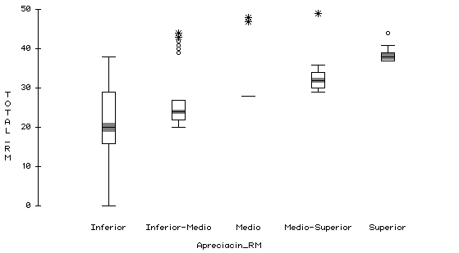

**Elaborado por:** Billy Andrade García

En la tabla 75 se puede apreciar también que las calificaciones APRECIATIVAS del Pensamiento Mecánico no han sido obtenidas de acuerdo al TOTAL de aciertos en esta prueba pues en varias categorías existen valores repetidos, por ejemplo INFERIOR tiene Total máximo de 38 e INFERIOR-MEDIO (la categoría siguiente en orden) tiene como mínimo 20 aciertos.

5.2.29 Apreciación Del Pensamiento Mecánico VS Total Del Pensamiento Verbal

Tanto la tabla 76 como el gráfico 5.49 muestran que a mayor nivel apreciativo del Pensamiento Mecánico el puntaje Total en la prueba de Razonamiento Verbal aumenta, de 22 en nivel INFERIOR a 22, 23, 24 hasta 25 en el nivel SUPERIOR de Pensamiento Mecánico.

**TABLA 76**

*Apreciación Pensamiento Mecánico vs. Total Pensamiento Verbal*



**Elaborado por:** Billy Andrade García

**GRÁFICO 5.49**

*Cajas comparativo del Total del Pensamiento Verbal por*

*Apreciación del Pensamiento Mecánico*

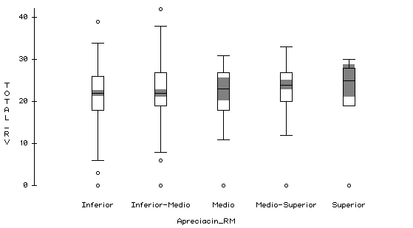

**Elaborado por:** Billy Andrade García

5.2.30 Apreciación Del Pensamiento Mecánico VS Total Del Pensamiento Abstracto

**TABLA 77**

*Apreciación Pensamiento Mecánico vs. Total Pensamiento Abstracto*



**Elaborado por:** Billy Andrade García

**GRÁFICO 5.50**

*Cajas comparativo del Total Pensamiento Abstracto por Apreciación Pensamiento Mecánico.*

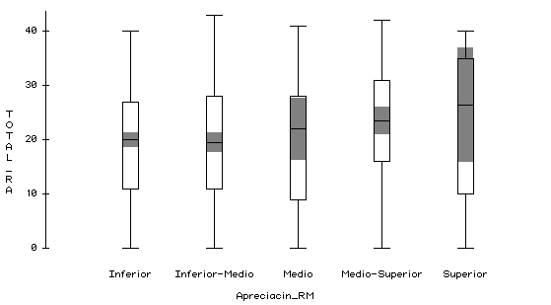

**Elaborado por:** Billy Andrade García

Aparentemente a mayor nivel apreciativo del Pensamiento Mecánico el puntaje Total en la prueba de Razonamiento Abstracto aumenta, de 20 en nivel INFERIOR a 22, 23.5 hasta 26.5 en el nivel SUPERIOR de Pensamiento Mecánico.

5.2.31 Apreciación Del Pensamiento Mecánico VS Proporción Del Pensamiento Mecánico

En este caso no se observa un patrón con respecto a los valores medios de la proporción de aciertos en la prueba de Pensamiento Mecánico en comparación con los resultados apreciativos de la misma prueba.

**TABLA 78**

*Apreciación Pensamiento Mecánico vs. Proporción Pensamiento Verbal*



**Elaborado por:** Billy Andrade García

**GRÁFICO 5.49**

*Cajas comparativo de Proporción Pensamiento Mecánico por*

*Apreciación Pensamiento Mecánico*

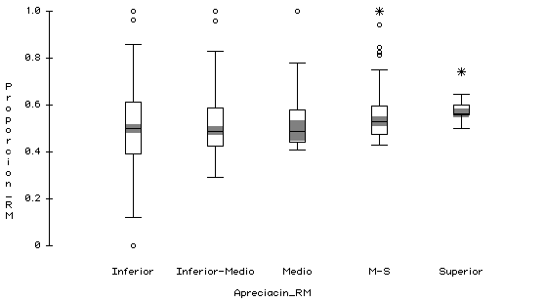

**Elaborado por:** Billy Andrade García

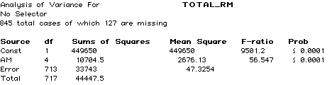

**IMAGEN 5.1:** *ANOVA para el Total Pensamiento Mecánico en términos de la Apreciación del Pensamiento Mecánico.*

**Elaborado por:** Billy Andrade García

El análisis ANOVA nos da el resultado esperado; evidencia que (con p<0.0001) las medias de las proporciones de aciertos en la prueba de Pensamiento Mecánico son diferentes en los varios niveles de su Apreciación.

5.2.32 Apreciación Del Pensamiento Mecánico VS Proporción Del Pensamiento Verbal

**TABLA 79**

*Apreciación Pensamiento Mecánico vs Proporción Pensamiento Verbal*



**Elaborado por:** Billy Andrade García

**GRÁFICO 5.51**

*Cajas comparativo de la Proporción del Pensamiento Verbal por*

*Apreciación del Pensamiento Mecánico*

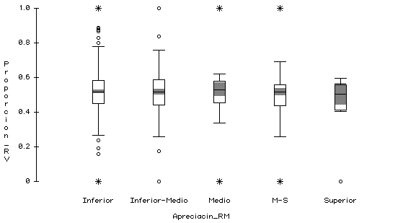

**Elaborado por:** Billy Andrade García

Se puede notar que en todos los niveles apreciativos del Pensamiento Mecánico, el puntaje Total en la prueba de Pensamiento Verbal se mantiene casi constante sin cambiar, de aproximadamente 0.52.

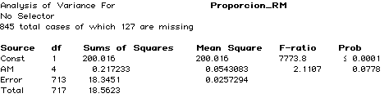

**FIGURA 5.2:** *ANOVA para Proporción Pensamiento Mecánico en términos de Apreciación Pensamiento Mecánico*.

**Elaborado por:** Billy Andrade García

La tabla ANOVA de la imagen 5.2 muestra, con p = 0.0778, que no existe evidencia estadística para concluir que los valores medios de las proporciones de Pensamiento Verbal son diferentes en los varios niveles del Pensamiento Mecánico.

5.2.33 Apreciación Del Pensamiento Mecánico VS Proporción Del Pensamiento Abstracto

**TABLA 80**

*Apreciación Pensamiento Mecánico vs Proporción Pensamiento Abstracto*



**Elaborado por:** Billy Andrade García

**GRÁFICO 5.52**

*Cajas comparativo de la Proporción Pensamiento Abstracto por*

*Apreciación Pensamiento Mecánico*

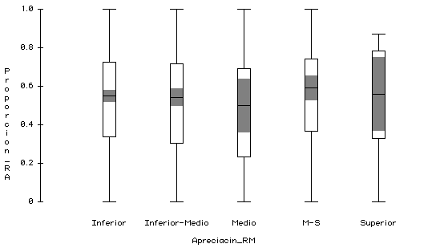

**Elaborado por:** Billy Andrade García

Se puede notar que en todos los niveles apreciativos del Pensamiento Mecánico, el puntaje Total en la prueba de Pensamiento Abstracto varía, la mayor proporción de aciertos en Pensamiento Abstracto está en el nivel MEDIO-SUPERIOR de Pensamiento Mecánico.

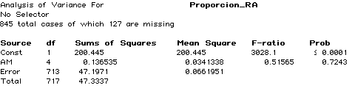

**FIGURA 5.3:** *ANOVA para Proporción Pensamiento Abstracto en términos de la Apreciación Pensamiento Mecánico.*

**Elaborado por:** Billy Andrade García

La tabla ANOVA muestra, con p = 0.7243, que no existe evidencia estadística para concluir que las medias de las proporciones de aciertos en la prueba de Pensamiento Abstracto son diferentes en los varios niveles apreciativos del Pensamiento Mecánico.

5.2.34 Apreciación Del Pensamiento Verbal VS Apreciación Del Pensamiento Abstracto

En la tabla 81 de contingencia se muestra, con p<0.0001, que los resultados apreciativos entre las pruebas de Pensamiento Verbal y Abstracto son **independientes**. No existe relación alguna entre estas variables.

**TABLA 81**

*Apreciación Pensamiento Verbal vs. Apreciación Pensamiento Abstracto*

**Elaborado por:** Billy Andrade García

5.2.35 Apreciación Del Pensamiento Verbal VS Total Del Pensamiento Mecánico

**TABLA 82**

*Apreciación Pensamiento Verbal vs. Total Pensamiento Mecánico*



**Elaborado por:** Billy Andrade García

**GRÁFICO 5.53**

*Cajas Comparativo de Total Pensamiento Mecánico por*

*Apreciación Pensamiento Verbal*

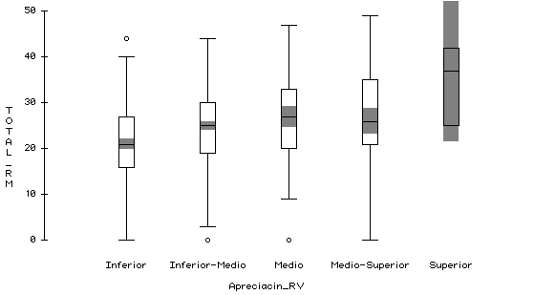

**Elaborado por:** Billy Andrade García

Aparentemente a mayor nivel apreciativo del Pensamiento Verbal, el puntaje Total en la prueba de Pensamiento Mecánico aumenta, de 21 en nivel INFERIOR a 25, 27 hasta 37 en el nivel SUPERIOR de Pensamiento Verbal.

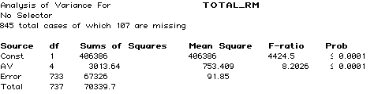

**FIGURA 5.4:** *ANOVA para el Total Pensamiento Mecánico en términos de Apreciación del Pensamiento Verbal.*

**Elaborado por:** Billy Andrade García

El valor p < 0.0001, fortalece la conclusión anterior evidenciando estadísticamente que las medias de los totales de Pensamiento Mecánico en los diferentes niveles de Pensamiento Verbal son diferentes.

5.2.36 Apreciación Del Pensamiento Verbal VS Total Del Pensamiento Verbal

**TABLA 83**

*Apreciación Pensamiento Verbal vs Total Pensamiento Verbal*



**Elaborado por:** Billy Andrade García

**GRÁFICO 5.54**

*Cajas comparativo del Total Pensamiento Verbal por Apreciación del Pensamiento Verbal*

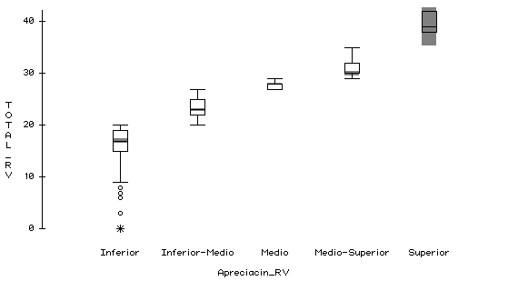

**Elaborado por:** Billy Andrade García

Aparentemente a mayor nivel apreciativo del Pensamiento Verbal, el puntaje Total de la misma aumenta, pero se nota, al igual que en el caso del Total del Pensamiento Mecánico, no existen rangos definidos para la calificación apreciativa del Pensamiento Verbal

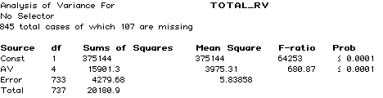

**FIGURA 5.5:** *ANOVA para Total Pensamiento Verbal en términos de Apreciación de Pensamiento Verbal*

**Elaborado por:** Billy Andrade García

El análisis de varianza evidencia que existe diferencia de las medias totales del Pensamiento Verbal dentro de los diferentes niveles apreciativos de la prueba de Pensamiento Verbal, concluyendo que a mayor Total, mayor será el nivel apreciativo de la prueba de Pensamiento Verbal.

5.2.37 Apreciación Del Pensamiento Verbal VS Total Del Pensamiento Abstracto

**TABLA 84**

*Apreciación Pensamiento Verbal vs Total Pensamiento Abstracto*



**Elaborado por:** Billy Andrade García

**GRÁFICO 5.55**

*Cajas comparativo del Total Pensamiento Abstracto por Apreciación Pensamiento Verbal*

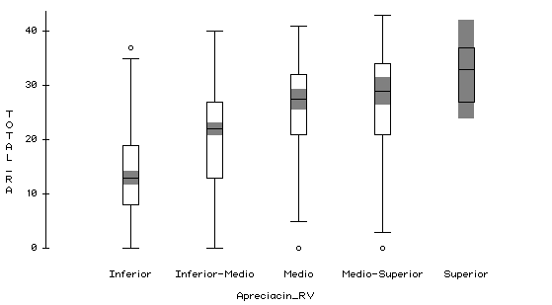

**Elaborado por:** Billy Andrade García

Aparentemente a mayor nivel apreciativo del Pensamiento Verbal, el puntaje medio Total en la prueba de Pensamiento Abstracto aumenta, de 13 en nivel INFERIOR a 22, 27.5 hasta 33 en el nivel SUPERIOR de Pensamiento Verbal.

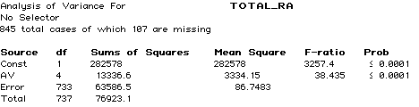

**FIGURA 5.6:** *ANOVA para Total Pensamiento Abstracto en términos de Apreciación de Pensamiento Verbal.*

**Elaborado por:** Billy Andrade García

ANOVA evidencia que existen **diferencias** entre las medias de los totales del Pensamiento Abstracto en los diferentes niveles apreciativos de la prueba de Pensamiento Verbal. Lo cual hace valedero el análisis del párrafo anterior.

5.2.38 Apreciación Del Pensamiento Verbal VS Proporción Del Pensamiento Mecánico

**TABLA 85**

*Apreciación Pensamiento Verbal vs Proporción Pensamiento Mecánico*



**Elaborado por:** Billy Andrade García

**GRÁFICO 5.56**

*Cajas comparativo de Proporción Pensamiento Mecánico por Apreciación Pensamiento Mecánico*

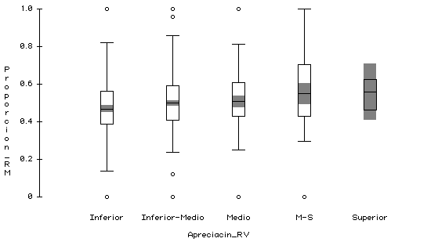

**Elaborado por:** Billy Andrade García

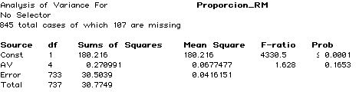

**FIGURA 5.7:** *ANOVA para Proporción Pensamiento Mecánico en términos de Apreciación Pensamiento Verbal*

**Elaborado por:** Billy Andrade García

Aunque los valores medios y el gráfico aparenten una tendencia ascendente en cuanto a las proporciones dentro de los niveles, ANOVA muestra que **no hay diferencias,** con p = 0.1653, entre las proporciones medias del Pensamiento Mecánico dentro de los niveles apreciativos del Pensamiento Verbal.

5.2.39 Apreciación Del Pensamiento Verbal VS Proporción Del Pensamiento Verbal

**TABLA 86**

*Apreciación Pensamiento Verbal vs Proporción Pensamiento Verbal*



**Elaborado por:** Billy Andrade García

**GRÁFICO 5.57**

*Cajas comparativo de la Proporción Pensamiento Verbal por*

*Apreciación Pensamiento Verbal*

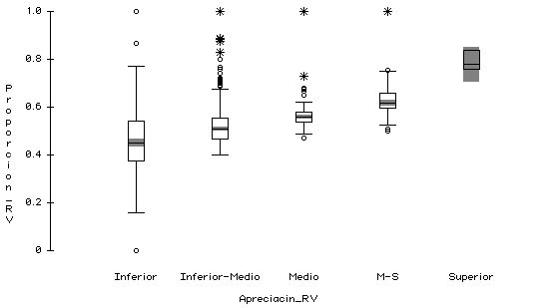

**Elaborado por:** Billy Andrade García

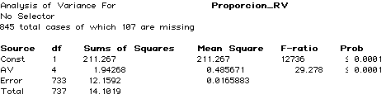

**FIGURA 5.8:** *ANOVA para Proporción Pensamiento Verbal en términos de Apreciación Pensamiento Verbal*

**Elaborado por:** Billy Andrade García

Observando en la tabla y en gráfico una tendencia ascendente en las proporciones medias, además de analizar la tabla ANOVA, se puede concluir que existe una **diferencia** ascendente de los valores medios de las proporciones del Pensamiento Verbal dentro de los niveles apreciativos del mismo; es decir, un aspirante que obtuvo una proporción media del 45.2% de aciertos se encontrará en un nivel INFERIOR en Pensamiento Verbal; así mismo, si obtiene 51.1% estará en nivel INFERIOR-MEDIO, si obtiene 56% estará en MEDIO, si obtiene 62% estará en MEDIO-SUPERIOR, y si obtiene una proporción media de 78% estará en un nivel SUPERIOR del Pensamiento Verbal.

5.2.40 Apreciación Del Pensamiento Verbal VS Proporción Del Pensamiento Abstracto

**TABLA 87**

*Apreciación Pensamiento Verbal vs Proporción Pensamiento Abstracto*



**Elaborado por:** Billy Andrade García

**GRÁFICO 5.58**

*Cajas Comparativo de la Proporción de Pensamiento Abstracto por Apreciación Pensamiento Verbal*

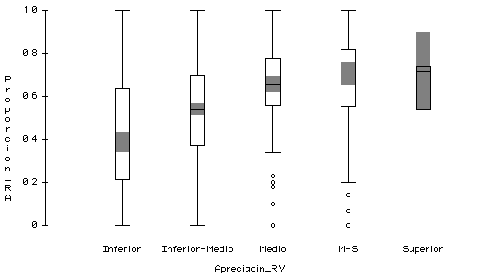

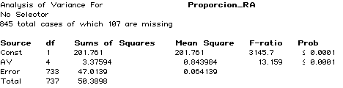

**FIGURA 5.9:** *ANOVA para Proporción Pensamiento Abstracto en términos de Apreciación Verbal*

**Elaborado por:** Billy Andrade García

En vista del resultado de la tabla ANOVA con p < 0.0001, evidencia una **diferencia** entre estas dos variables, pudiendo concluir que en los diferentes niveles apreciativos del Pensamiento Verbal, las proporciones medias del Pensamiento Abstracto son diferentes, estas proporciones de Pensamiento Abstracto van de 38.7%, 54.1%, 65.7%, 70.7 hasta 71.7% desde el nivel INFERIOR hasta el nivel SUPERIOR respectivamente, de los niveles apreciativos del Pensamiento Verbal.

5.2.41 Apreciación Del Pensamiento Abstracto VS Total Del Pensamiento Mecánico

ANOVA evidencia, con p < 0.0001, que existen **diferencias** entre los totales medios de la prueba de Pensamiento Mecánico dentro de los niveles apreciativos del Pensamiento Abstracto.

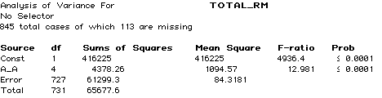

**FIGURA 5.10:** *ANOVA para Total Pensamiento Mecánico en términos de Apreciación Pensamiento Abstracto.*

**Elaborado por:** Billy Andrade García

5.2.42 Apreciación Del Pensamiento Abstracto VS Total Del Pensamiento Verbal

ANOVA evidencia, con p < 0.0001, que existen **diferencias** entre los totales medios de la prueba de Pensamiento Verbal dentro de los niveles apreciativos del Pensamiento Abstracto.

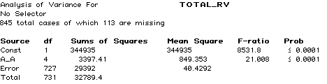

**FIGURA 5.11:** *ANOVA para Total Pensamiento Verbal en términos de Apreciación de Pensamiento Abstracto*

**Elaborado por:** Billy Andrade García

5.2.43 Apreciación Del Pensamiento Abstracto VS Total Del Pensamiento Abstracto

ANOVA evidencia, con p < 0.0001, que existen **diferencias** entre los totales medios de la prueba de Pensamiento Abstracto dentro de los niveles apreciativos del Pensamiento Abstracto.

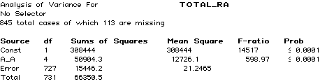

**FIGURA 5.12:** *ANOVA para Total de Pensamiento Abstracto en términos de Apreciación de Pensamiento Abstracto*

5.2.44 Apreciación Del Pensamiento Abstracto VS Proporción Del Pensamiento Mecánico

ANOVA evidencia, con p = 0.0033, que existen **diferencias** entre las proporciones medias de aciertos en la prueba de Pensamiento Mecánico dentro de los niveles apreciativos del Pensamiento Abstracto.

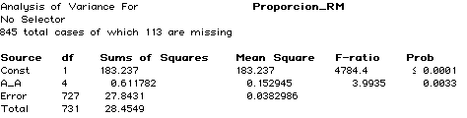

**FIGURA 5.13:** *ANOVA para Proporción de Pensamiento Mecánico en términos de Apreciación de Pensamiento Abstracto*

**Elaborado por:** Billy Andrade García

5.2.45 Apreciación Del Pensamiento Abstracto VS Proporción Del Pensamiento Verbal

ANOVA evidencia, con p = 0.0196, que **no hay** **diferencias** suficientes entre las proporciones medias de aciertos en la prueba de Pensamiento Verbal dentro de los niveles apreciativos del Pensamiento Abstracto.

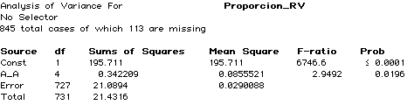

**FIGURA 5.14:** *ANOVA para Proporción de Pensamiento Verbal en términos de Apreciación de Pensamiento Abstracto*

**Elaborado por:** Billy Andrade García

5.2.46 Apreciación Del Pensamiento Abstracto VS Proporción Del Pensamiento Abstracto

ANOVA evidencia, con p < 0.0001, que existen **diferencias** entre las proporciones medias de aciertos en la prueba de Pensamiento Abstracto dentro de los niveles apreciativos de esta misma prueba.

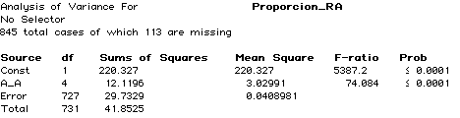

**FIGURA 5.15:** *ANOVA para Proporción de Pensamiento Abstracto en términos de Apreciación de Pensamiento Abstracto*

**Elaborado por:** Billy Andrade García

5.2.47 Total Del Pensamiento Mecánico VS Total Del Pensamiento Verbal

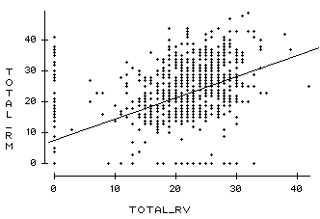

r = 0.537

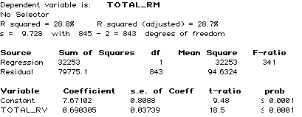

**FIGURA 5.16:** *Gráfico de dispersión y ANOVA para el Total de Pensamiento Mecánico en términos del Total de Pensamiento Verbal.*

**Elaborado por:** Billy Andrade García

Se puede apreciar en el gráfico de dispersión que no se encuentra una relación definida, los datos están muy dispersos, además el coeficiente de correlación (r) de 0.537 muestra una **débil** relación lineal entre estas dos variables, realizando regresión se obtiene un coeficiente de determinación (R squared) muy bajo de 28.8%, lo cual indica que la variable Total del Pensamiento Verbal **explica muy poco** la variabilidad del Total del Pensamiento Mecánico.

5.2.48 Total Del Pensamiento Mecánico VS Total Del Pensamiento Abstracto

Se puede apreciar en el gráfico de dispersión que no se encuentra una relación definida, los datos están muy dispersos, además el coeficiente de correlación (r) de 0.534 muestra una **débil** relación lineal entre estas dos variables, realizando regresión se obtiene un coeficiente de determinación (R squared) muy bajo de 28.8%, lo cual indica que la variable Total del Pensamiento Abstracto **explica muy poco** la variabilidad del Total del Pensamiento Mecánico.

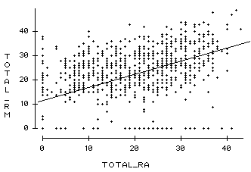

r = 0.534

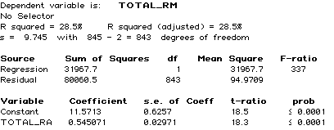

**FIGURA 5.17:** *Gráfico de dispersión y ANOVA para el Total de Pensamiento Mecánico en términos del Total de Pensamiento Abstracto.*

**Elaborado por:** Billy Andrade García

5.2.49 Total Del Pensamiento Mecánico VS Proporción Del Pensamiento Mecánico

Se puede apreciar en el gráfico de dispersión una relación muy dispersa pero con dirección positiva con un ajuste moderado, el coeficiente de correlación (r) muestra una relación lineal un tanto **fuerte** entre estas dos variables, realizando regresión se obtiene un coeficiente de determinación (R squared) de 61.8% considerablemente elevado, lo cual indica que la variable Total del Pensamiento Mecánico **explica en un 61.8%** la variabilidad del Total del Pensamiento Mecánico.

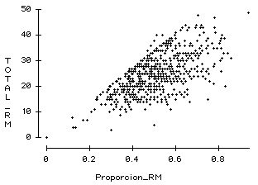

r = 0.786

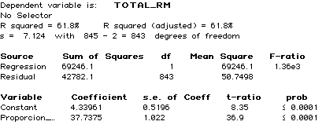

**FIGURA 5.18:** *Gráfico de dispersión y ANOVA para el Total de Pensamiento Mecánico en términos de Proporción de Pensamiento Mecánico.*

**Elaborado por:** Billy Andrade García

5.2.50 Total Del Pensamiento Mecánico VS Proporción Del Pensamiento Verbal

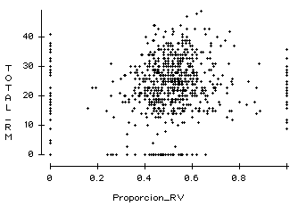

r = 0.447

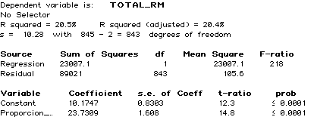

**FIGURA 5.19:** *Gráfico de dispersión y ANOVA para el Total de Pensamiento Mecánico en términos de Proporción de Pensamiento Verbal.*

**Elaborado por:** Billy Andrade García

Se puede apreciar en el gráfico de dispersión que no se encuentra una relación definida, los datos están muy dispersos, además el coeficiente de correlación (r) de 0.447 muestra una **muy débil** relación lineal entre estas dos variables; realizando regresión se obtiene un coeficiente de determinación (R squared) muy bajo de 20.5%, lo cual indica que la variable Proporción del Pensamiento Verbal **explica muy poco** la variabilidad del Total del Pensamiento Mecánico.

5.2.51 Total Del Pensamiento Mecánico VS Proporción Del Pensamiento Abstracto

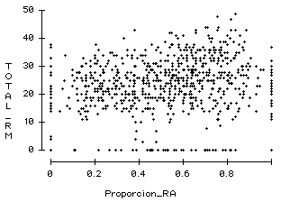

r = 0.447

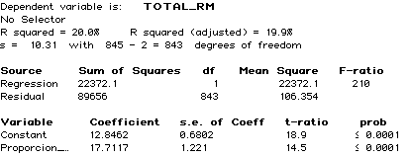

**FIGURA 5.20:** *Gráfico de dispersión y ANOVA para el Total de Pensamiento Mecánico en términos de Proporción de Pensamiento Abstracto.*

**Elaborado por:** Billy Andrade García

Se puede apreciar en el gráfico de dispersión que no se encuentra una relación definida, los datos están muy dispersos, además el coeficiente de correlación (r) de 0.447 muestra una **muy débil** relación lineal entre estas dos variables; realizando regresión se obtiene un coeficiente de determinación (R squared) muy bajo de 20%, lo cual indica que la variable Proporción del Pensamiento Abstracto **explica muy poco** la variabilidad del Total del Pensamiento Mecánico.

5.2.52 Total Del Pensamiento Verbal VS Total Del Pensamiento Abstracto

Se puede apreciar en el gráfico de dispersión que no se encuentra una relación definida, los datos están muy dispersos, además el coeficiente de correlación (r) de 0.553 muestra una **débil** relación lineal entre estas dos variables; realizando regresión se obtiene un coeficiente de determinación (R squared) muy bajo de 30.6%, lo cual indica que la variable Total del Pensamiento Abstracto **explica muy poco** la variabilidad del Total del Pensamiento Verbal.

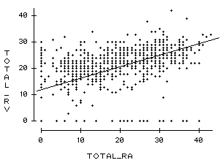

r = 0.553

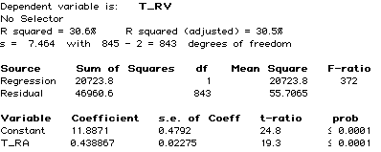

**FIGURA 5.21:** *Gráfico de dispersión y ANOVA para el Total de Pensamiento Verbal en términos de Total de Pensamiento Abstracto.*

**Elaborado por:** Billy Andrade García

5.2.53 Total Del Pensamiento Verbal VS Proporción Del Pensamiento Mecánico

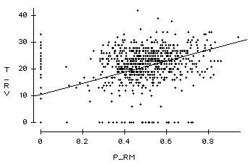

r = 0.479

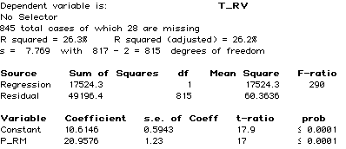

**FIGURA 5.22:** *Gráfico de dispersión y ANOVA para el Total de Pensamiento Verbal en términos de Proporción de Pensamiento Mecánico.*

**Elaborado por:** Billy Andrade García

Se puede apreciar en el gráfico de dispersión que no se encuentra una relación definida, los datos están muy dispersos, además el coeficiente de correlación (r) de 0.479 muestra una **débil** relación lineal entre estas dos variables; realizando regresión se obtiene un coeficiente de determinación (R squared) muy bajo de 26.3%, lo cual indica que la variable Proporción del Pensamiento Mecánico **explica muy poco** la variabilidad del Total del Pensamiento Verbal.

5.2.54 Total Del Pensamiento Verbal VS Proporción Del Pensamiento Verbal

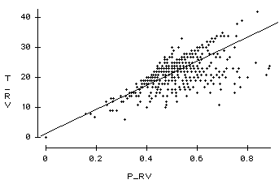

r = 0.818

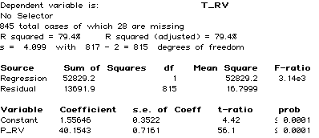

**FIGURA 5.23:** *Gráfico de dispersión y ANOVA para el Total de Pensamiento Verbal en términos de Proporción de Pensamiento Verbal.*

**Elaborado por:** Billy Andrade García

Se puede apreciar en el gráfico de dispersión una relación lineal con varianza no constante, pero con dirección positiva, con un ajuste moderado; el coeficiente de correlación (r) de 0.818 muestra una relación lineal **fuerte** entre estas dos variables, realizando regresión se obtiene un coeficiente de determinación (R squared) de 79.4% que es muy bueno, lo cual evidencia que la variable Proporción del Pensamiento Verbal **explica en un 79.4%** la variabilidad del Total del Pensamiento Verbal.

5.2.55 Total Del Pensamiento Verbal VS Proporción Del Pensamiento Abstracto

Se puede apreciar en el gráfico de dispersión que no se encuentra una relación definida, los datos están muy dispersos, además el coeficiente de correlación (r) de 0.491 muestra una **débil** relación lineal entre estas dos variables; realizando regresión se obtiene un coeficiente de determinación (R squared) muy bajo de 25.2%, lo cual indica que la variable Proporción del Pensamiento Abstracto **explica muy poco** la variabilidad del Total del Pensamiento Verbal.

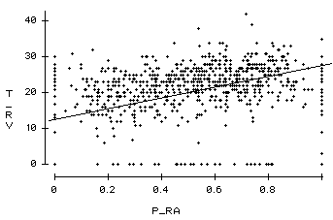

r = 0.491

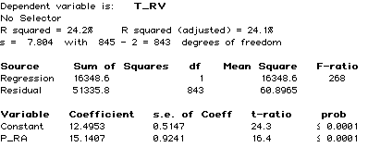

**FIGURA 5.24:** *Gráfico de dispersión y ANOVA para el Total de Pensamiento Verbal en términos de Proporción de Pensamiento Abstracto.*

**Elaborado por:** Billy Andrade García

5.2.56 Total Del Pensamiento Abstracto VS Proporción Del Pensamiento Mecánico

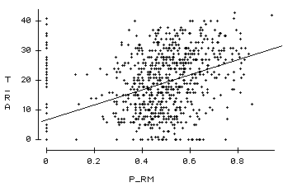

r = 0.464

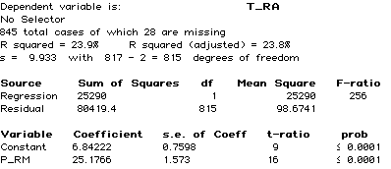

**FIGURA 5.25:** *Gráfico de dispersión y ANOVA para el Total de Pensamiento Abstracto en términos de Proporción de Pensamiento Mecánico.*

**Elaborado por:** Billy Andrade García

Se puede apreciar en el gráfico de dispersión que no se encuentra una relación definida, los datos están muy dispersos, además el coeficiente de correlación (r) de 0.464 muestra una **débil** relación lineal entre estas dos variables; realizando regresión se obtiene un coeficiente de determinación (R squared) muy bajo de 23.9%, lo cual indica que la variable Proporción del Pensamiento Mecánico **explica muy poco** la variabilidad del Total del Pensamiento Abstracto.

5.2.57 Total Del Pensamiento Abstracto VS Proporción Del Pensamiento Verbal

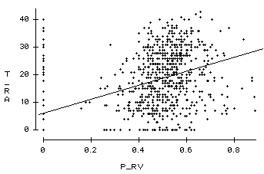

r = 0.430

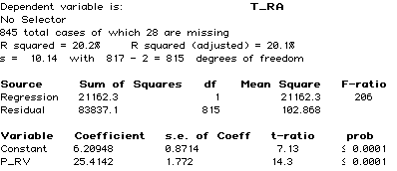

**FIGURA 5.26:** *Gráfico de dispersión y ANOVA para el Total de Pensamiento Abstracto en términos de Proporción de Pensamiento Verbal.*

**Elaborado por:** Billy Andrade García

Se puede apreciar en el gráfico de dispersión que no se encuentra una relación definida, los datos están muy dispersos, además el coeficiente de correlación (r) de 0.430 muestra una **débil** relación lineal entre estas dos variables; realizando regresión se obtiene un coeficiente de determinación (R squared) muy bajo de 20.2%, lo cual indica que la variable Proporción del Pensamiento Verbal **explica muy poco** la variabilidad del Total del Pensamiento Abstracto.

5.2.58 Total Del Pensamiento Abstracto VS Proporción Del Pensamiento Abstracto

Se puede apreciar en el gráfico de dispersión una relación lineal con varianza no constante, pero con dirección positiva, con un ajuste moderado; el coeficiente de correlación (r) de 0.815 muestra una relación lineal **fuerte** entre estas dos variables, realizando regresión se obtiene un coeficiente de determinación (R squared) de 66.4% que es muy bueno, lo cual evidencia que la variable Proporción del Pensamiento Abstracto **explica en un 66.4%** la variabilidad del Total del Pensamiento Abstracto.

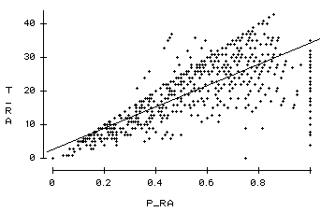

r = 0.815

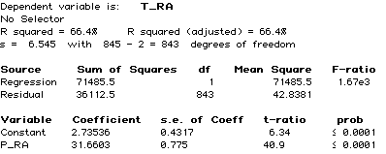

**FIGURE 5.27:** *Gráfico de dispersión y ANOVA para el Total de Pensamiento Abstracto en términos de Proporción de Pensamiento Abstracto.*

**Elaborado por:** Billy Andrade García

5.2.59 Proporción Del Pensamiento Mecánico VS Proporción Del Pensamiento Verbal

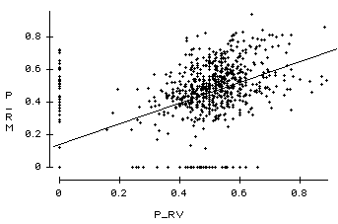

r = 0.629

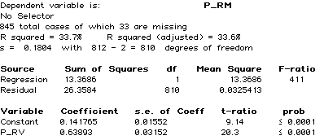

**FIGURA 5.28:** *Gráfico de dispersión y ANOVA para el Proporción de Pensamiento Mecánico en términos de Proporción de Pensamiento Verbal.*

**Elaborado por:** Billy Andrade García

Se puede apreciar en el gráfico de dispersión que no se encuentra una relación definida, los datos están muy dispersos, además el coeficiente de correlación (r) de 0.629 muestra una **débil** relación lineal entre estas dos variables; realizando regresión se obtiene un coeficiente de determinación (R squared) muy bajo de 33.7%, lo cual indica que la variable Proporción del Pensamiento Verbal **explica muy poco** la variabilidad del Proporción del Pensamiento Mecánico.

5.2.60 Proporción Del Pensamiento Mecánico VS Proporción Del Pensamiento Abstracto

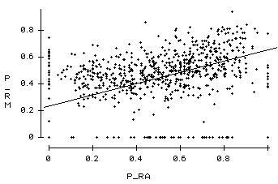

r = 0.585

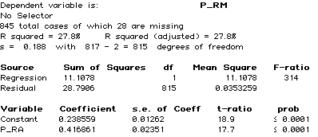

**FIGURA 5.29:** *Gráfico de dispersión y ANOVA para Proporción de Pensamiento Mecánico en términos de Proporción de Pensamiento Abstracto.*

**Elaborado por:** Billy Andrade García

Se puede apreciar en el gráfico de dispersión que no se encuentra una relación definida, los datos están muy dispersos, además el coeficiente de correlación (r) de 0.585 muestra una **débil** relación lineal entre estas dos variables; realizando regresión se obtiene un coeficiente de determinación (R squared) muy bajo de 27.8%, lo cual indica que la variable Proporción del Pensamiento Abstracto **explica muy poco** la variabilidad del Proporción del Pensamiento Mecánico.

5.2.61 Proporción Del Pensamiento Verbal VS Proporción Del Pensamiento Abstracto

Se puede apreciar en el gráfico de dispersión que no se encuentra una relación definida, los datos están muy dispersos, además el coeficiente de correlación (r) de 0.563 muestra una **débil** relación lineal entre estas dos variables; realizando regresión se obtiene un coeficiente de determinación (R squared) muy bajo de 25.4%, lo cual indica que la variable Proporción del Pensamiento Abstracto **explica muy poco** la variabilidad del Proporción del Pensamiento Verbal.

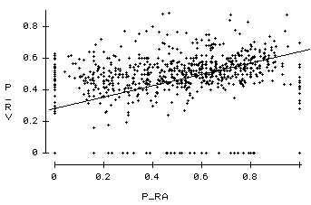

r = 0.563

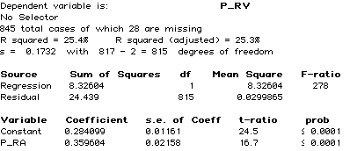

**FIGURA 5.30:** *Gráfico de dispersión y ANOVA para Proporción de Pensamiento Verbal en términos de Proporción de Pensamiento Abstracto.*

**Elaborado por:** Billy Andrade García

## 5.3 Análisis Multivariado

5.3.1 Totales de las tres pruebas DAT

La primera parte de este análisis fue combinar todos los resultados de las pruebas DAT en una matriz de correlaciones, la cual se la realizó en el capítulo 4 demostrando la validez de las pruebas DAT al concluir la independencia entre las pruebas del Pensamiento Mecánico, Verbal y Abstracto.

La segunda parte de este análisis es brindar una comparación de los resultados de estas tres pruebas realizando una prueba de hipótesis de la siguiente forma:

**Ho:** () No hay diferencias significativas en los Totales medios obtenidos en las pruebas DAT del Pensamiento Mecánico, Verbal y Abstracto.

**Vs.**

**H1:** Sí existe diferencias significativas.

Pero como las pruebas no tienen la misma cantidad de ítems (Mecánico tiene 68), se tuvieron que estandarizar estos totales para realizar la prueba de hipótesis. En la figura 5.31 se muestran los resultados de Data Desk para una estadística descriptiva multivariada de estas nuevas tres variables estandarizadas nombradas Tz_RM, Tz_RV y Tz_RA..

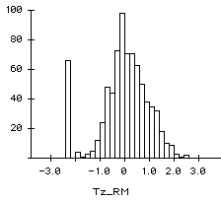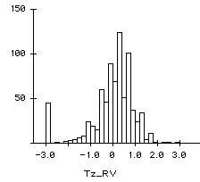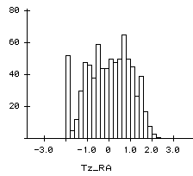

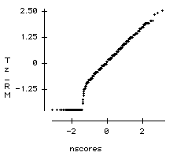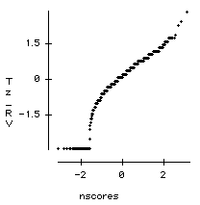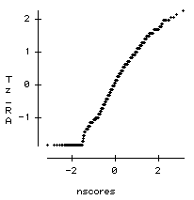

**FIGURA 5.31:** *Histogramas de frecuencias y Gráficos de Probabilidad Normal para los Totales Estandarizados de las pruebas de Pensamiento Mecánico, Verbal y Abstracto.*

**Elaborado por:** Billy Andrade García

En esta última figura se puede observar la distribución normalizada de los totales estandarizados para las pruebas de Pensamiento Mecánico y Verbal, no estando muy clara la normalidad de los Totales estandarizados de la Prueba de Pensamiento Abstracto.

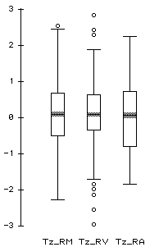

**FIGURA 5.32:** *Gráfico comparativo y estadísticos descriptivos de los Totales estandarizados obtenidos en los Tests de Pensamiento Mecánico, Verbal y Abstracto.*

**Elaborado por:** Billy Andrade García

En la figura 5.32 se puede notar que las puntuaciones medias de los totales estandarizados obtenidos en los tests del Pensamiento Mecánico, Verbal y Abstracto tienden todos a cero, es decir no se percibe mayor diferencia en las medias, no obstante la mediana del Pensamiento Abstracto es menor que la del Pensamiento Mecánico y Verbal; pero estas apreciaciones se demostrarán en el siguiente contraste de hipótesis donde se utilizará la prueba *F* de Fisher que contrasta la hipótesis nula:



Frente a la hipótesis alterna:

 *Alguna media es diferente*

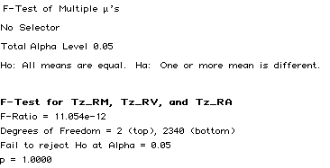

**FIGURA 5.33:** *Prueba F para múltiples medias utilizando los Totales estandarizados de Pensamiento Mecánico, Verbal y Abstracto*

**Elaborado por:** Billy Andrade García

Y como se puede apreciar en la figura 5.33, no existe evidencia estadística para rechazar la hipótesis nula por lo que se concluye con 95% de confianza que las medias no son diferentes, es decir que no existe diferencia entre los Totales de los tests del Pensamiento Mecánico con el Verbal ni el Abstracto. No obstante como se muestra en la figura 5.29 existe evidencia estadística con 95% de confianza que los puntajes Totales obtenidos en la prueba de Pensamiento Verbal fueron más altos que los del Pensamiento Abstracto.

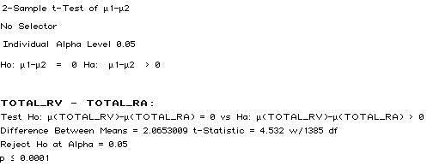

**FIGURA 5.34:** *Prueba t de diferencias de medias para Total Pensamiento Verbal y Total Pensamiento Abstracto.*

5.3.2 Proporciones de aciertos en las tres pruebas DAT

Realizando una comparación multivariada de las proporciones de aciertos en las tres pruebas DAT se obtuvo:

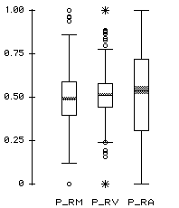

**FIGURA 5.35:** *Gráfico comparativo y estadísticos descriptivos de las Proporciones de aciertos obtenidos en los Tests de Pensamiento Mecánico, Verbal y Abstracto.*

**Elaborado por:** Billy Andrade García

Como se puede apreciar en la figura 5.30 las medias de las proporciones de aciertos tienden a ser diferentes, donde destaca la del Pensamiento Abstracto, seguida de Verbal y luego Mecánico. A continuación las pruebas de hipótesis individuales para analizar las diferencias.

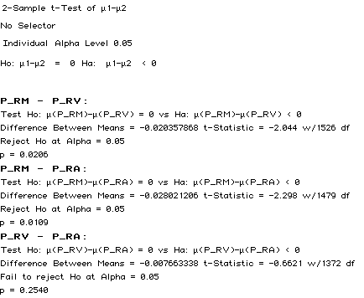

**FIGURA 5.36:** *Pruebas de hipótesis sobre diferencias de medias en las proporciones de aciertos de las pruebas DAT.*

**Elaborado por:** Billy Andrade García

Se puede apreciar en la imagen 5.31 que la proporción media de aciertos a la prueba de Pensamiento Mecánico, con 95% de confianza es menor que la del Pensamiento Verbal y que la del Pensamiento Abstracto; no obstante no se evidencia ninguna diferencia entre las medias de las proporciones entre Pensamiento Verbal y Abstracto.

**CAPÍTULO VI**

# 6. CONCLUSIONES Y RECOMENDACIONES

**6.1 Conclusiones**

1. El primer resultado obtenido fue que a pesar que la Universidad de Guayaquil no aplica las pruebas DAT en su última versión, las pruebas que elaboran poseen niveles muy aceptables de confiabilidad en base a la consistencia interna en los ítems. Además que al concluir la independencia entre los Totales obtenidos en las pruebas DAT también se afirma la validez de las pruebas.
2. En el análisis de los datos iniciales se pudo concluir que las respuestas a las pruebas DAT del Pensamiento Mecánico, Verbal y Abstracto tienen un comportamiento totalmente aleatorio, lo que validó la base de datos a trabajar y permitió la amputación de datos perdidos.
3. Al obtener una muestra representativa con datos válidos basados en evaluaciones confiables se pudo presentar tablas de baremos tanto para varones como para mujeres que poseen buenos niveles de confiabilidad para ubicar y comparar a nuevos aspirantes a la Facultad de Medicina de la Universidad de Guayaquil.
4. En el análisis de las pruebas se obtuvo que dentro de los 781 aspirantes evaluados el 64% fueron mujeres y 36% hombres; y de estos en su mayoría poseen bachilleratos en Ciencias Químicas (55%) y predominó tanto en hombres como en mujeres el tipo de Personalidad Sanguíneo y Colérico.
5. El análisis de los resultados en la prueba de Preferencias Ocupacionales de SPOC resultó que tanto hombres como mujeres en su mayoría (47%) tienen preferencias hacia la especialización *Químico – Biólogo* como primera opción y a la especialización *Sociales*  como segunda opción. Lo cual es positivo pues corrobora la lógica del alumno para aspirar ingresar a la Facultad de Medicina en la Universidad de Guayaquil.
6. Realizando un análisis de independencia resultó que según las pruebas de independencia, los resultados tanto apreciativos, totales y proporcionales de las tres pruebas DAT son independientes entre si, lo que permite confiar en el proceso de muestreo y la validación de los datos.
7. Los resultados Apreciativos de las pruebas DAT evidencian que la mayoría de aspirantes poseen niveles *“Inferior”* en Pensamiento Mecánico y Verbal, no obstante en Pensamiento Abstracto poseen niveles un tanto mejor, *Inferior-Medio*.
8. En la muestra de 781 aspirantes a Medicina en la Universidad de Guayaquil, dio como resultado que los totales medios de puntos obtenidos en la prueba de Pensamiento Mecánico (23 de 68) no son diferentes a los obtenidos en Pensamiento Verbal (23 de 40) y Abstracto (21 de 40), no obstante resulta que los Totales de la prueba de Pensamiento Verbal son más altos que Pensamiento Abstracto.
9. Existe evidencia estadística para concluir que la proporción media de aciertos con respecto a los ítems respondidos en la Prueba de Pensamiento Mecánico (49%) es menor al obtenido en la Prueba de Pensamiento Verbal (51%) y menor también al obtenido en la prueba de Pensamiento Abstracto (54%); sin embargo no se encontró evidencia estadística para concluir que las proporciones medias en las pruebas de Pensamiento Verbal y Abstracto son diferentes.
10. Existe evidencia estadística suficiente para concluir que los hombres tienen mejores niveles de Pensamiento Mecánico Verbal y Abstracto que las mujeres. Pues en Pensamiento Mecánico obtuvieron un total mediano de 27 aciertos los hombres y 22 las mujeres; en Pensamiento Verbal obtuvieron 23 aciertos los hombres y 22 las mujeres y en Pensamiento Abstracto obtuvieron 23 los hombres y 18 las mujeres. Esto evidencia la necesidad de elaborar las tablas de baremos separadas por sexo.
11. Un resultado interesante es que aunque en casi todas las especialidades de bachillerato se obtuvieron niveles inferiores en el Pensamiento Mecánico, destacan con nivel Medio-Superior los aspirantes provenientes de bachillerato en Artes; en las demás pruebas no existe diferencia entre los bachilleratos.
12. No existe evidencia estadística para concluir que existe diferencia entre las proporciones de aciertos a las baterías de preguntas en las pruebas de pensamiento tanto Mecánico, Verbal como Abstracto. Es decir, en las tres pruebas, todos los aspirantes tienden a acertar igual proporción de lo que responden.
13. Como era de esperarse, al contrario que en los Totales de aciertos a las pruebas DAT, las proporciones de respuestas correctas con relación a las marcadas se comporta de forma inversa, es decir que la mayor proporción de aciertos se encuentran en las respuestas de Pensamiento Abstracto (55% de aciertos), luego en las de Pensamiento Verbal (54% de aciertos) y por último en las de Pensamiento Mecánico (53% de aciertos). No obstante entre hombres y mujeres estas proporciones no son las mismas a excepción de las proporciones de la prueba de Pensamiento Verbal que sí lo son.

**6.2 Recomendaciones**

1. Aplicar las tablas de Baremos presentadas en el apartado 4.3 para ubicar y comparar nuevos resultados de aspirantes a Medicina de sexo Masculino y Femenino en la Universidad de Guayaquil.
2. Actualizar la tabla de Baremos para el periodo 2006-2007 con el fin de comparar los resultados y validez de esta primera tabla de baremos que servirá de punto histórico para los estudiantes ecuatorianos universitarios que aspiran ingresar a la facultad de medicina.
3. Tomar en cuenta las recomendaciones al tomar las pruebas DAT pues es necesario que siga luchando con los factores de ruido que impiden realizar la prueba de forma correcta.
4. Que el departamento de Orientación Vocacional tome en cuenta estos resultados para brindar una correcta orientación a los aspirantes a la Facultad de Medicina.
5. Que la Universidad de Guayaquil analice los resultados de las pruebas de Aptitudes Diferenciales (DAT) obtenidas en el periodo 2003-2004 que fueron un tanto desalentadores para la realidad nacional de la educación primaria y elaboren recomendaciones para modificar el contenido temático del Pre-Universitario, y por qué no, elaboren estudios para mejorar los niveles del Pensamiento en la educación secundaria.

**BIBLIOGRAFÍA**

1. Altman DA., “Practical statistics for medical research”. 1th ed., repr. 1997. London: Chapman & Hall; 1997.
2. Carrasco J.L., Hernán M.A. Estadística Multivariante en las Ciencias de la Salud. Madrid: Ed. Ciencia 3; 1993.
3. Etxebarría Murgiondo, J. Regresión Múltiple. Madrid: La Muralla; 1999.
4. Kleinbaum D.G., Kupper L.L. Applied Regression Analysis and other Multivariable Methods. 3rd. ed. Massachusetts: Duxbury Press; 1997.
5. Luque Martínez Teodoro, *Técnicas de análisis de datos en investigación de mercados*, Editorial Pirámide (2005)
6. *“Manual DAT-5. Tests de Aptitudes Diferenciales”*, TEA Ediciones. Publicaciones de Psicología Aplicada. Serie menor núm. 282. Madrid 2000.
7. Moore David S., *The Active Practice of Statistics,* Editorial Freeman, Primera edición 1997.
8. Pérez Cesar, *Técnicas de Análisis Multivariante de Datos*. Ediciones Pearson Prentice Hall, 2005.

**ANEXOS**

**ANEXO 1**

*Rasgos Principales de Personalidad*

|  |  |
| --- | --- |
| ***Colérico*** | Alegre, buen humor, expansivo, hábil, astuto, confiado, voluble, impulsivo, violento, servicial, activo, emprendedor, comunicativo, fogosidad, hablador, extrovertido, ideales elevados, intuitivo, inteligencia rápida, mirada decidida, movimientos enérgicos, cualidades de líder, aficionado al deporte, le cuesta reconocer defectos, necesita un consejero, impulsivo, muy espiritual. |
| ***Apasionado*** | Aplicado al trabajo, bueno para negocios, cumplido y ordenado, ama la vida familiar, constante, reflexivo, fiel en la amistad, rencoroso, compasivo, organizado, inteligente, compasivo, sencillo, abnegado, agradecido, responsable, espiritual, apasionado, desconfiado, testarudo, impaciente, exigente con los otros, natación, deportes, excursiones. |
| ***Nervioso*** | Impulsivo, violento, afectivo, susceptible, imaginativo, voluble, inestable, inconstante, mudable en amistades, artista por naturaleza, gusta las aventuras, le gusta llamar la atención, intuitivo, nervioso, tenso, bondadoso, compasivo, generoso, espontáneo, servicial, cariñoso, superficial. |
| ***Sentimental*** | Meditativo, ansioso, preocupado, indeciso, dudoso, introvertido, fragilidad, tímido, perseverante, afectivo, desconfiado, sensible, susceptible, reflexivo, tendencia a la soledad, lento en acción, pasivo, soñador, escribe sus diarios, dulzura y amabilidad, exterior sencillo, bondadoso honrado. |
| ***Sanguíneo*** | Decidido, sereno, calmado, diplomático, astuto, egoísta, superficial, alegre, sonriente, atento, exagerado, cortés, sociable, amigable, ama la libertad, expansivo, afable, comunicativo, bondadoso, servicial, compasivo, misericordioso, no es rencoroso, egoísta, inconstante, ilusionista, utilitario, oportunista, necesita mortificación de sus sentidos. |
| ***Flemático*** | Tolerante, coherente, puntual, digno de confianza, calmado, ordenado, amistad, fiel, frialdad, lentitud, individualista, falta de imaginación, minucioso, ordenado, metódico, sencillo, reflexivo, prudente, ahorrador, honrado, sincero, alegre, organizado, equilibrado, tolerante, apático, despreocupado, insensible, frío, egoísta. |
| ***Amorfo*** | Compasivo, tolerante, optimista, amable, sociable, valiente, sugestionable, posible, imperturbable, tendencia acomodarse, perezoso, impuntual, incumplido, descuidado en la limpieza, se deja influenciar del ambiente egocéntrico, no le gusta el esfuerzo. |
| ***Apático*** | Callado, calmado, indeciso, conservador, interesado a las cosas, aferrado a sus ideas, difícil de reconciliar, prefiere la soledad, introvertido, falta de simpatía por los demás, gusta de trabajos tranquilos, carece de interés, y entusiasmo, egocentrismo, sufre de las glándulas endócrinas. |